# 现状分析

## 概述

三维建模技术在土地规划、灾害监测和国防测绘等应用领域起到基础和核心作用，为需求分析和产品设计提供依据。倾斜摄影测量技术的迅速发展大大推动了三维建模技术的进步。利用倾斜影像进行三维建模，具有数据采集效率高、人工干预少、建模速度快的特点，大大降低了时间和费用成本。同时，建立的三维模型精度高、纹理粘合度好，详细反映了地物表面的细节特征。因此，利用倾斜影像进行三维建模能全方位、大范围感知复杂场景，仅需少量的人工干预，就能实现逼真三维模型的构建，从而获得地物精确的位置信息、空间相对关系和地物表面的细节纹理。

随着兵种武器装备的不断升级和技术的迅速发展，**作战方式也在不断的更新。然而，这些新型装备和作战方式同样也带来了诸多挑战。其中一个主要挑战就是如何面对信息不完备和过度信息的问题。在现代战争中，拥有大量的精准信息是非常重要的，但由于各种原因，比如天气、敌我双方交火、设备故障，或者其他未知因素等，**上所得到的信息往往并不完备或偏差较大。因此，如何在信息不完备条件下进行准确的目标与环境重建成为了当今非常重要的研究领域。

## 发展现状

三维场景模型的构建一般是从图像恢复物体的三维结构，重建物体的三维表面模型，属于基于自然线索的图像三维重建技术。当前，三维重建技术大致分成两个技术路线，一是基于视觉几何的传统三维重建，这种三维重建方法研究时间较久远，技术相对成熟。其主要通过多视角图像对采集数据的相机位姿进行估计，再通过图像提取特征后进行比对拼接完成二维图像到三维模型的转换。

二是基于深度学习的三维重建，这种方法主要使用了深度神经网络超级强大的学习和拟合能力，可以对RGB或RGBD等图像进行三维重建。这种方法多为监督学习方法，对数据集依赖程度很高。由于数据集的收集和标注问题，目前多在体积较小的物体重建方向上研究较多。

### 传统三维重建

根据数据获取方式可以将传统三维重建分为接触式和非接触式两种，非接触式方法分为主动式和被动式两类。主动式需要向场景中发射结构光源, 然后再通过计算和提取光源在场景中的投影信息来检测目标位置并进行测量。被动式不使用任何其他能量, 而是通过获取外界光源的反射来进行三维测量，也就是根据输入的图片是深度图还是彩色图可分为主动式和被动式两种重建方式。

接触式方法其实就是利用某些仪器能够快速直接测量场景的三维信息，主要包括触发式测量、连续式测量、CMMs (Coordinate measuring machines) 和 RA (Robotics arms) 等。虽然接触式方法有其独特的优点，但是该方法只能应用于仪器能够接触到测量场景的场合。而且，在测量某些加工精密物体表面时，很可能会划伤被测物体的表面，造成被测物体某种程度的损坏，影响其性能。

非接触式方法是在不接触被测量物体的前提下，利用影像分析模型原理来获取被测物体的数据信息。虽然这种方法的精度并没有接触式高，但是，这种方法的应用范围比接触式方法更广泛。由于接触式测量不属于视觉测量，因此只对非接触式方法进行详细介绍。

非接触式主要包括主动视觉法和被动视觉法; 主动视觉又包括激光扫描法、结构光法、阴影法、TOF技术、雷达技术、Kinect 技术等; 被动视觉法根据摄像机数目的不同分为单目视觉法、双目视觉法和多目视觉法; 根据原理 (匹配方法) 不同又可以分为区域视觉法、特征视觉法等; 根据应用方法也可以分为运动恢复结构法和机器学习法等。

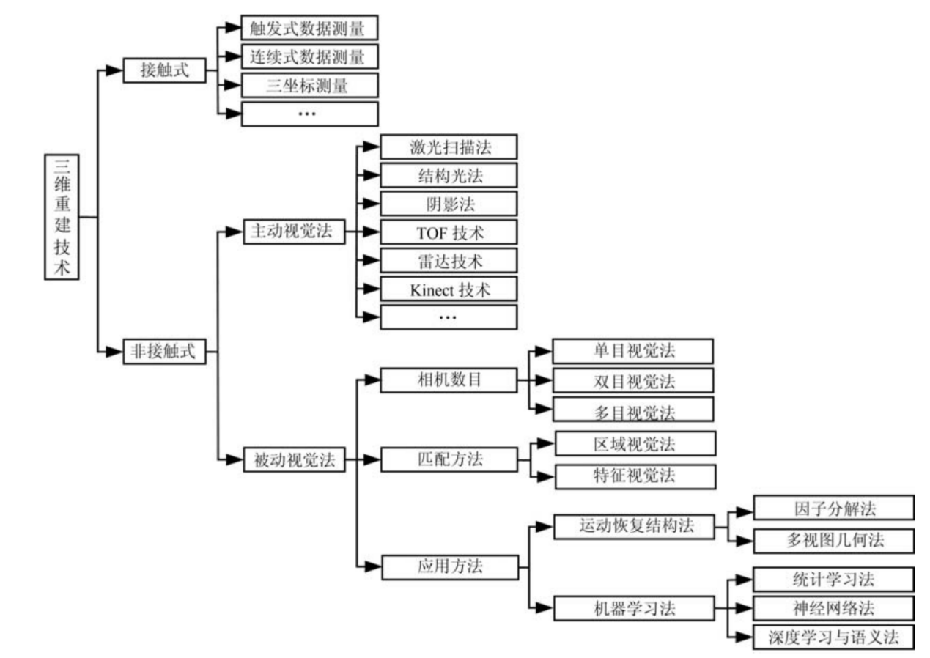

#### 主动式三维重建

主动式三维重建是一种主动测量环境深度从而重建出物体三维模型的技术。 该技术使用传感器主 动地向物体表面发射信号源,然后依靠解析返回的信号,计算信号源与目标物体表面的相对位置获取物体 的三维信息。根据方法原理,主动式三维重建主要分为基于激光测距和基于结构光重建。

也就是输入为深度图。在传统的主动式三维重建中，首先从不同角度拍摄待重建物体的深度图像，由于彩色图像有助于相机定位及给模型添加颜色，也可以在采集深度图像同时，采集对应的彩色图像。随后通过ICP（Iterative Closest Point）等技术计算相机姿态。之后将场景隐式表达为SDF体素网格模型，最后通过raycasting渲染出重建的视角，最后输出给AR设备显示。

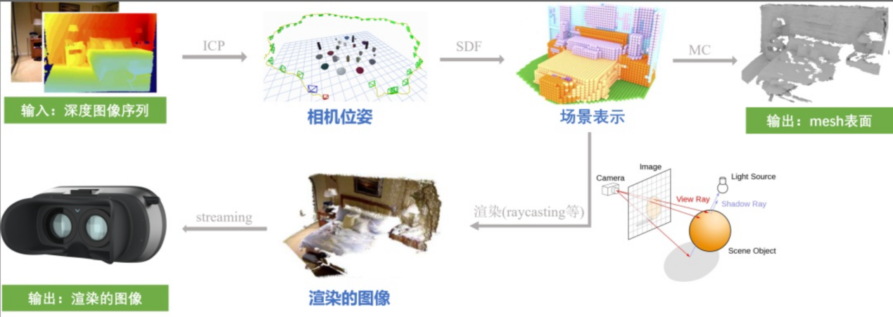

传统主动式三维重建的具体过程如下：

。

#### 主动三维重建的几种类型

##### 1、激光扫描法

激光扫描法其实就是利用激光测距仪来进行真实场景的测量。首先, 激光测距仪发射光束到物体的表面, 然后, 根据接收信号和发送信号的时间差确定物体离激光测距仪的距离, 从而获得测量物体的大小和形状。 该方法的优点是不仅可以建立简单形状物体的三维模型, 还能生成不规则物体的三维模型, 而且生成的模型精度比较高。激光扫描数据处理流程如图所示, 首先, 通过激光扫描法获取点云数据, 然后与原始获得的数据进行配准（将两个或两个以上坐标系中的大容量三维空间数据点集转换到统一坐标系中的数学计算过程，实际上就是要找出两个坐标系之间的变换关系）获得配准后的点云数据, 最后对获取的点云数据进行一系列的处理, 从而获取目标物的三维模型。

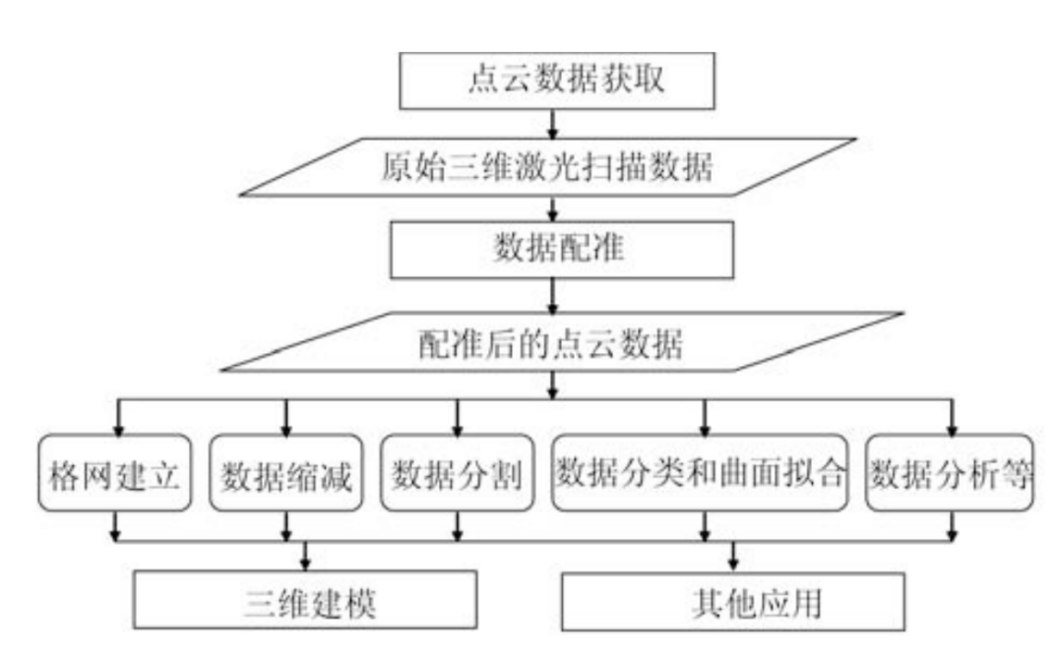

##### 2、结构光法

结构光法的原理是首先按照标定准则将投影设备、图像采集设备和待测物体组成一个三维重建系统；其次, 在测量物体表面和参考平面分别投影具有某种规律的结构光图; 然后再使用视觉传感器进行图像采集, 从而获得待测物体表面以及物体的参考平面的结构光图像投影信息; 最后, 利用三角测量原理、图像处理等技术对获取到的图像数据进行处理, 计算出物体表面的深度信息, 从而实现二维图像到三维图像的转换。按照投影图像的不同, 结构光法可分为：点结构光法、线结构光法、面结构光法、网络结构光和彩色结构光。

##### 3、阴影法

阴影法是一种简单、可靠、低功耗的重建物体三维模型的方法。这是一种基于弱结构光的方法, 与传统的结构光法相比, 这种方法要求非常低,只需要将一台相机面向被灯光照射的物体, 通过移动光源前面的物体来捕获移动的阴影, 再观察阴影的空间位置, 从而重建出物体的三维结构模型。这种方法的优点是检测速度快、精度高. 阴影法主要分为这几种类型: 平行光的直接阴影法、点光源发散光的直接阴影法、微观阴影法、聚焦阴影法、立体和全息阴影法和大型阴影法。

#### 被动式三维重建

传统的被动式三维重建中，首先从不同角度拍摄待重建物体的彩色图像，随后通过SfM(structure from motion)等技术获得相机位姿和模型的初始点云。随后通过深度估计、点云的稠密重建、网格重建及优化和网格贴图等流程得到最终带有贴图的模型。

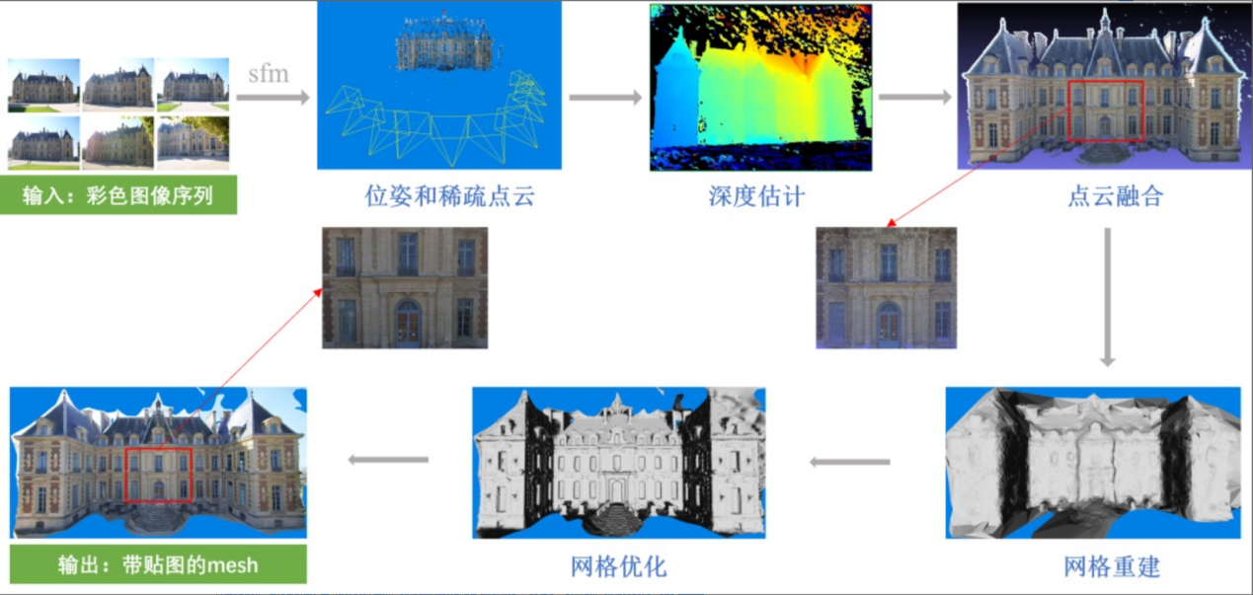

传统被动式三维重建的具体过程如下：

##### 1、稀疏点云重建

稀疏点云重建是通过相机的移动来确定目标的空间和几何关系的。首先输入一个场景的多视角图像，检测每张图像中的特征点，并对特征点进行匹配，然后运用 SFM 重构算法，恢复出相机的参数、相机之间的相对位置关系及场景的稀疏点云。最后调整优化相机位姿、相机参数、场景结构。稀疏点云重建的流程为: 特征点检测，特征点匹配，相机位姿( 旋转矩阵R、平移矩阵T ) 初始值的求解，捆绑调整优化相机位姿、相机参数、场景结构。

###### 1.1、特征点检测与匹配

特征点检测与匹配的作用是计算特征点个数达到要求的图像对，使得图像与图像间一直进行传递，从而形成一条轨迹，为 SFM 重构中的初始图像对及Ｒ、T 求解做铺垫。

1.1.1、特征点检测

局部特征点，主要分为斑点和角点两类特征点，斑点是指图像中像素或灰度值大的区域，角点是指图像中物体的拐角或线条交叉的部分。斑点检测主要包括二阶的拉普拉斯高斯边缘提取算法(LOG)、尺度不变特征变换算法(SIFT)、加速稳健特征算法(SURF)等。角点检测主要有Harris角点特征提取算子、加速分割测试特征提取(FAST)、特征点检测算子(ORB)等。

SIFT算法主要是寻找多尺度空间下的关键点，计算关键点的位置、方向、尺度信息，以生成特征点描述子。

1.1.2、特征点匹配

特征点匹配即通过寻找两幅图像中相似的特征点，来确定两幅图像的位置关系。SIFT和SURF算子在对特征点匹配时都是通过两特征点间的欧式距离计算出匹配度的。

###### 1.2、SFM重构

SFM 重构的思想是利用相机运动轨迹来估算相机参数。相机在不同视点摄取多幅图像，利用这些图像计算出相机的位置信息以及运动轨迹，从而在空间坐标系下生成三维点云，恢复出物体的空间结构。由于初步匹配过程形成的特征点较为粗糙，因此在估算相机参数之前，常用几何约束删除匹配错误的特征点对。SFM 重构的方法主要有增量式和全局式两种。

##### 2、稠密点云重建

由于 SFM 用来做重建的点是由特征匹配提供的，导致匹配点稀疏，重建效果并不是很好，所以需要 MVS 进行完善。稠密点云重建( MVS) 的目的是通过最佳方法对不同图像上的同一个点进行匹配，增强重建场景的稠密性。

###### 2.1、深度图像生成

2.1.1、种子点选取

从获得的3D点云中，筛选出那些可以投影到参考图像上的3D点，并且该点能投影到至少1帧其他全局视场图像（有些点按照投影模型无法投影到参考图或其他图的成像面上）。

2.1.2、种子点深度与法向量信息恢复

将3D点投影到参考图像上，以3D点到参考图像相机坐标系原点的距离为投影点像素初始深度，3D点到相机坐标系原点的方向为初始法向量。

上面获得了像素点的深度与法向量的初始值，需要对这些像素点的深度和法向量进行优化。以这些投影像素点为中心建立正方形模板，将每个模板里的所有像素投影到空间3D坐标中，以一个模板为例，再次把一个模板里的3D点投影到其他视角的图像上获得投影的像素点，优化像素点的深度与法向量信息使得在参考图像上的模板与在其他视图上的模板投影差异尽可能小。

2.1.3、其余像素点深度与法向量信息恢复

计算种子点优化后结果的置信度，通过光度一致性——衡量两个模板的相似程度，按照置信度高低建立队列，对队列中的点进行优化，并将这些点的周围点加入队列中。如下图左图所示，把黄色种子点深度和法向量值赋给相邻的上下左右四个像素点，作为他们的深度和法向量初值。并将这些点加入队列进行优化。如下图右图所示，当前优化完的种子点（绿色）四周有已经被优化过的点（红色），和未被优化过的点（蓝色），比较绿色点与红色点的置信度大小，如果绿色点的置信度高，则把绿色点的信息赋给红色点。

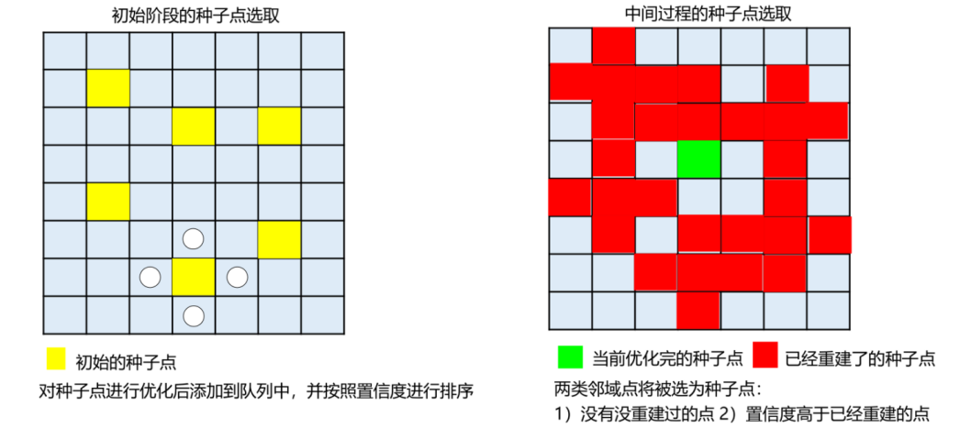

###### 2.2、三维稠密点云

根据深度图每个像素的深度，利用相机的逆投影矩阵可以将深度像素点投影到三维空间，获得3D稠密点云。

##### 3、网格重建

###### 3.1、下采样+统计滤波

通过下采样减少点云数据容量、提高处理速度；使用统计分析技术，去除点云数据集中的噪声、离群点。

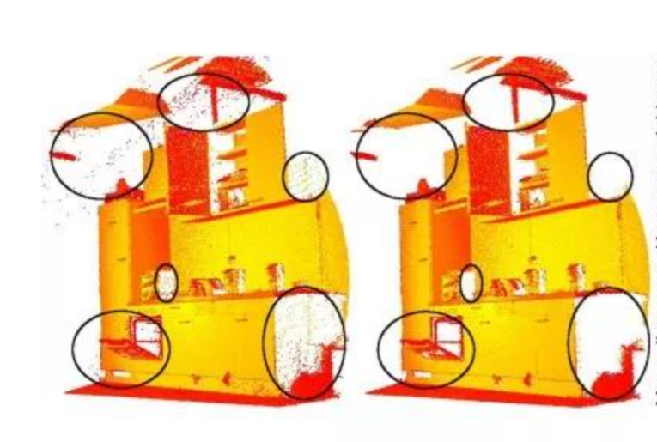

###### 3.2、重采样，平滑处理

通过重采样对物体表面进行平滑处理和漏洞修复。

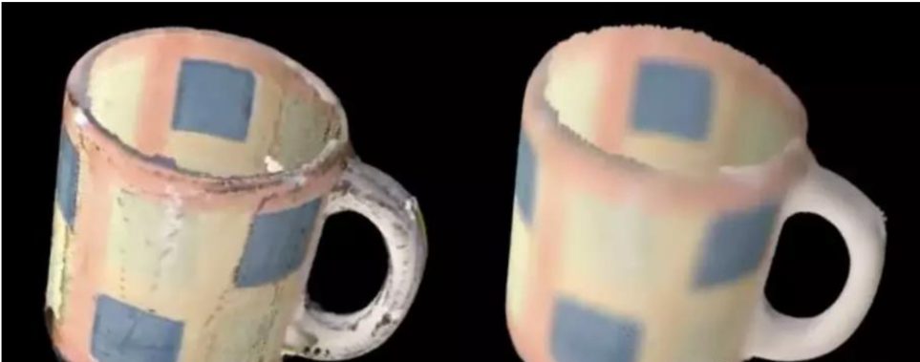

###### 3.3、计算点云表面法线

计算点云法线，并将点云位姿、颜色、法线信息合并到一起，构建有向点云。

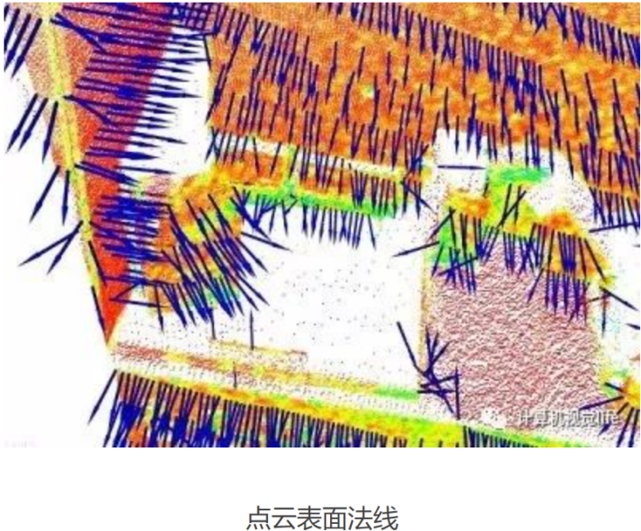

###### 3.4、网格化

使用贪心投影三角化算法对有向点云进行三角化，实现点云的网格化。

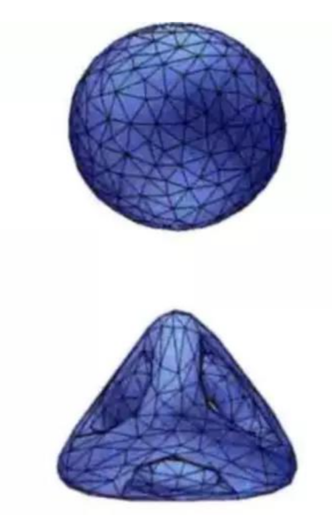

点云贪心三角化：

(1)：将点云通过法线投影到某一二维坐标平面。

(2)：然后对投影得到的点云做平面内的三角化，从而得到各点的拓扑连接关系。平面三角化的过程中用到了基于Delaunay三角剖分的空间区域增长算法

(3)：最后根据平面内投影点的拓扑连接关系确定各原始三维点间的拓扑连接，所得三角网格即为重建得到的曲面模型

##### 4、纹理贴图

纹理贴图是一种光栅操作，将具有几何结构的三维模型表面上的颜色和纹理信息映射到纹理图像上。

4.1、UV Mapping

在进行Mesh纹理贴图之前，需要对模型进行UV Mapping。这是指为Mesh表面上的每一个顶点分配一个在2D UV坐标空间内的坐标，使得Mesh表面与Texture Map之间能够建立对应关系。

4.2、创建Texture Map

Texture Map是指将纹理映射到Mesh表面上的过程，得到一个包含颜色和纹理信息的二维图像。

4.3、反投影

根据UV Mapping映射关系，将Texture Map上的纹理信息投影到Mesh表面上。

#### 被动三维重建的几种类型

##### 1、单视图三维重建

单视图三维重建是利用一幅图像所包含的信息获取场景三维形态的方法，它是依据光学成像原理中的透视理论和统计假设模型，从图像的灰度变化中推断出物体的轮廓和表面信息，它一般需要加入先验知识，并常常需要进行一定量的人工交互工作，由于其获得的结果是定性描述，而不能定量的确定描述信息的精确位置等，受到了单一图像获取信息的极大限制，往往只用来重建类似浮雕等的简单几何结构。

##### 2、双目视觉立体重建

双目视觉立体重建是基于三角测量原理，它使用二台不同角度的相机或不同角度的一台相机对重建物体进行拍摄，模拟人眼的立体成像原理，然后通过估算所拍二张相邻图像上像素的视差，从而获得重建物体的一个侧面的几何信息。序列图像的三维重建是通过连续的图像或视频流恢复出各个时刻相机的空间位置和所拍摄物体的三维表面结构，也常常要用到运动恢复结构（SFM，Structure-From-Motion）的方法，获得稀疏的三维几何结构。

##### 3、多视图三维重建

多视图三维重建（MVS，Multi-View-Stereo）是基于图像的三维重建中最热门的研究方向之一，涌现了许多有效的研究算法。目前的三维重建算法主要是利用标定图像或未标定图像重建出物体三维几何结构，基于未标定图像的三维重建通过寻找多视图像像素间的匹配特征点信息来重建物体的三维结构模型，具备良好的应用前景；基于标定影像的三维重建中，需要在重建场景中预先置入标定物提供可靠线索。

### 基于深度学习的三维重建

基于深度学习的三维重建方法有很多，其中比较常见的方法包括点云、体素和神经渲染等。

#### 点云法

点云法是一种通过将多个视角拍摄的图像转化成点云进行三维建模的方法，其流程通常包含了相机校准、图像配准、深度估计和点云合并等步骤。其中最关键的步骤是深度估计，可以使用传统视差算法或基于深度学习的方法来实现，主要目的是推断每个像素距离相机的距离信息。每个步骤的的详细过程如下：

1、相机校准：相机校准是指测量相机内部的参数（如焦距、畸变等），以及相机与场景之间的外部变换（如旋转和平移）。常用的相机标定方法有 Zhang's 方法、Tsai's 方法和 Bouguet's 方法等。

2、图像配准：对多幅图片进行匹配，以确定它们相对于彼此的位置。通常，这需要通过检测每个图像中的相同特征点来完成，例如 SURF、SIFT 和ORB 等算法，并使用基础矩阵或本质矩阵将其对齐。

3、深度估计：当在点云法中通常采用的是利用RGB-D相机获取深度图像，从而得到真实的深度信息，例如Kinect在许多三维重建系统中的应用。

4、点云合并：在将深度图转化为点云数据后，我们可能会得到多个离散的点云模型，这时就需要将这些点云模型合并成一个点云模型。其中一种方法是使用迭代最近点算法（ICP），该算法可以通过将两个或多个不同的点云模型合并来反复缩小它们之间的距离，直至达到收敛条件后形成一个大的点云模型。

相机校准是建立相机与场景之间坐标变换关系的关键步骤，图像配准保证测量重合度和提高三维模型精确度，深度估计获取真实场景深度信息，最后点云合并操作将相邻部分的点云数据进行合并以形成一整个三维模型。

#### 体素法

体素法是一种通过将空间划分为一系列小方块（体素）并将每个体素建模为一个三维矩阵的方法。体素法通常由两部分组成：密集视角多视图立体匹配和考虑深层次语义信息的后处理。密集视角多视图立体匹配可以使用传统的算法，例如三角测量和光束法，也可以利用卷积神经网络来取代传统算法，生成体素；而由于体素法面临“孔洞”等问题，因此需要使用一些模型优化技术来解决这些问题，例如利用对称性、上下文信息等来优化压缩存储空间和减少孔洞数量等。

#### 神经渲染法

神经渲染法是一种利用神经网络生成场景表面的方法。与前两种方法相比，神经渲染法可以直接输出每个像素点的颜色，并且会同时估计深度信息和法向量，避免了前两种方法中需要先进行正常推断步骤的过程。常见的神经渲染方法包括NeRF、Implicit Field和PIX2Vox等方法。

##### NeRF神经渲染法

NeRF（Neural Radiance Fields）原理是基于一个场景中所有点（或者体素格子）的辐射亮度或反射率分别被编码成“可微分的”函数，并使用类似于渲染方程的运算实现。通过训练神经网络来拟合这种辐射值函数，NeRF可以进行真正意义上的3D重建，不仅可以通过旋转和变化角度查看静态复杂的场景，还能够通过镜头的焦点调节来改变景深和模糊效果的程度，非常接近真实世界中的光学相机。

NeRF方法的主要流程如下：首先从多个相机视角获取输入图像和对应的摄像姿势信息，并将其配准到同一个坐标系下。然后在空间中取多个离散点作为样本，每个样本存储了其所处位置的三维坐标和表面法向估计，同时其颜色值由从输入图像插值计算得出。最终，利用神经网络编码器来对这些点的位置和取样方向进行编码，并使用由神经网络解码器生成场景中任意方向上的辐射分布值以重建三维场景模型。

相比于传统的三维重建方法以及基于立体视觉技术的结构光等方法，NeRF具有更高的重建精度和可表达的细节效果，可以处理光影、反射、折射等复杂物理现象，是当下非常热门且具有广泛应用前景的三维重建方法之一。

##### Implicit Field神经渲染法

与NeRF类似，Implicit Field方法也是将3D场景表示为连续的、分段光滑的函数。该方法假定场景中每个点都由一个特定的隐式函数描述，这个隐式函数可以接受位置坐标作为输入，并输出一个标量值来表示该位置点是否属于场景表面。由此，我们可以将场景表示为由许多可能不规则形状的隐式函数构成的集合，即场景的隐式表示字段（implicit field representation）。然后使用神经网络对该隐式场进行拟合。

Implicit Field方法的主要流程如下：首先从多个视角获取相机图像和对应的摄像头位置信息，并将其用于训练神经网络生成场景的隐式表示。随着训练的进行，神经网络的结构参数不断优化，能够更好地拟合场景的复杂几何形状及光照效果。最终，利用训练好的神经网络，可以通过在隐式函数上采样从而从任意方向、任意视角生成高分辨率的三维场景模型。

与传统方法相比，Implicit Field神经渲染法具有更高的重建效率和准确性，并可以生成更加细致、真实的三维场景。它可以被广泛应用于AR/VR游戏场景建模、医学图像处理、机器人视觉、工业制造等诸多领域。

##### PIX2Vox神经渲染法

PIX2Vox是一种三维重建神经网络框架，具有非常高的渲染速度和准确性。它可以将二维图像分别通过编码器、解码器和渐进式成像进行处理，并输出三维对象模型。

PIX2Vox方法的主要思想是：使用CNN编码器从输入的2D图像中提取出丰富的视觉特征，然后再使用3D卷积神经网络解码器将这些特征转换为全局三维体素空间。接下来，PIX2Vox采用一种渐进式成像的方法来增强模型质量。在每个阶段中，它通过生成多个积木形状的体积来逐步提高生成的三维对象的准确性。对于每个体积数据，PIX2Vox有两个块：一个感受体固定的渲染块和一个自适应灯光渲染块，通过统计确定每个体素的表面或内部区域被填充的概率，从而推断出每个位置的颜色值。

由于该方法不需要提前定义场景几何信息，因此可随意扩展到不同的三维场景中。与基于传统三维重建的方法相比，PIX2Vox能够获得更精确的视觉特征，并大幅提高重建的速度以及目标模型的准确性。近年来，它已广泛应用于三维数据可视化、自动驾驶、虚拟现实、医学影像处理等领域。

### 传统三维重建和基于深度学习三维重建优劣势

#### 传统方法的优势

传统方法的原理相对简单，易于理解；

对于状态下采集到的数据中单个物体，绘制场景自然；

算法稳定性高，易于工程实现。

#### 传统方法的劣势

对于存在遮挡、光照不均的物体，无法处理出精细的三维模型；

对于复杂形状的物体和大规模场景，需要采集大量的图像和计算资源才能进行三维建模。

#### 基于深度学习三维重建的优势

能够处理更复杂的物体形状，可以从大量的二维图像中重建出精美的三维模型；

常使用神经网络来提取视觉特征，使得三维模型的精度极高；

由于训练好的模型可重复使用，因此适用于再次修改或更新。

#### 基于深度学习三维重建的劣势

直观性较差，难以掌握模型的内部工作原理；

必须拥有足够多的数据才能保证模型的质量；

模型训练需要大量的计算资源和时间，对于不具备计算资源的个体用户来说难以使用。

综上所述，基于深度学习的三维重建方法是克服传统三维重建算法中精度有限、易受制于特定场景等缺点扩展出的一种新技术，相比传统方法具有更高的精度，适用于复杂物体场景，并可以获得更好的渲染效果；然而在使用前需要付出更多计算量、数据量和时间等方面的代价。

## 技术难点分析

无论是遥感影像数据还是无人机航拍数据，在三维重建的应用中还存在很多技术性难题，主要有以下几个方面：

### 信息不完备与环境高可靠重建难点

信息不完备条件**目标与环境高可靠重建涉及到多个学科领域，存在着许多技术难点和挑战。以下是其中的一些主要问题：

1、数据获取和预处理难度大：在**上，数据被收集到的方式很有限。而不同数据来源之间的协作需要耗费大量时间精力，整合出完整的数据可能会非常困难。

2、数据噪声和缺失：由于**环境的复杂性和不确定性，收集到的数据往往受到干扰、损坏或存在缺失，这对目标准确识别和重建带来了极大的挑战。

3、模型建立和优化：不同任务需求下所需的模型亦不尽相同，且需要针对具体环境进行设计，例如搜索敌人、探测地形等任务所需的基础数据和算法皆不同。

4、强噪声环境中目标检测难度大：部分情况下，由于严重的噪声干扰，包括但不限于强光照、天气恶劣、地形崎岖等原因，使得检测难度增加。

5、全局信息融合与局部信息提取矛盾性：数据的空间、时间性质分别、显性与隐性特征等使得信息难以完全统一到一个模型中进行处理。

综上所述，信息不完备条件下**目标与环境高可靠重建技术有着复杂的理论和实际操作问题，涉及到多个技术领域。相关研究需要整合人工智能、计算机视觉、控制理论等多种学科的知识，需要深入研究机器感知、自主行动、多源异构融合等多方面的问题，才能够进一步提高解决**目标和环境重建的准确度、鲁棒性，更好地适应实战化、现代化的需求。

### 算法难点

（1）图像特征提取：遥感图像/无人机影像信息的自动提取技术依然处于初级阶段，大部分的研究都是基于分类的方法，只是针对局部图像分类出少量的地物类别，而实际地物的种类成百上千；基于分割的方法同样是针对特定的遥感图像或特定的地物目标，大多数的参数和阈值都必须通过试验获得。这些方法不具备普适性，不能很好地适用于其它图像或其他地物的提取。更为重要的是，分类或分割的结果与测绘等应用的地理实体要素不完全对应，因此无法在实际生产中得到应用。

（2）多源图像配准：尽管国内外在地理信息图像的配准方面已开展了许多研究工作，但这些大多是针对图像波段、分辨率、景物特征等一致或比较接近的情况。而对于图像灰度和特征信息有较大差异的多源遥感/倾斜摄影图像，比如不同传感器SAR图像或者SAR与光学图像，只能采用人工或人机交互的方法选择控制点，精度差、效率低，难以满足大规模数据处理的需求。即使当前已经涌现出大量的特征提取算法，将多特征进行组合或者采用各种优化策略，取得了巨大的进步，但是，这些技术及算法的进步和改进没有从根本上解决不同源数据特征不一致难以对应的问题。多源数据的空间配准是一直阻碍多源数据应用的关键问题。

（3）固定目标变化检测：传统的变化检测方法是先进行图像配准后进行变化检测，通常图像配准只依据少量的控制点和简单的变换公式得以进行，这种方法虽然简单易行，但是没有充分利用新旧图像间的许多关联信息，缺少自动的变化检测方法。几何信息的利用也仅仅通过对少量控制点的配准，缺少知识导引的特征级变化检测方法，未将所有未变化目标的几何信息加以利用，理论上不够严密，而图像配准的误差会直接导致变化检测出错。而且，现有的变化检测方法大多是针对具体的应用，对数据源、检测对象、地面环境等都有着特定的要求。对于差异较大的多源影像数据的变化检测，研究较少，尚未有合适的自动算法。更关键的问题在于，大多数变化检测的结果与测绘实际需要的地理实体要素不能对应，因此很难直接用于地图制图、GIS更新以及地理国情监测等测绘任务。

（4）目标识别/匹配：对于地形变化检测而言，基于点的匹配方法难以进行精确的DEM匹配；基于面的匹配方法虽然精度高，但是面面之间对应关系较难建立，因此，基于面的方法需要DEM数据预先建立概略的对齐。故预匹配（或者称为粗匹配）的步骤是有必要的也是非常重要的。但对于山区的DEM，这并不是一个容易的问题，特别是存有变形的高山区DEM，更为困难。

### 数据拍摄难点

基于低空的轻型飞行平台或无人机平台的倾斜影像数据，具有影像分辨率高，纹理信息丰富，成本低，能全方位获取城市三维场景建模和纹理映射所需的影像信息，同时还能减轻雾霾、多云等天气的干扰，但它仍存在以下问题：

（1）飞行器自身局限性。由于其飞行高度比较低，地面及建筑物的起伏相对于航高不能随意忽略，且城市区域的建筑物顶部与周围环境和地物之间存在较为明显的视差断裂和投影差，同时遮挡、阴影问题也比较严重，这导致目前利用地形连续性约束条件的匹配算法不再适用，但计算机视觉无法匹配出的这些视差断裂点往往是人工建筑物三维模型重建中起定型和定位的关键特征点，因此利用双向一致性约束等方法和策略消除因遮挡等因素产生的误匹配问题，针对性地改进和构造作为生成密集点云种子点的匹配算法显得非常必要。

（2）外界环境复杂。低空倾斜摄影平台较卫星等高轨道拍摄平台更易受环境影响，导致飞行姿态和路线难以十分稳定，会使不同航线的倾斜影像之间的尺度变形差异较大；同时，由于不同的方向光照、雾霾等原因，获取的无人机倾斜影像常常存在色调色彩等的不均匀问题。无人机倾斜影像地面空间分辨率高，经常会遇到建筑物、道路、公园草地、树林等重复纹理或弱纹理出现的问题，它在匹配中容易造成多义解现象。不同视角相机产生的透视变形或因地面起伏导致的几何畸变也是立体影像匹配与纹理映射需要考虑的问题。

### SFM技术应用难点

（1）影像匹配对组合复杂。与传统的航空摄影测量所不同，无人机倾斜影像往往具有数据量大、航向和旁向重叠度高等特点（使用多相机摄影系统，非量测相机面幅小等因素）。另外，由于较低的飞行高度，无人机影像能够达到几个厘米的地面分辨率（GSD）。这些因素将导致数据处理的高计算代价，一方面，高分辨率导致的大数据容量；另一方面，在特征提取和匹配阶段，高重叠度使得影像匹配对的组合数量更加庞大。

（2）倾斜影像特征匹配难度大。影像高分辨率和投影变换引起的几何变形导致无人机倾斜影像特征点提取和匹配的难度增加。基于初始POS数据的影像几何纠正往往用于消除或者减少倾斜摄影引起的几何变形，解决同名点匹配困难的问题。同时，为了减少高分辨率影像降釆样对同名点定位精度和匹配数量的影响，基于分块策略的特征提取和匹配技术己经在大尺寸、高分辨率航空影像数据处理中得到应用，但这些方案用于处理无人机倾斜影像的可行性有待进一步的分析和验证。

（3）初始匹配错误率高。尽管可以采用多种技术进行粗差剔除，比如距离阈值、比值测试和交叉验证等，不同视角倾斜影像的初始特征匹配结果往往包含大量的错误匹配点。因此，经典的基于严格几何模型估计的粗差检测算法，包括常用的RANSAC算法，往往不能提供稳健、高效的验证结果，亟待需要设计更加可靠的几何验证技术，用于实现无人机倾斜影像的高效几何验证。

# 三维可视化

计算机图形学中的三维可视化是指使用计算机生成和呈现三维图像的技术和方法。它涉及到对三维空间中的几何形状、光照、纹理和相机视角等方面进行建模和渲染，以产生逼真的三维场景。它分为面绘制和体绘制。

## 面绘制

由计算机图形学的知识可以知道，想显示三维图像中的内容，可以对这个“内容”的表面建立一个三角形网格模型。一旦得到了这个三角网格，那么渲染它就能够在屏幕上看到想要的内容，同时可以调节视角进行全方位的观察。所以这一类三维可视化方法就是基于这种思想：首先建立网格模型，之后渲染网格。这种方式被称为面绘制。

### 从图像到网格-MarchingCubes算法

#### 2D示例

对于一个标量场数据，我们可以描绘轮廓(Contouring)，包括2D和3D。2D的情况称为轮廓线(contour lines)，3D的情况称为表面(surface)。他们都是等值线或等值面。

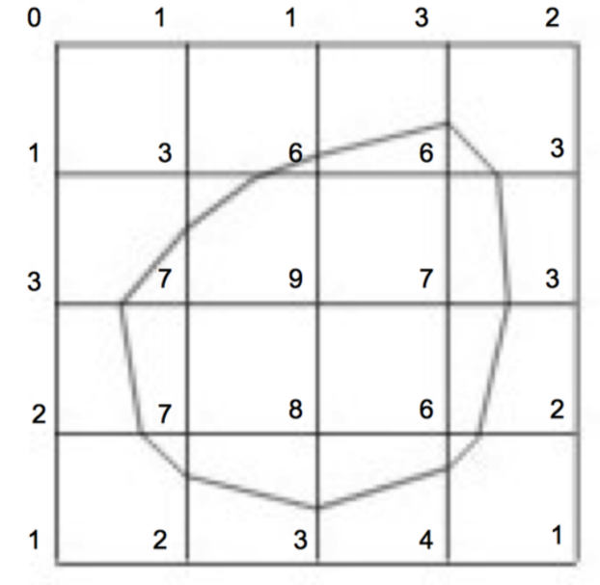

为了生成轮廓，必须使用某种形式的插值。这是因为我们只在数据集中的一个有限点集上有标量值，而我们的等高线值可能位于这两个点的值之间。由于最常见的插值技术是线性插值，我们通过沿边缘的线性插值在轮廓表面上生成点。如果一条边在其两个端点上有标量值10和0，如果我们试图生成一条值为5的等高线，则边缘插值计算该等高线通过边缘的中点。

#### 3D原理

首先基于MC的一系列算法需要明确一个“体元（Cell）”的概念。体元是在三维图像中由相邻的八个体素点组成的正方体方格，MarchingCubes算法的Cube的语义也可以指这个体元。

注意区别体元和体素，体元是8个体素构成的方格，而每个体素（除了边界上的之外）都为8个体元所共享。

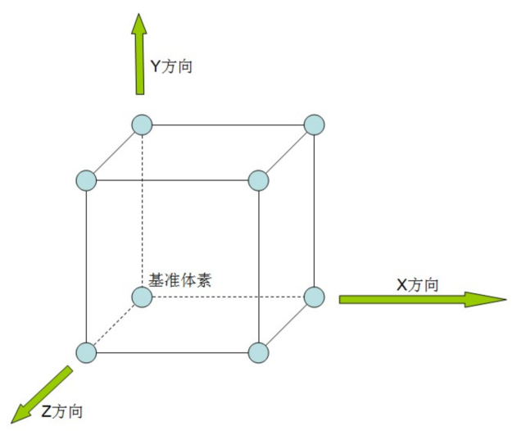

一个宽高层数分别为width、height、depth的三维图像，其体素的对应的x，y，z方向的索引范围分别0~width-1、0~height-1、0~depth-1。容易想像出，这个体可以划分出(width-1)*(height-1)*(depth-1)个体元。为了给每个体元定位，对于一个特定的体元，使用这个体元x、y、z方向上坐标都是最小的那个体素（见上图）作为基准体素，以它的x、y、z索引作为这个体元的x、y、z索引。这样我们可以把这个Cube中的体素进行编号如下表所示：

|  |  |  |  |  |
| --- | --- | --- | --- | --- |
| **体素位置** | **索引编号** | **体素代号** | **体素偏移（相对基准体素）** | **位标记** |
| 上层，左侧，靠前 | 0 | VULF | （0，1，1） | 1<<0=1 |
| 上层，左侧，靠后 | 1 | VULB | （0，1，0） | 1<<1=2 |
| 下层，左侧，靠后 | 2 | VLLB | （0，0，0） | 1<<2=4 |
| 下层，左侧，靠前 | 3 | VLLF | （0，0，1） | 1<<3=8 |
| 上层，右侧，靠前 | 4 | VURF | （1，1，1） | 1<<4=16 |
| 上层，右侧，靠后 | 5 | VURB | （1，1，0） | 1<<5=32 |
| 下层，右侧，靠后 | 6 | VLRB | （1，0，0） | 1<<6=64 |
| 下层，右侧，靠前 | 7 | VLRF | （1，0，1） | 1<<7=128 |

示意图如下所示：

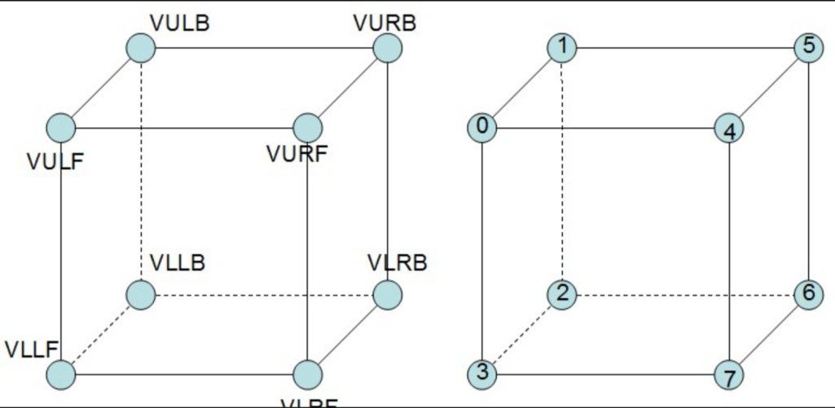

这样就可以为整个三维图像的体元和体素定位，同时为MC算法的实现做准备。同时根据下文的MC算法需要，用相同的思路为体元的边也进行编号定位：

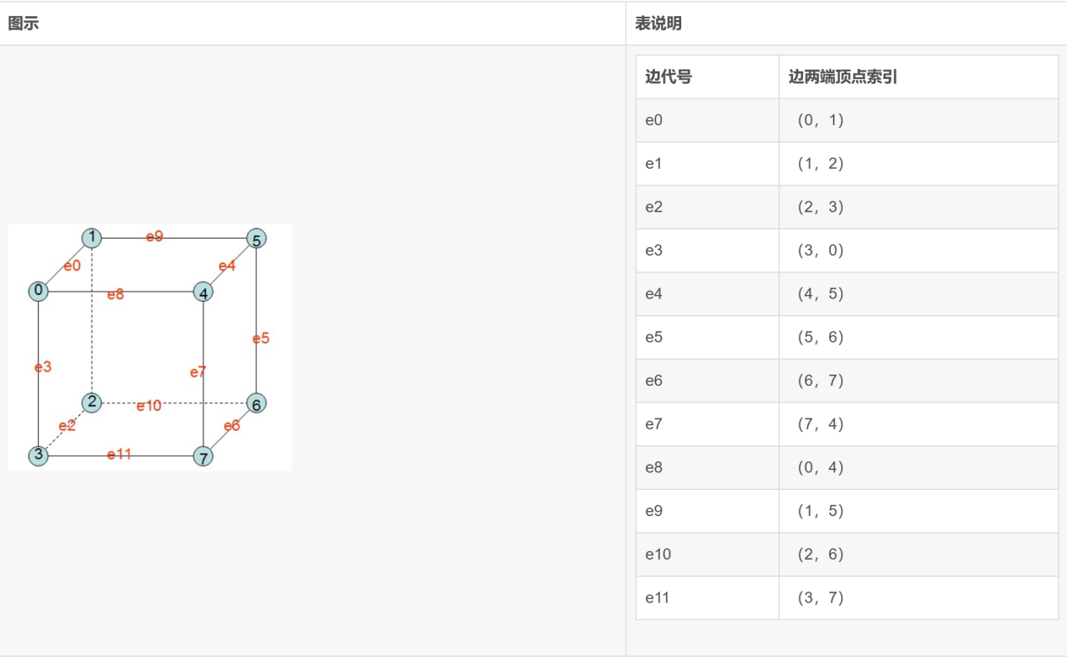

MC算法的主要思路是以体元为单位来寻找三维图像中内容部分与背景部分的边界，在体元抽取三角片来拟合这个边界。为了简单起见，我们将包含体数据内容的体素点称为实点，而其外的背景体素点都称作虚点。这样一个三维图像就是由各种实点和虚点组成的点阵。从单个体元的角度出发，体元的8个体素点每个都可能是实点或虚点，那么一个体元一共有2的8次方即256种可能的情况。MC算法的核心思想就是利用这256种可以枚举的情况来进行体元内的等值三角面片抽取。

一个体元的体素分布有256种，下文中使用“体素配置”和“体元配置”这两个词来指代这种分布情况。由于计算机内的位0,1字节位（bit）可以用来对应表示一个体素点是否是实点，这样可以正好使用一个字节中的8个位来分别对应一个体元中八个体素的分布情况。上文中的表已经把每个体素点所对应的字节位的位置表述清楚了，编号0~7的体素点的虚实情况分别对应一个字节中从右往左第1~8个位。比如一个字节二进制为01110111，则可以用来表示0，1，2，4，5，6号体素为实点，3，7，8号体素为虚点的体素配置。

总的来说，一个三维图像中任何一个体元都一定有一个字节对应着他的体素配置。这样，我们就可以顺序访问一个三维图像中的所有体元，为每个体元找出其配置。对于一般的三维图像来说，一个体元有很大概率8个体素全是虚的，或者全是实的，我们把这些体元叫做虚体元和实体元；而第三种情况是这个算法最为关心的，就是一个体元中既有实点也有虚点，这样的体元我们称其为边界体元。

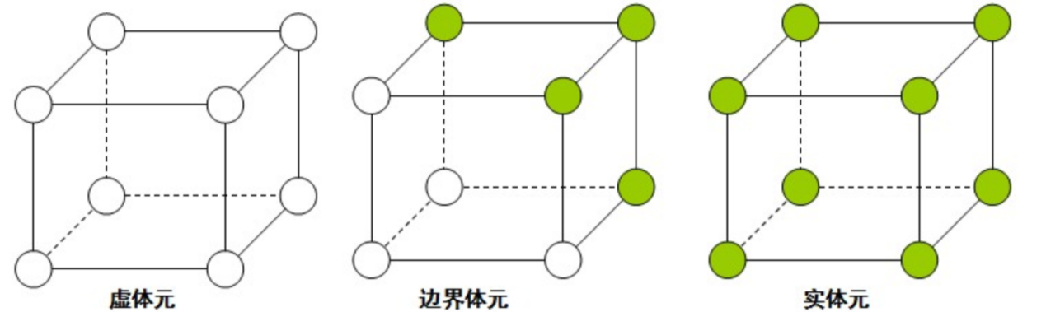

边界体元之所以重要，是因为其中必然包含了所谓的“等值面”。所谓等值面是指空间中的一个曲面，在该曲面上函数F(x, y, z)的值等于某一给定值Ft，即等值面是由所有点S = {(x, y, z)：F(x, y, z) = Ft}组成的一个曲面。这个等值面能够表征图像虚实部分的边界。下图使用二维图片的等值线来说明：

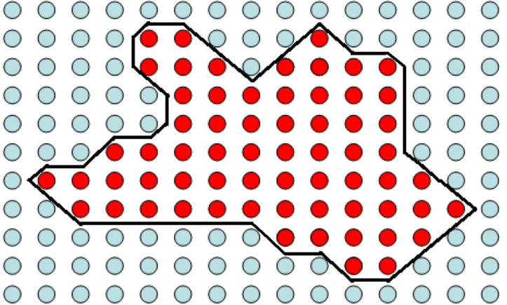

假设上图中红点表示像素值为250的像素，绿点表像素值为0的点。结合等高线的思想，可以将250的区域想象成一片海拔为250的高原，而0的区域是海拔为0的平原。则等值线为128的线就必然处在每个红点和绿点之间。相当于在一个由0过渡到250的坡上。实际上，值为1~249的等值线也都基本处在红点和绿点之间的位置。那么只要求出这些值中其中一个值的等值线，相当于就获得了250像素与0像素在几何意义上的边界。那么同样的道理，在三维图像中想求出介于实点和虚点之间的表面，就要在他们的边界，也就是边界体元内做文章，设法求出虚实体素之间的等值面。MC算法的另外一大思想就是使用三角片去拟合等值面。因为一个体元相对于图像是一个极小的局部，所以穿过该体元等值面就可以近似由小三角形片来拟合。例如下面的体元配置，我们就可以认为等值面的一部分就是以这样的方式穿过体元。

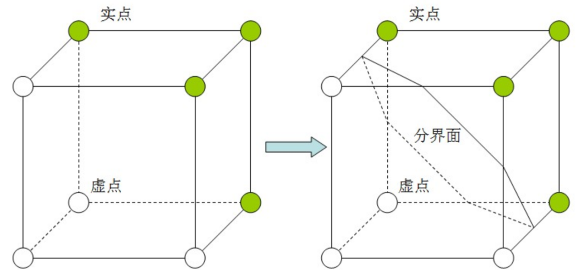

通过对256种体元（其中254种边界体元）配置的分析可以得知，256种体元配置中生成的等值三角片形式都能够被归纳为如下15种构型：

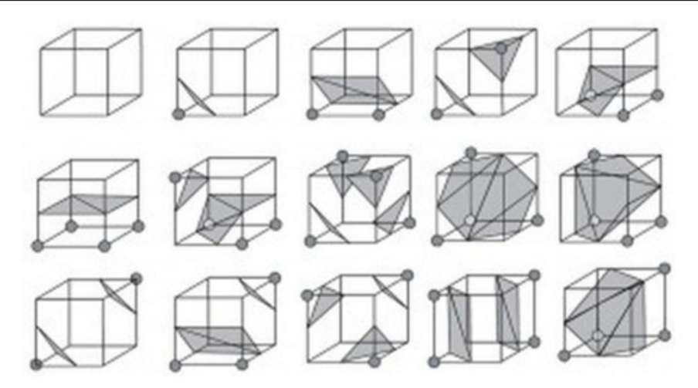

所有的256种配置都是这15种基本构型由旋转，对称变换等操作转变而成。每一种体元配置中等值面都是由若干个三角形片构成。这样针对这些有限的三角片分布情况，可以制作一个表来表示所有256种配置的三角形情况，这个表一共有256行，每行能表示该体元配置下三角形的情况。从图中可以看出，组成等值面的三角形的三个顶点一定是穿过体元的边的，所以可以用三条边的索引来表示一个三角形。如下图的体元配置：

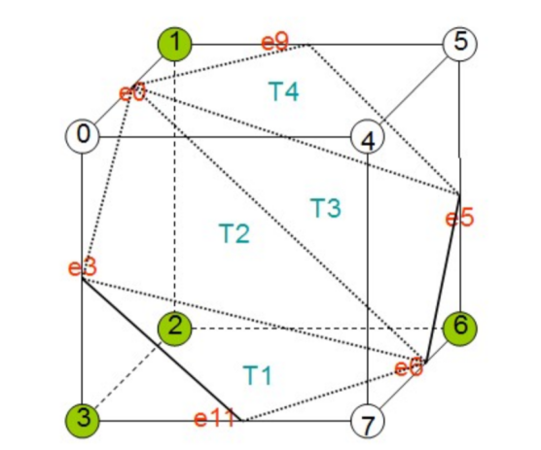

其实点为1，2，3，6，则其字节形式来表示8个体素的虚实情况为01001110，转为十进制为78。其等值面由4个三角形T1、T2、T3、T4组成这四个三角形的顶点分别所在边如下表所示：

|  |  |
| --- | --- |
| 三角形 | 顶点所在边 |
| T1 | e3，e11，e6 |
| T2 | e0，e3，e6 |
| T3 | e0，e6，e5 |
| T4 | e0，e5，e9 |

那么对于78这个体元配置，我们在表中就可有如下的记录（注意该表完整应该有256行而这里只写了78这一行）：

|  |  |  |  |
| --- | --- | --- | --- |
| 体元配置 | 二进制形式 | 实点 | 三角形集合 |
| .... | .... | ... | ... |
| 78 | 01001110 | 1，2，3，6 | （3，11，6），（0，3，6），（0，6，5），（0，5，9） |
| .... | .... | ... | ... |

实际上，MC算法的三角形表就是将这样的方式简化后转化成二维数组来组织的，下面的代码就是MC的三角形表，具体是来源于网络流传，这张表应该不是计算机生成的，应该是在较早的时候有人手动统计的，他考察了所有256种情况的体元配置并画出其中的三角形，然后写在表里，之后网上很多版本的MC算法都用到了和这个表一模一样的表，只是可能用了不同的语言去表达。

表：见附录1

可以看出TriTable是一个256*16的二维数组，每行对应一个体元配置，行内有16个数，每三个数为一组，代表一个三角形，-1代表无效值。之所以设16个位置是因为部分配置可能最多包含5个三角形片，那么就会占到5*3=15个空位，最后一个填-1代表结束的标记。那么，有了这张表，任何一种体元配置都可以方便的找出里面三角形片的结构。注意这张表里使用的边索引以及对应的顶点索引都是和本文上文所列的表中的编号是对应上的。也就是说，像本文这样对顶点和编进行编号是使用这张表的必要条件。利用这张表实现MC算法，不仅要有这张表的内容，还必须有正确的体素和边的编号顺序，也就是上文所谈到的顶点和边的编号表中的顺序。

那么这样可以推导出从一个体元中抽取三角形片的主要逻辑思路如下：

1、对于体元C，根据其8个体素的像素值确定其体元配置V

2、根据体元配置V，获取三角形表中第V行的数组A

3、假如A[0]不为-1，则说明此体元为边界体元，其中必有三角片，则每三个数一组，获取三角形顶点所在边的索引，假设获取到了N组。

4、对这N组边索引：

4.1、对每组边索引e0、e1、e2根据编号分别找出其两端点(e0p0,e0p1)、(e1p0,e1p1)、(e2p0,e2p1)

4.2、根据两端点坐标计算出每个边上的插值点坐标e0pm、e1pm、e2pm

4.3、以此三点组成三角形

5、返回构建的N个三角形

了解了在每个体元中如何抽取三角形，则就很容易理解MC算法的主要逻辑了。MC算法本质就是遍历所有的体元，找出其中的三角片最后集合起来组成图像中实点表面的三角网格（Mesh）。

## 体绘制

直接将三维图像的体素点通过一定的透明度叠加计算后直接对屏幕上的像素点着色叫做体绘制。这种方式的特点是能更加清楚的表现体数据内部细节，但是这种算法一般对计算机的压力也会比较大。

## 显式表示

在三维重建中，显式表示和隐式表示是两种不同的三维表示方法。

显式表示主要包括基于体素（voxel）、基于网格（mesh）、基于点云（point cloud）等方法。这些方法会将三维物体或场景直接以某种形式进行表达，比如体素网格就是一种常见的显式表达方式，它将三维空间划分成一个个立方体小块，并对每个小块进行描述。显式表示的优点是直观且容易理解，但在处理复杂形状或大规模场景时可能会面临计算效率的问题。

## 隐式表示

隐式表示主要包括基于占用函数（Occupancy Function）、基于符号距离函数（Signed Distance Function, SDF）等方法。这些方法不会直接描述物体的详细形状或结构，而是通过一些数学函数来表达物体或场景的性质和约束。隐式表示的优点在于可以方便地处理复杂形状和大规模场景，但对于计算机的计算能力要求较高。

# 技术流程

从三维模型得到二维RGB图像的过程称为渲染，从二维RGB得到三维模型的过程称为反渲染。

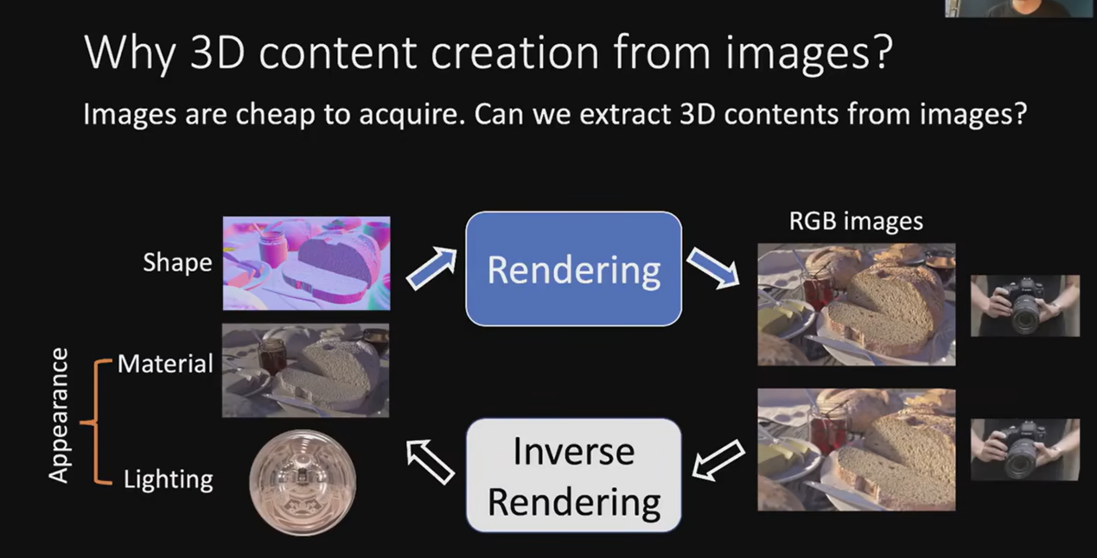

三维模型的表示有两大要素，分别是形状表征和外观表征，而外观表征又包含材料和光线两大要素。

形状表征方式有：三角面片 (Mesh)、点云 (Point cloud)、占用场 (Occupancy field)、符号距离场 (Signed distance field， SDF)。

外观表征方式有：纹理贴图 (Texture map， UV map)、辐射场 Radiance field（或称表面光场 surface light field）

渲染过程就是用什么样的形状和外观的表征方式，通过优化表征方式的参数来很好的解释我们观察到的图片。

Nerf的形状表征方式和外观表征方式：

形状表征方式：类似于雾 soft shape

外观表征方式：空间坐标加观察角度映射成颜色的函数。

表征方式是函数，可以用神经网络去表征。

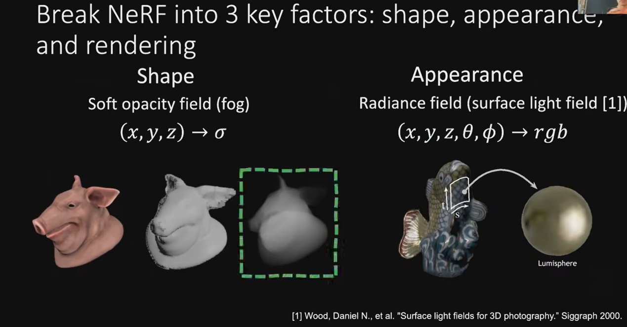

## 建模流程

### 传统三维建模流程

|  |  |  |  |  |  |  |  |  |
| --- | --- | --- | --- | --- | --- | --- | --- | --- |
| **Input** |  | **中间状态1** |  | **中间状态2** |  | **中间状态3** |  | **Output** |
| 卫星  遥感图像 | → | Point cloud  稀疏点云 | → | Dense cloud  稠密点云 | → | 渲染/三维贴片/表面重建/纹理映射 | → | 三维模型 |
| 无人机  倾斜摄影 | 三维模型 |

步骤：

1开始构建一份稀疏点云，包含了输入图像中能够高置信度匹配的图像特征，这个时候相机的姿态也会被计算，相机位置确定。

2创建一份稠密点云，包含上百万个不连续的点，但是没有面。

3表面重建，把表面添加到模型中，使模型更加具有真实感，模型可以着色 。

4 重新分析图像并计算将用于模型的纹理，使模型具有更好的渲染的细节。

### Nerf三维建模流程

|  |  |  |  |  |  |  |  |  |
| --- | --- | --- | --- | --- | --- | --- | --- | --- |
| **Input** |  | **中间状态1** |  | **中间状态2** |  | **中间状态3** |  | **Output** |
| 图像+位姿 | → | 光束获取  （像素点+相机点） | → | 在射线上采样点给入网络进行训练 | → | 对多视角点和光速进行渲染 | → | 多视角照片 |
| 视频 |

Nerf三维建模流程如下：

1。数据采集：通过相机获取场景的多角度图像数据并得到位姿信息。

2。光束获取：从得到的数据集中采样得到光束。

3。采样点获取并进行模型训练：在每一个光束中采样得到一定数量的点，将这些点输入到模型中进行训练。

4。测试：在训练好的模型上进行新场景的三维重建、视角生成等任务。

## Nerf三维重建

### 简介

NeRF全称为Neural Radiance Fields(神经辐射场)，是一项利用多目图像重建三维场景的技术。NeRF使用一组多目图作为输入，通过优化一个潜在连续的体素场景方程来得到一个完整的三维场景。该方法使用一个全连接深度网络来表示场景，使用的输入是一个单连通的5D坐标(空间位置以及观察视角)，输出为一个体素场景，可以以任意视角查看，并通过体素渲染技术，生成需要视角的照片。该方法同样支持视频合成。整体来说就是一个基于体素重建的方法，通过在多幅图片中的五维坐标建立一个由粗到细的对应，进而恢复出原始的三维体素场景。

NeRF的研究目的是合成同一场景不同视角下的图像。方法很简单，根据给定一个场景的若干张图片，重构出这个场景的3D表示，然后推理的时候输入不同视角就可以合成（渲染）这个视角下的图像了。

3D表示有很多种形式，NeRF使用的是辐射场，然后用体渲染（Volume Rendering）技术，给定一个相机视角，把辐射场渲染成一张图像。选用辐射场+体渲染的原因很简单，全程可微分。这个过程很有意思，可以理解为把一个空间朝一个方向上拍扁，空间中的颜色加权求和得到平面上的颜色。

#### 辐射场

所谓辐射场，我们可以把它看做是一个函数：如果我们从一个角度向一个静态空间发射一条射线，我们可以查询到这条射线在空间中每个点 （x，y，z）的密度 $δ$，以及该位置在射线角度 $(θ，∅)$ 下呈现出来的颜色 C $(c=(R，G，B))$，即 $F：(x，y，z，θ，∅)→(R，G，B， δ)$。其中密度是用来计算权重的，对点上的颜色做加权求和就可以呈现像素颜色。实际上，对于辐射场我们只要维护一个表，给定一个 $(x，y，z，θ，∅)$ 直接查表获得RGB值和密度，给体渲染方法用就好了。而NeRF提出了更好的方法：用神经网络来建模这个映射。

#### 体渲染

所谓体渲染，直观地说，我们知道相机的焦点，焦点和像素的连线可以连出来一条射线，我们可以对这条射线上所有的点的颜色做某种求和就可以得到这个像素的颜色值。

可以对这条射线经过空间上的每个点的密度（只和空间坐标相关）和颜色（同时依赖空间坐标和入射角）进行某种积分就可以得到每个像素的颜色。当每个像素的颜色都计算出来，那么这个视角下的图像就被渲染出来了。

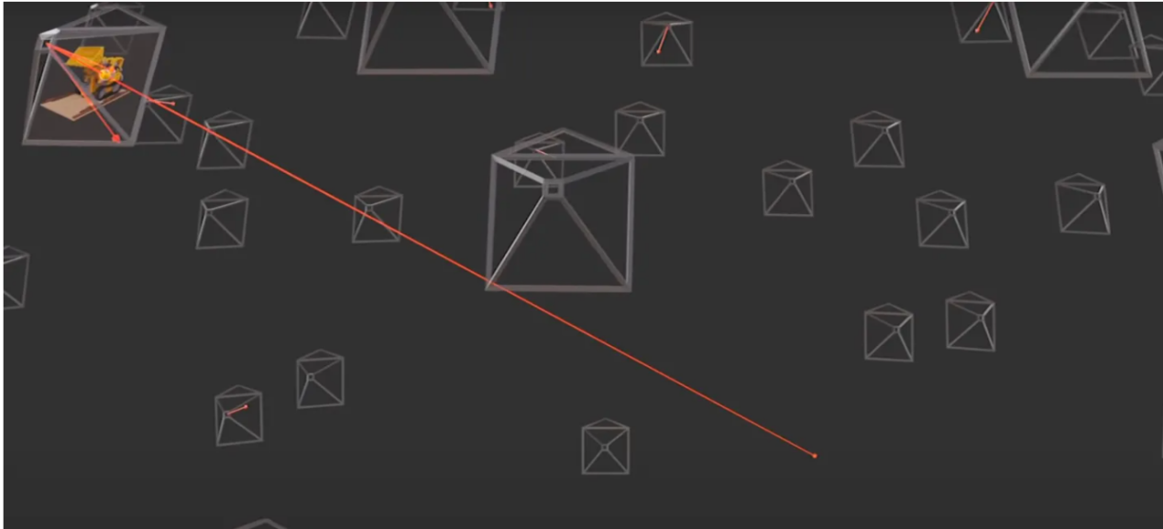

为了顺利完成上面过程，需要维护硕大无朋Tensor来表示辐射场，查表获取RGB和密度。这里一个问题是空间有多大表就有多大，同时只能是离散表示的。NeRF要做的事情是用一个神经网络来建模辐射场，这样无论空间有多大，不影响表示辐射场的所需要的存储量，而且这个辐射场表示是连续的： $F：(x，y，z，θ，∅)→(R，G，B， δ)$

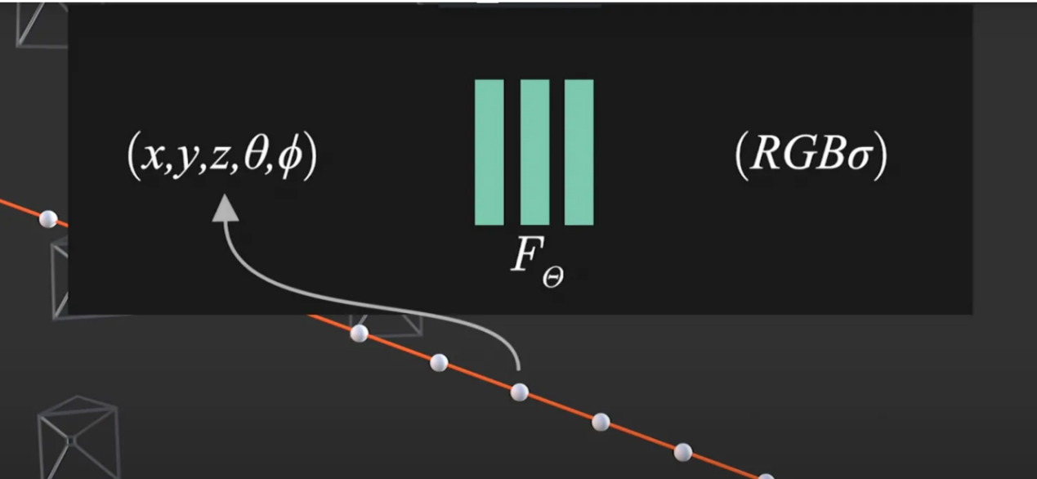

#### 体素渲染算法

射线用积分的方式表示为：

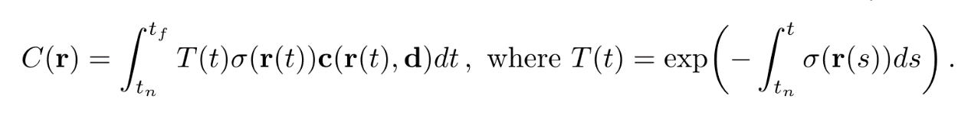

1. $C_{r}$ 代表某条光线在平面形成的像素值
2. T(t)表示的是射线从 $t_{n}$ 到t这一段的累计透明度，即，该射线从tn到t都没有因击中任何粒子而被停下的概率。
3. $t_{n}$ 代表光线的起点， $t_{f}$ 代表光线的终点
4. $σ(r(t)) c(r(t) ， d)$ 表示粒子密度和颜色的乘积。
5. 通过对上述属性在时间区间上求积分，可以求出其最终在平面的成像像素值。

而实际中，无法用连续的积分去求解值，故近似为离散的方式进行分段近似，使用分层抽样（Stratified Sampling）的方法：首先将射线需要积分的区域[$t_{n}$， $t_{f}$]均匀分为N份，再在每个小区域进行均匀随机采样。则以上预测颜色 $C_{r}$ 的积分，可以简化为求和的形式：

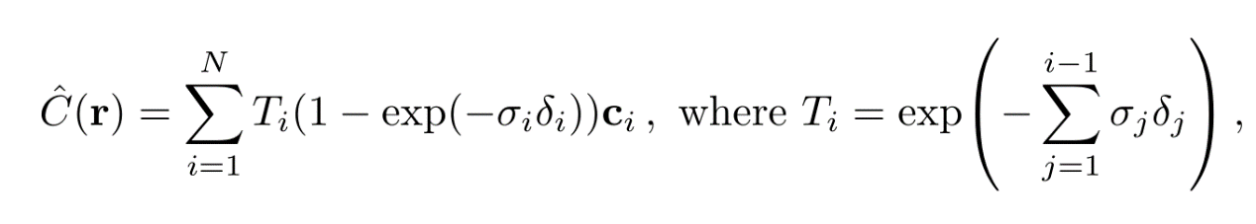

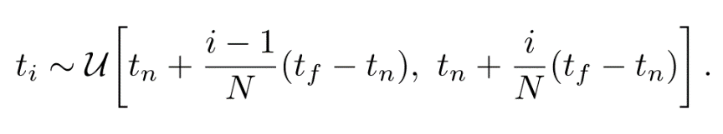

其中， $δ_{i}$ 为为两个近邻采样点之间的距离，从所有采样点的集合求和得到射线渲染颜色的方法也是可微分的，并且可以简化为传统的透明度混合算法。

### 原始nerf技术原理

在NeRF中，每个像素点对应一个神经辐射场，该场包含了空间中该像素位置的颜色和密度等信息。通过训练神经网络，NeRF可以从2D图像中估计出像素点的神经辐射场，进而构建出3D场景。在测试阶段，可以根据渲染方程来预测该场景中任意视角下的图像。

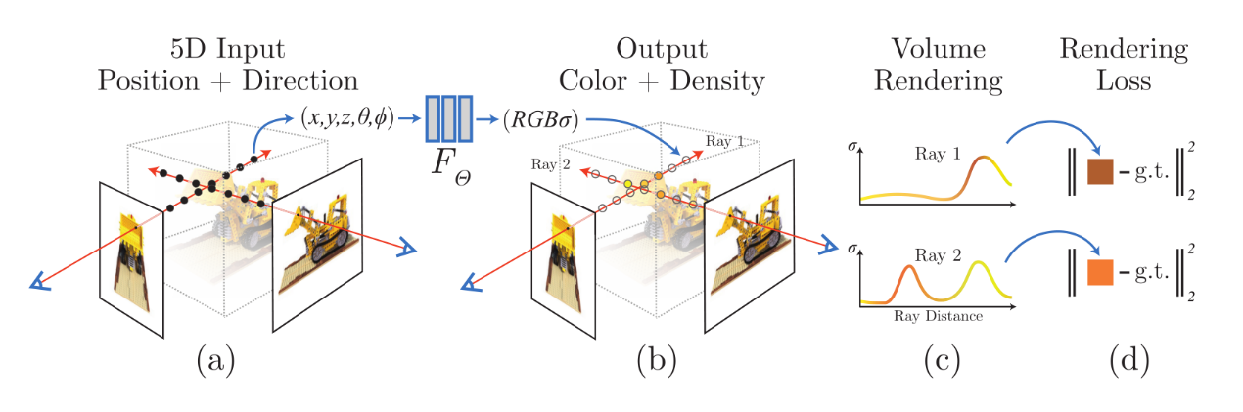

基于nerf的三维重建可以分为训练和测试两个阶段。

#### 训练阶段

##### 一、数据输入加载

Nerf训练时我们输入的原始数据为RGB图像和图像对应的位姿信息。RGB图像就是不同视角的原始照片，位姿信息就是包含相机角度、图像文件路径、相机矩阵的文件。通过数据加载程序，会输出图像、该图像对应的位姿矩阵、图像对应的长和宽以及焦距、渲染视频所需视角。

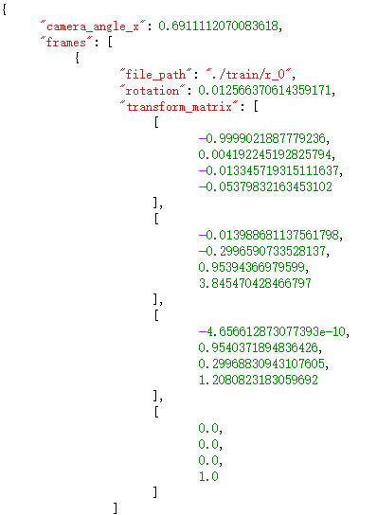

图 1 位姿信息

通过数据加载函数，我们输入数据集路径、下采样倍数等参数，输出会返回每一张RGB图像、图像对应的poses位姿信息、图像的长宽和焦距、数据集切分情况、渲染视角等。

##### 二、光束采样获取

在nerf训练过程中，网络的输入是一个一个点的位置坐标和方向，而我们的数据集是RGB图片和位姿信息，所以从原始数据集到网络输入中间有一个光束的采样过程和一个采样点的采样过程。

光束的获取是通过给定一张图像的一个像素点，构造以相机中心为起始点，经过相机中心和像素点的射线。所以射线的起点就是相机中心，另一个点就是成像平面的像素点。

第一步是要先写出相机中心和像素点在相机坐标系的3D坐标。

相机中心坐标：就是 $[0，0，0]$。

像素点的坐标：首先3D像素点的x和y坐标是2D的图像坐标 $(i， j)$ 减去光心坐标 $(c_{x}，c_{y})$，然后z坐标其实就是焦距f，所以像素点的坐标就是 $(i−c_{x}， j−c_{y}， f)$。

第二步计算出射线的方向。

射线的方向向量是 $(i−c_{x}， j−c_{y}， f)−(0， 0， 0)=(i−c_{x}， j−c_{y}， f)$，把整个向量除以焦距f归一化z坐标，得到 $(\frac{i−c_{x}}{f}，\frac{ j−c_{y}}{f}， 1)$。

第三步转换坐标系。

NeRF代码是在相机坐标系下构建射线，所以获取射线后再通过camera-to-world (c2w)矩阵将射线变换到世界坐标系即可。（c2w矩阵由相机矩阵得到的）

第四步采样过程。

射线的采样是通过对每一张图中的像素点进行采样实现的，因为所有射线的起始点都是一样的，所有采样像素点就相当于采样到射线。最后的实现就是随机采样每张图中的像素点。

通过光束采样函数，我们输入图片的长宽、相机内参矩阵以及位姿信息，输出得到射线的方向和起点。

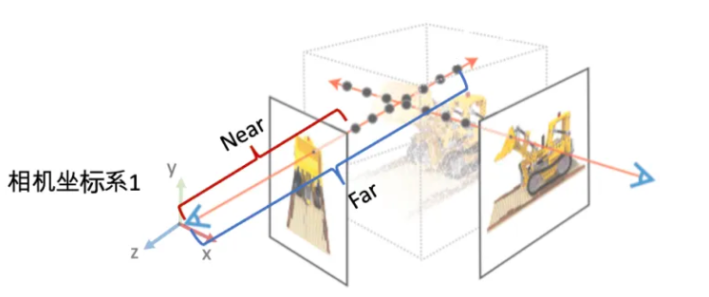

##### 三、采样点的采样

得到射线后就需要对光线上的点进行采样。

第一步，设置射线的起点位置和终止位置，确定间隔区间大小，然后间隔采样。

第二步，确定采样点后得到位置坐标和角度信息，并进行位置编码。直接使用五维坐标作为输入很难建立高分辨率结果。原因在于深度学习更倾向于学习低频信息(以卷积神经网络为例，低频信息的学习能力决定了其在目标检测方面的优势，而高频更倾向于表达个性化的信息)。使用高频函数将数据映射在一个高维空间中，能够在最终结果中保留更多的高频信息。

##### 四、网络训练

将进行编码过的采样点输入到MLP网络中，输出对应的RGB颜色和密度参数。再将这些参数转化为每条射线的颜色、视差、密度、每个采样点的权重和深度。通过预测点的与实际采样点计算MSE损失来反向传播优化网络并保存模型。

#### 测试阶段

对测试样本进行视角合成并得到合成图像。在合成过程中就是用到体渲染。

体渲染即表示在以某一个视角去观察体素模型的时候，根据视角发射的光线通过追踪累加到图像上，即得到了我们希望获得的指定视角下的渲染结果。也就是通过网络输出的每个点的密度 $σ$ 和颜色c，去模拟一条光线，并计算其成像的像素。

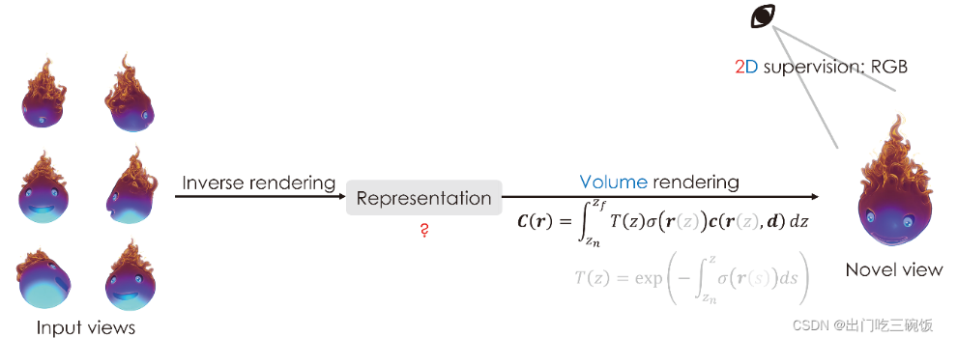

其公式表示为：

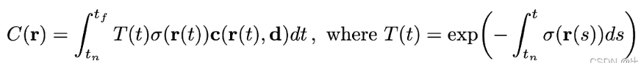

$C(r)$ 代表某条光线在平面形成的像素值， $t_{n}$ 代表光线的起点 ， $t_{f}$ 代表终点， $T(t)$ 代表透光率， $σ(r(t)) c(r(t) ， d)$ 表示粒子密度和颜色的乘积。

通过对上述属性在时间区间上求积分，可以求出其最终在平面的成像像素值。当我们希望从一个给定的视角看向目标场景的时候，其对应的颜色信息 $C(r)$ 就要从neural radiance field中被重建出来。

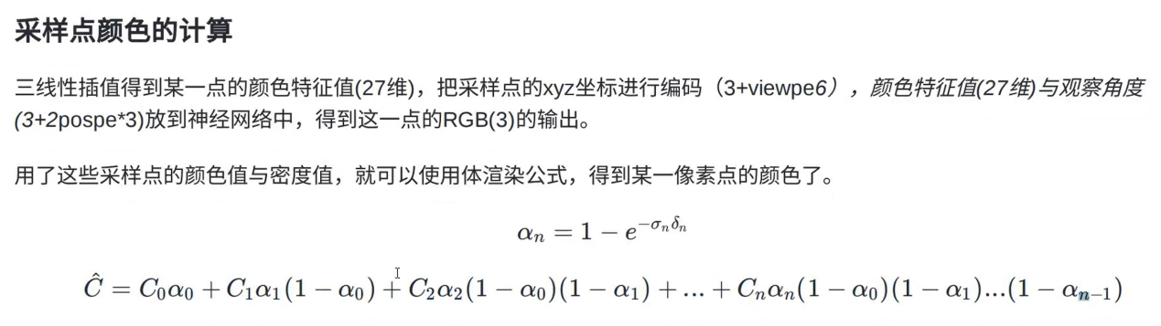

#### Nerf到点云和mesh（nerfstudio）

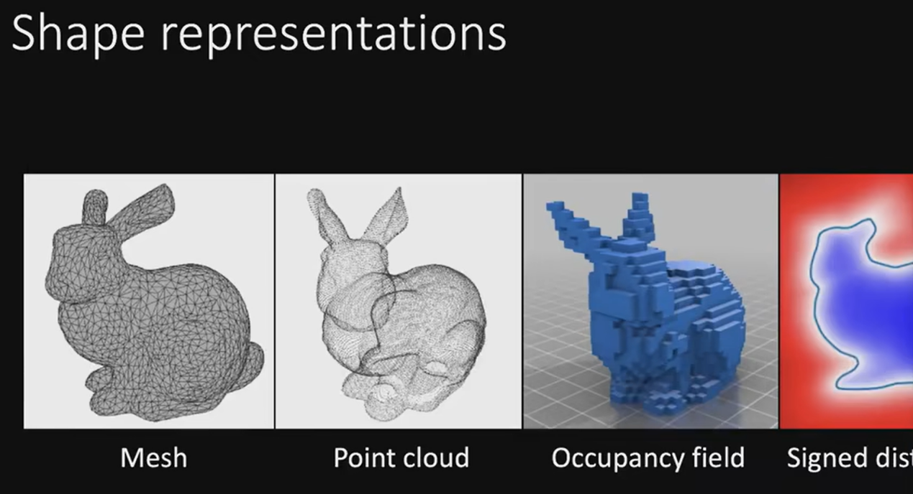

##### 一、Nerf到点云

训练好nerf之后，会生成不同视角的RGB图和depth深度图以及经过渲染的射线。通过调用open3D就可以生成点云，具体步骤如下：

1. 数据准备： RGB图像包含颜色信息并提供了像素坐标系下的x，y坐标，而深度图则表示每个像素点到相机的距离也就是Z坐标。
2. 从RGB图像中提取彩色信息，将RGB图像中的每个像素点的颜色值提取出来，形成点云的颜色属性。
3. 从深度图中计算三维坐标：利用深度图中每个像素点的深度值，转换为对应的三维坐标。这样，就可以得到每个像素点在相机坐标系下的空间位置。
4. 使用Open3D库提供的PointCloud，根据转换得到的三维坐标和颜色数据，创建一个点云对象，通过设定参数如滤波、配准、重采样等，以进一步优化点云数据的质量和细节。

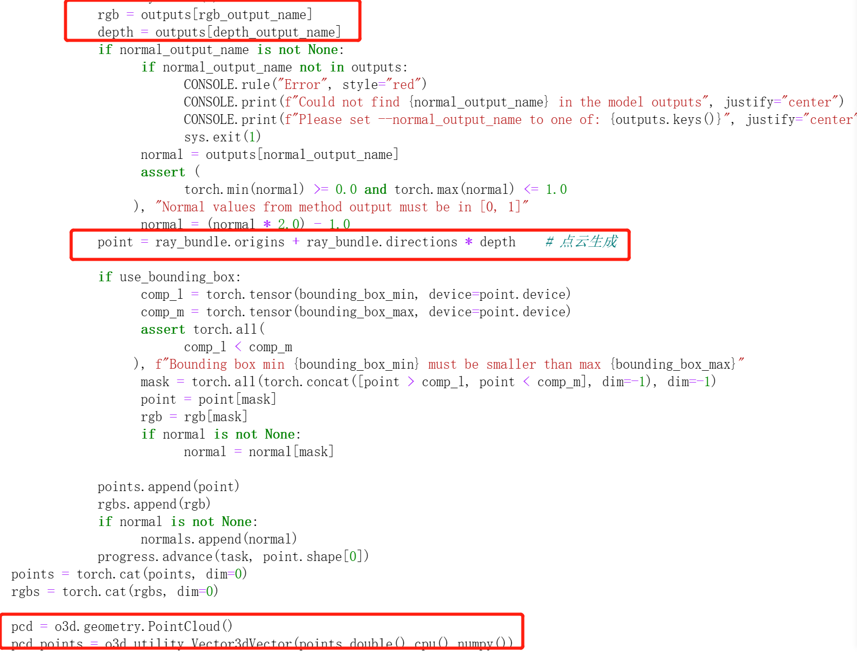

##### 二、Nerf到mesh

从nerf生成mesh通常采用Marching Cubes（MC）算法，它可以通过体数据生成Mesh。算法的主要步骤如下：

1、数据准备：MC算法接受体数据作为输入，通常表示为一个三维的体素网格（Voxel Grid）。每个体素包含有关该空间位置的信息，例如密度、颜色或其他属性值。（体素就是三维空间中的像素，对应二维空间中的像素）

2、体素分类与边缘检测：MC算法通过将体素进行分类并检测边缘来识别表面。对于具有不同属性值的相邻体素，称为边缘。边缘可确定表面的位置和形状。

3、网格顶点插值：在边缘产生后，MC算法需要确定边缘上的交点，以便构建三角面片。这是通过对边缘上的点进行插值实现的。插值方法通常使用线性插值或其他插值技术来计算边缘上的交点。

4、构建三角面片：插值后的交点可以用于构建三角面片。MC算法定义了一组可能的情况（共约15种），每种情况都对应于不同的三角面片配置。根据边缘的存在与否、属性值等因素，选择适当的情况，并从预定义的三角面片配置表中选择相应的三角面片。

5、生成整体网格：通过迭代对每个体素进行分类、边缘检测、插值和三角面片构建，直到处理完所有的体素，就可以生成完整的三维网格。该网格由一系列连接的三角面片组成，用于表示表面的几何形状。

因为需要迭代，所以在训练nerf的时候就需要通过参数控制是否需要在后续生成mesh网络。算法通过对体数据进行体素分类、边缘检测、插值和三角面片构建的迭代过程，将体数据转换为三维网格，从而实现了对体数据生成网格的操作。

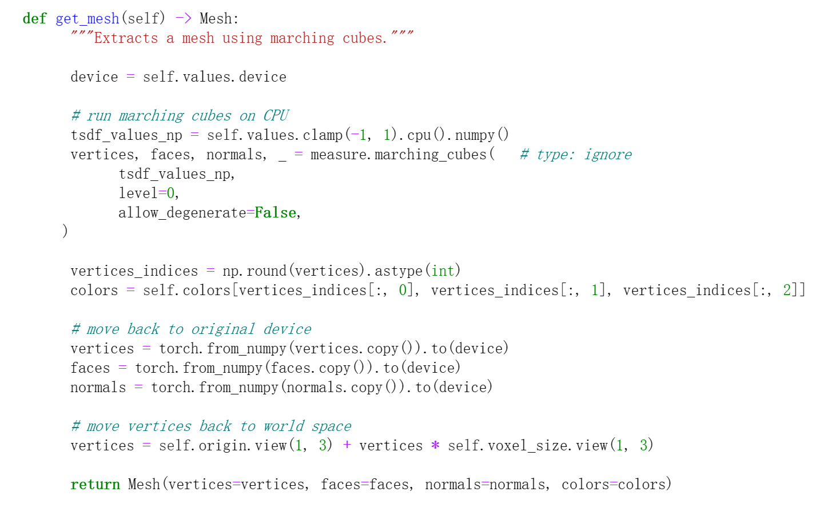

### bungee nerf （多尺度nerf）

BungeeNeRF扩展了传统NeRF的尺度范围，由单一尺度的物体渲染过渡到了城市场景的多尺度渲染——从捕捉卫星级别的城市概貌到显示建筑物复杂细节的地面图像。

#### 多尺度场景的表示问题

1、近距离相机观测到的区域是远距离相机的一个子空间，而远距离相机捕捉到近距离相机没有覆盖的场景的重要部分，这导致渲染图像的质量不一致，如图(a)；

2、单独训练每个尺度可以消除这种不一致性，但牺牲了连续尺度之间的联系，导致如下图（b）所示的重大差异，而这需要进一步的融合来整合结果。

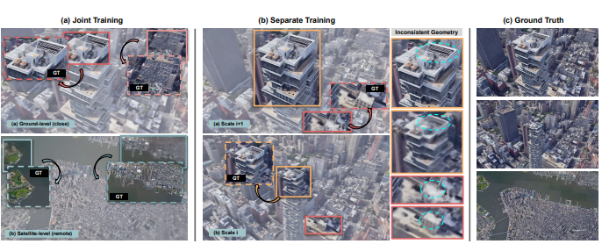

#### 解决办法

以渐进的方式建立和训练模型，用一个渐进的神经辐射场来表示多种尺度之下的场景，用于生成3D场景的照片包括各种视角和距离。这种渐进的方式划分了各个网络层的工作，并且使位置编码在不同尺度下可以激活不同频带通道，释放每个尺度下相应的细节。具体来说，这个模型能很好地还原各种尺度之下的3D场景主要归功于以下两个部分：

##### 一、残差块结构的渐进生长模型

具有残差块结构的渐进生长模型可以解决以往模型大尺度之下会出现伪影的问题。

BungeeNeRF模型先预设训练阶段的总数（Lmax），而这个训练的次数就是将摄像机与场景之间连续距离离散之后的段数。模型各个阶段的训练就是指在不同尺度之下的训练。然后从远程视图(L=1)开始，随着训练的进行，BungeeNeRF在每个训练阶段都会纳入一个更近的尺度（L+1）。通过允许模型在早期训练阶段对外围区域投入更多的成本来弥补样本分布的偏差。在训练阶段，训练集的增长伴随着残差块的增加。每个残差块都有自己的输出头，可以用来预测连续阶段之间的颜色和密度残差，在近距离观察时，捕获场景中新出现的复杂细节。

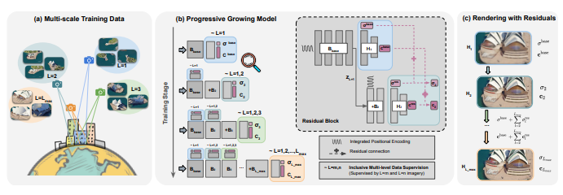

也就是说远距离视图通常因为不需要显示复杂的细节而相对容易处理，用一个shallow MLP作为模型的base block来匹配最远距离的场景尺度（L=1），颜色和体密度输出符合传统的NeRF设定，且base block没有skip connection。当进行下一个训练阶段时（L=2）， $B_{2}$ 添加进了模型当中，同时位置编码 $γ ( x )$ 通过skip connection添加到block中。新的block不仅仅学习了base block中有关远距离视图的特征，而且通过访问位置编码中的高频通道，用来在更近的试图中构建新的细节，渐进式训练策略能够在更深的block中捕捉到更高频率的傅立叶特征。以此类推，根据训练尺度添加新的残差block。

##### 二、多层监督结构

因为要保持所有尺度下图像渲染质量保持一致，所以在训练阶段，输出头是之前更大尺度的图像联合监督的，这个阶段损失会汇总在之前所有尺度的输出头上。多层次监督的设计在更深层次的输出头上考虑到了细节的复杂性，因此渲染的视图也会更加清晰真实。

#### 与传统nerf区别

##### 尺度界定-cur_stage

尺度变量可以控制以下三个部分：

1、训练和测试数据集的划分：数据集按照四种由远到近的尺度进行排列保存，通过cur_stage对scale_split（数据集尺度索引list）的切片操作来实现数据集尺度的划分。

2、BungeeNeRF网络结构的创建： 尺度变量cur_stage的值会影响网络中残差块结构的数量，尺度越近数量越多，当cur_stage=0时，只有baseblock无残差块结构。

例如当cur_stage=0时，网络结构如下：

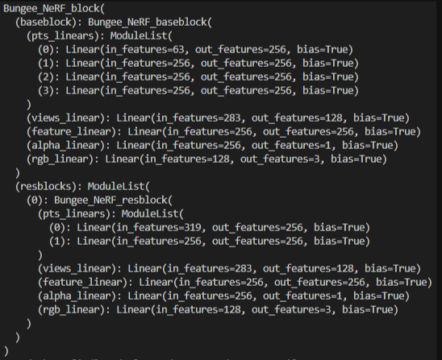

当cur_stage=1时，网络结构如下：



3、按照cur_stage尺度生成按尺度编码的图像矩阵，并且用来批量处理光线

##### 二、网络构建- create_nerf

由于在BungeeNeRF中训练数据和模型以同步的多阶段方式生长，所以根据尺度参数的不同，网络也是不同的。

当cur_stage=0时，网络只有baseblock组成。

当cur_stage=1时，网络由baseblock和resblock组成，同时位置编码 $γ ( x )$ 通过skip connection连接。

当cur_stage=2时，网络由baseblock和resblock的基础上增加resblock组成，同时新的块位置编码 $γ ( x )$ 还是通过skip connection与上一层连接。

后续依此类推。

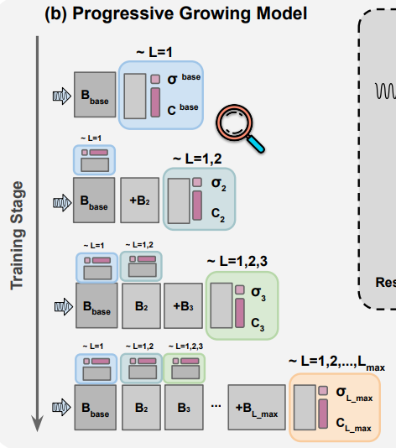

##### 三、多层次监督

为了保证所有尺度的渲染质量一致，在训练阶段 $L$，输出头 $H_{l}$ 由之前尺度的图像联合监督。阶段L的损失将会累加在从到 $H_{1}$ 到 $H_{L}$ 的所有之前的输出头上：

$$L_{L}=\sum_{l=1}^{L}{\sum_{r∈R_{l}}{({\left\|{C(r)}^{`}−C(r)\right\|}_{2}^{2})}}$$

其中 $R_{l}$ 是从1到阶段 $l$ 的带有阶段指示器的光线集， $C(r)$ 和 ${C(r)}^{`}$ 是场景颜色的真实值和预测值。

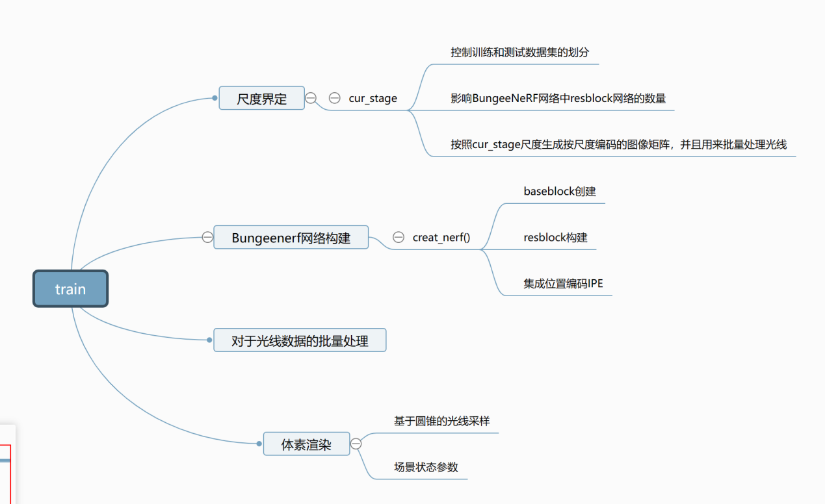

### 单张图像（pixelNeRF）

#### Nerf的问题

NeRF效果虽然惊艳，但是其需要大量环绕图像以及长时间的训练。

#### pixelNeRF解决办法

NeRF之所以无法在一张图基础上生成新视角的原因是没有先验信息。因此它的做法是预先通过resnet对输入图片提取了基于每个像素的信息，也就是提取每个像素的特征，然后在生成新视角时通过查询对应像素上的信息从而获得先验，将与每个像素对齐的空间图像特征作为输入，辅助NeRF生成新视角的图像。

#### pixelNeRF做法

与NeRF唯一的区别就是CNN Encoder。

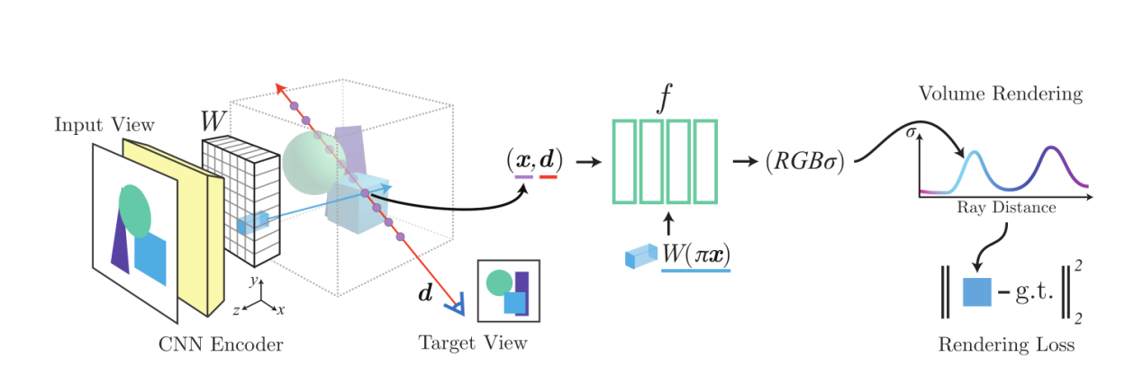

1、首先给定一张图片，然后使用预训练好的CNN Encoder（ResNet34）提取出图像中每个像素的特征，构建出特征图W。在提取特征的时候为了获取局部和全局的信息，作者同时提取了ResNet中四个layer的特征，因此每个像素中都包含了局部和全局的信息

$$W=E(I)$$

2、然后给出一个想要生成的新视角的相机内参d，按照NeRF中描述的方式往空间中发射一道光线，将交点x投射到输入图所对应的平面 $π(x)$ 上，并从特征图中提取对应的特征 $W(π(x))$。

3、然后将提取出的特征和x，d一起输入NeRF，从而得到最终的颜色和密度信息。特征输入NeRF的方式是通过类似residual的方式来引入的，并不是直接和x，d合并。

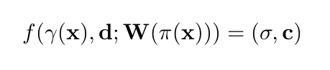

4、最后通过体渲染来的到最终结果，与Ground truth做损失函数来优化整个网络。

高俊 nvidia

上面说的是输入一张图时的做法，但模型也可以处理输入多张图的情况，具体做法就是从每张图中都提取一个特征图，然后将交点x投射到每个平面上，进而从每个特征图中都提取一个特征。最后将每个特征都分别送入NeRF，对结果做聚合再得到最终的颜色核密度。

#### 效果

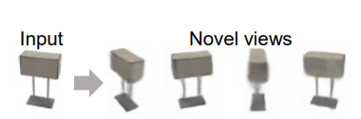

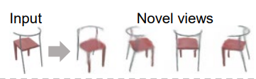

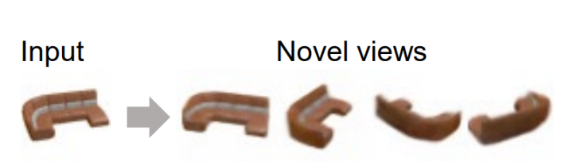

### 三维生成模型GET3D

#### 以往3D生成模型存在的问题

1、缺乏几何细节

2、缺乏纹理

3、在合成过程中只能使用神经渲染器，3D 软件中不方便使用

#### GET3D方案

通过训练阶段使用大量纹理网格模型的固定相机位姿的渲染图片进行神经网络训练。实现在推理阶段可以不需要任何输入、无条件生成带有纹理的网格模型。

#### GET3D的方法

GET3D 包括两个分支：几何分支：可微的输出任意拓扑的表面mesh；纹理分支：根据查询的表面点来产生 texture。训练过程中，一个有效的可微栅格化渲染器将生成的带纹理 3D 模型渲染（投影）到 2D 的高分辨率图片及轮廓。之后有判别器计算对抗损失。整个过程都是可微分的，使得整个对抗训练的梯度可以从判别器传递到两个生成网络分支。

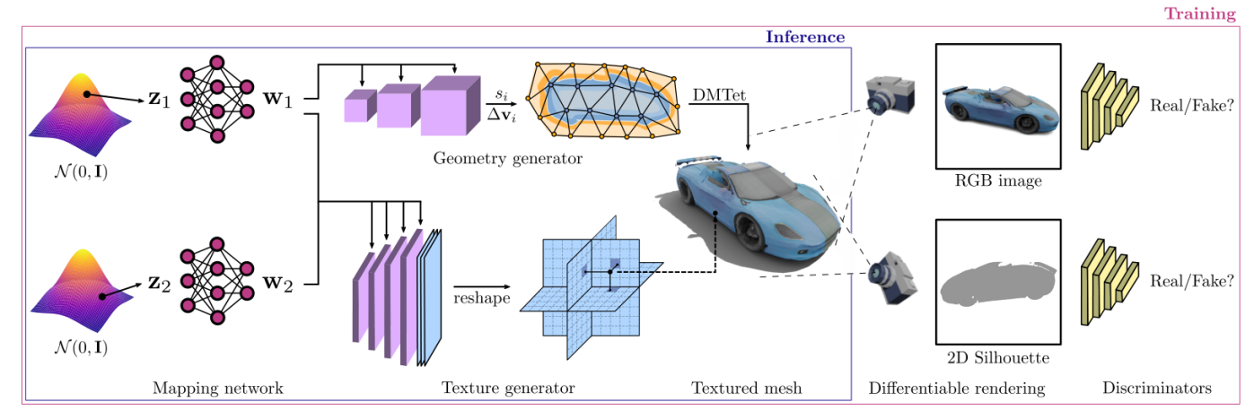

网络输入是采样的高斯分布 $z_{1}$ 和 $z_{2}$，通过非线性映射网络得到 $w_{1}$ 和 $w_{2}$。

生成目标是网格mesh M 和纹理texture E。

##### 整个流程图分为三部分：

一、左边为带纹理的3Dmesh生成模型，模型会生成物体的表面mesh和对应的纹理。

1、几何生成器分支：可微分地输出任意拓扑的表面网格

输入512维隐变量 $z_{1}$， $z_{1}$ 的每个维度都服从正态分布。 $z_{1}$ 通过Mapping network生成中间隐变量 $w_{1}$， w1 用来控制 3D 模型的形状。 $w_{1}$ 经过几何生成神经网络输出 $∆$ v和 $∆$ s， $∆$ v 代表的是空间四面体网格的顶点偏移量， $∆$ s代表的是空间四面体网格顶点的sdf值，sdf值会指导 $∆$ v做偏移，使得空间四面体网格的顶点更好的拟合物体的表面，之后经过一个DMTet网络，就可以生成物体的mesh。

2、纹理生成器分支：生成一个纹理场，可以在表面点处查询该纹理字段以生成颜色。

输入512维隐变量 $z_{2}$， $z_{2}$ 的每个维度都服从正态分布。 $z_{2}$ 通过Mapping network生成中间隐变量 $w_{2}$，w2 用来控制 3D 模型的纹理。 $w_{1}$， $w_{2}$ 直接连接后，输入到纹理生成神经网络当中，输出结果经过reshape后会生成一个三特征平面的场。物体表面上的任何一个点都可以映射到三特征平面场上。

结合表面网络和纹理就可以生成完整的带有表面纹理的mesh。

二、中间为可微渲染器，根据mesh可以输出物体对应的RGB图像和轮廓图像。

假设图像所使用的相机分布是已知的，为了渲染生成的 3D shape，通过随机采样相机的分布，使用高度优化的可微分栅格器 Nvdiffrast 来把 3D mesh 渲染到一个 2D 轮廓和图片，每个像素包含了 mesh 上对应的 3D 点。再利用三维坐标到 texture field 中获取颜色。

三、最右边鉴别器，与GT进行对比判别从而优化网络。

GET3D 通过对抗目标来进行训练。采用 StyleGAN 的辨别器网络，使用 R1 正则化来确认相同的非饱和GAN 训练目标。通过经验，作者们发现使用两个独立的辨别器，一个用来辨别 RGB 图片，一个用来辨别轮廓，能够产生更好的结果。

### Urban Radiance Fields:城市辐射场

Urban Radiance Fields实现了从城市环境中移动扫描平台捕获的数据中进行3D重建和新视角合成的系统。通过利用异步捕获的激光雷达数据、考虑到捕获图像之间的曝光差异和利用预测的图像分割来监督指向天空的光线的密度，扩展了最近关于神经辐射场的工作的新思路。

#### 创新点：

1、实验中将激光雷达信息与RGB 信号结合起来。 通过仔细融合这两种模式，可以补偿大规模和复杂场景中视点的稀疏性。引入了一系列基于激光雷达的损失，可以对建筑物等固体结构和体积层进行准确的表面估计。

2、自动分割天空像素并定义一个单独的圆顶状结构，为指向天空的相机光线提供明确定义的监督信号。

3、模型通过估计每个相机的仿射颜色变换来自动补偿不同的曝光。

#### 方法

用场景级神经网络参数 $θ$ 和每幅图像曝光参数 $\{βi\}$ 定义了一个城市辐射场(URF)。 给定场景的图像和激光雷达数据，通过最小化以下损失来优化：

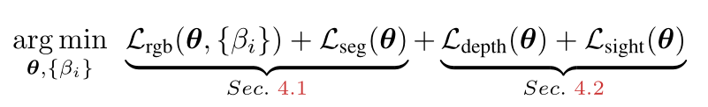

##### 1、基于光度的损失

光度损失项类似于原始的NeRF方程，但也取决于估计的每幅图像曝光参数 $\{βi\}$

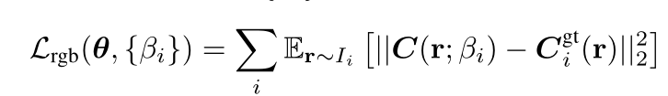

用两种方法修改体绘制方程：

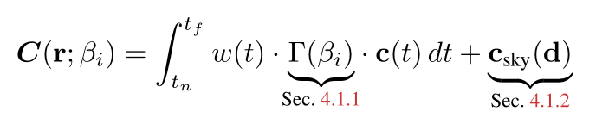

###### 1、曝光补偿

映射系统获取的图像通常采用自动白平衡和自动曝光的方法，这使得 $L_{rgb}$ 的计算变得复杂。之前的文章使用latent codes潜在优化编码对每个图像分别学习，将图像无关的场景辐射映射到图像相关的辐射，该方法的缺点是：用每个图像的潜在代码建模曝光变化是过度参数化的，因为它允许潜在代码补偿非曝光相关的误差。该实验中，对共享网络预测的亮度进行仿射映射，其中仿射变换是一个从每幅图像潜在代码 $βi∈R^{B}$ 解码的3x3矩阵：

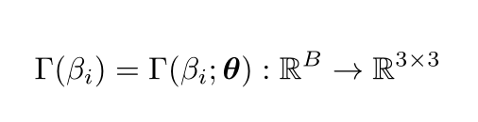

这种映射通过一个更严格的函数来模拟白平衡和曝光变化，因此当场景亮度参数θ和曝光映射β联合优化时，不太可能引起不必要的纠缠。（仿射变换，是指像素坐标到图像坐标的转换）

###### 2、天空建模

室外场景包含的天空区域，射出的光线从未穿过任何不透明的表面，因此NeRF模型在这些区域得到微弱的监控信号。 为了解决这个问题，渲染模型包括一个以基于坐标的神经网络表示的球形亮度(环境)地图，类似于Gancraft中使用的辐射图

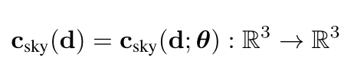

对每个图像运行一个预先训练的语义分割模型，以检测可能是天空的像素:Si=S(Ii)，如果射线r通过图像i中的天空像素，令 $Si（r）=1$。然后使用天空掩码来定义一个额外的损失，鼓励通过天空像素的射线在所有点样本的密度为零：

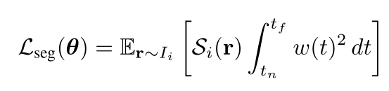

公式中，如果光线射向天空，未穿过物体， $Si（r）=1$，就会计算这个损失，并训练该损失最小，鼓励通过天空像素的射线在所有点样本的密度为零。

##### 2、激光雷达损失

由于数据中有激光雷达数据（点云），用它来监督模型的训练。 给出了L个激光雷达样本的集合，每个样本对应于一条射线 $r(z)=ol+zd_{l}$，以及相关的三维测量 $Pl=r(z_{l})$。将损失分解为两种不同的类型：1-监督期望的深度值；2-监督从激光雷达传感器到观测位置沿视线的自由空间。

###### 1、深度损失

从体积绘制过程来监督期望深度z，以匹配激光雷达测量的深度，即体绘制中得到的深度与点云中的深度误差越小越好。

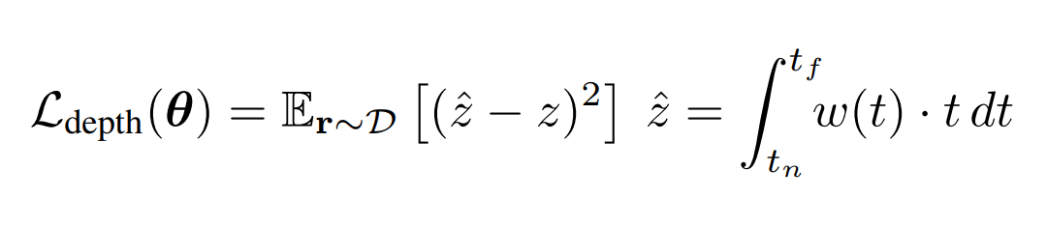

###### 2、视线先验

对于由激光雷达传感器观测到的点，一个合理的假设是：一个测量点p对应于一个非透明表面上的位置，大气介质对激光雷达测量的颜色没有贡献。因此，我们期望辐射亮度集中在沿射线的一个点上，也就是说，一个点负责观察到的颜色。点密度等于当前表面密度，表面颜色等于点的颜色，不考虑后面遮挡。

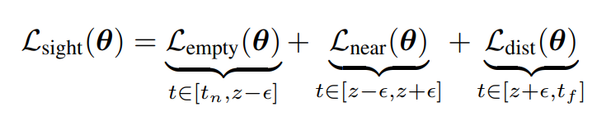

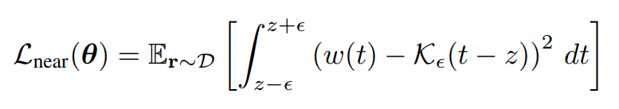 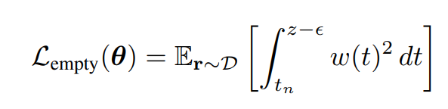 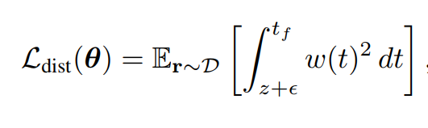

##### 3、质量评估

在深度估计和点云方面评估了恢复的 3D 场景结构的质量。

网格重建。使用完整模型通过为每个训练相机的每个像素投射一条光线，并估计其深度来生成密集点云。为了比较，使用 COLMAP 获得的点云，该点云是使用提供的数据集的相机参数运行 MVS 得到的。还将其与由激光雷达点定义的点云进行比较。对于每种方法，再使用 Poisson 表面重建重建 3D 网格。

### MobileNeRF

NeRF由一组纹理多边形（textured polygons）表示，其中多边形大致沿着场景表面排布，纹理图集存储不透明度和特征向量。

在渲染图像阶段，MobileNeRF利用带Z-buffering的经典多边形光栅化管道为每个像素生成特征向量，并将其传递给GLSL片段着色器中的轻型MLP运行以生成输出颜色。

渲染管道不按深度顺序对光线采样或对多边形排序，因此只能对二进制不透明进行建模。但MobileNeRF可以充分利用了现代图形集成电路硬件中z缓冲区和片段着色器提供的并行性，因此在标准测试场景上比SNeRG快10倍，而且输出质量几乎相同。

#### 方法

训练分为三个阶段，逐渐从经典的类似nerf的连续表示转向离散表示:

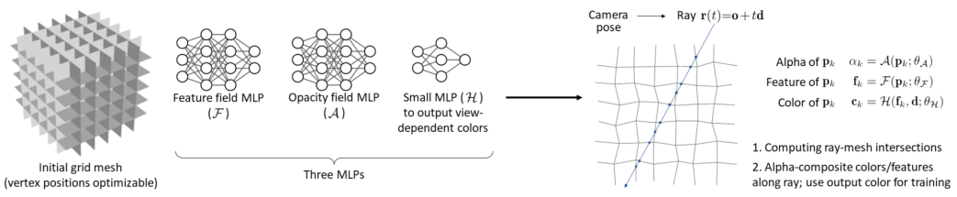

##### 训练阶段1：连续训练

训练具有连续不透明度的类似nerf的模型，其中体渲染正交点来自多边形网格。

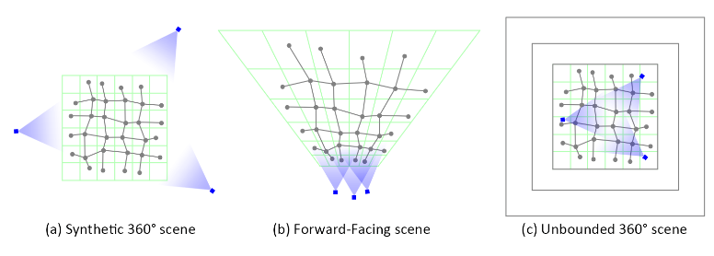

在不损失一般性的情况下，研究人员描述了合成360度场景中使用的多边形网格，首先在单位立方体中以原点为中心定义一个大小为P×P×P的regular grid，通过为每个创建一个顶点来实例化V，通过为每个网格边缘创建一个连接四个相邻voxel顶点的四边形（两个三角形）来实例化。

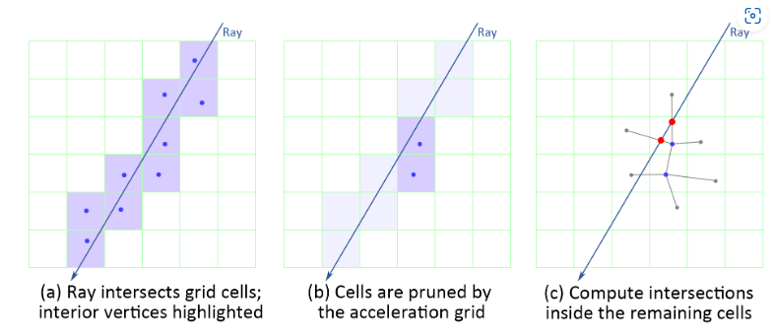

在优化过程中，将顶点位置初始化为V=0，即对应于regular Euclidean lattice，并对其进行正则化处理，以防止顶点离开voxel，并在优化问题受限的情况下使其返回到中间位置。

训练设置由一个多边形网格M=(T, V)和三个mlp组成。网格拓扑T是固定的，但顶点位置V和mlp被优化，类似于NeRF，通过最小化训练图像中像素的预测颜色和地面真实颜色之间的均方误差，以自动解码的方式进行优化。

$$ℒ_{C}=E_{r}∥C(r)−C_{gt}(r)∥_{2}^{2}.$$

$$C(r)=\sum_{k=1}^{K}{T_{k}α_{k}c_{k}} ,{ T}_{k}=\prod_{l=1}^{k−1}{(1−α_{l})}$$

不透明度 $α_{k}$ 和与视图相关的亮度 $c_{k}$ 由位置 $p_{k}=r(t_{k})$ 处的mlp计算得出:

$$α_{k}=A(p_{k};θ_{A}) A:ℝ^{3}→[0,1]$$

$$f_{k}=ℱ(p_{k};θ_{ℱ}) ℱ:ℝ^{3}→[0,1]^{8}$$

$$c_{k}=ℋ(f_{k},d;θ_{ℋ}) ℋ:[0,1]^{8}×[−1,1]^{3}→[0,1]^{3}$$

小网络 $ℋ$ 是递延神经着色器，它输出给定片段特征和观看方向的每个片段的颜色。

##### 训练阶段2：：对不透明度进行二进制化

对不透明进行二值化，因为虽然经典栅格化可以很容易地丢弃碎片，但它们不能很好地处理半透明碎片。

一般硬件实现的渲染管道并不支持半透明的网格。渲染半透明网格需要对每一帧进行排序，因此要按从后到前的顺序执行渲染，以保证正确的alpha合成。

研究人员通过将平滑不透明度转换为离散/分类不透明度解决了这一问题。

为了通过photometric supervision的方式来优化离散不透明度，模型还采用了直通式估计器（straight-through estimator）。需要注意的是，其梯度是透明地通过离散化操作，不考虑平滑透明度和离散透明度的值。为了稳定训练，研究人员选择对连续和离散模型进行联合训练。

##### 训练阶段3：离散化

提取一个稀疏的多边形网格，将不透明度和特征烘烤到纹理图中，并存储神经递延着色器的权重。

网格存储为OBJ文件，纹理映射存储在png文件中，延迟着色器权重存储在(小)JSON文件中。当使用标准的GPU光栅化管道时，实时渲染器只是一个HTML网页。

##### 渲染

给定一个经过校准的图像集合，NeRF的目标就是找到一个高效的新视图合成（novel-view synthesis）的表征，包括一个多边形网格（polygonal mesh），其纹理图存储了特征和不透明度。

在渲染时，给定一个摄像机的姿势，MobileNeRF采用两阶段的延迟渲染过程：

**渲染阶段1**：将网格光栅化到屏幕空间并构建特征图像(图c)，即在GPU内存中创建延迟渲染缓冲区;

**渲染阶段2**：通过在片段着色器中运行的延迟渲染器将这些特征转换为彩色图像，即小型MLP，它接收特征向量和视图方向并输出像素颜色(图d)。

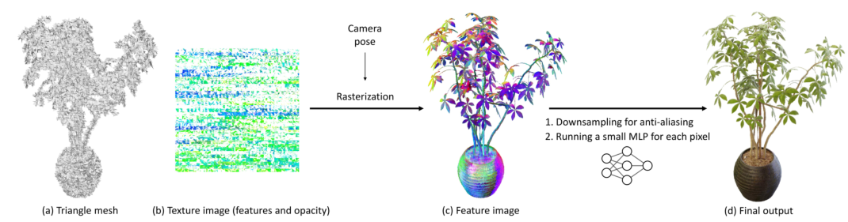

### SINE语义隐式神经渲染

SINE提出了一种新颖的语义驱动的基于图像的NeRF编辑方法SINE，允许用户仅使用渲染的单个视图对神经辐射场进行编辑。一种**先验引导的编辑场**，用于在3D空间中编码精细的几**何和纹理编辑**，并开发了一系列辅助编辑过程的技术，包括使用**代理网格的循环约束来促进几何监督**，**颜色合成机制以稳定语义驱动的纹理编辑**，以及**基于特征聚类的正则化方法**以保持不相关内容的不变性。

#### 问题

在3D领域，编辑能力仍然受限：

(1)它们需要耗费大量的注释，如图像遮罩和网格顶点，以实现所需的操作；

(2) 它们进行全局风格转换，而忽略了每个对象部分的语义含义（例如，车辆的窗户和轮胎应具有不同的纹理）；

(3) 它们可以通过学习带有文本化3D潜空间表示的类别来进行编辑（例如，具有人脸和汽车等的3D感知GAN），或者粗略级别上的编辑，通过基本颜色分配或对象级分解等方式，但却难以在具有逼真纹理或超出分布特征的对象上进行纹理编辑。

#### 方法

给定一个经过预训练的逼真场景的NeRF（称为模板NeRF），仅使用一张单视角的2D图像对模板NeRF进行编辑，然后生成具有一致语义含义的新视图。由于空间的歧义性和缺乏多视角监督，仅对编辑后的单视角进行简单微调无法得到满意的结果。因此，使用一种新的先验引导的编辑字段来编码三维空间中的细粒度改变，该字段利用几何和纹理先验来引导语义驱动的编辑学习。

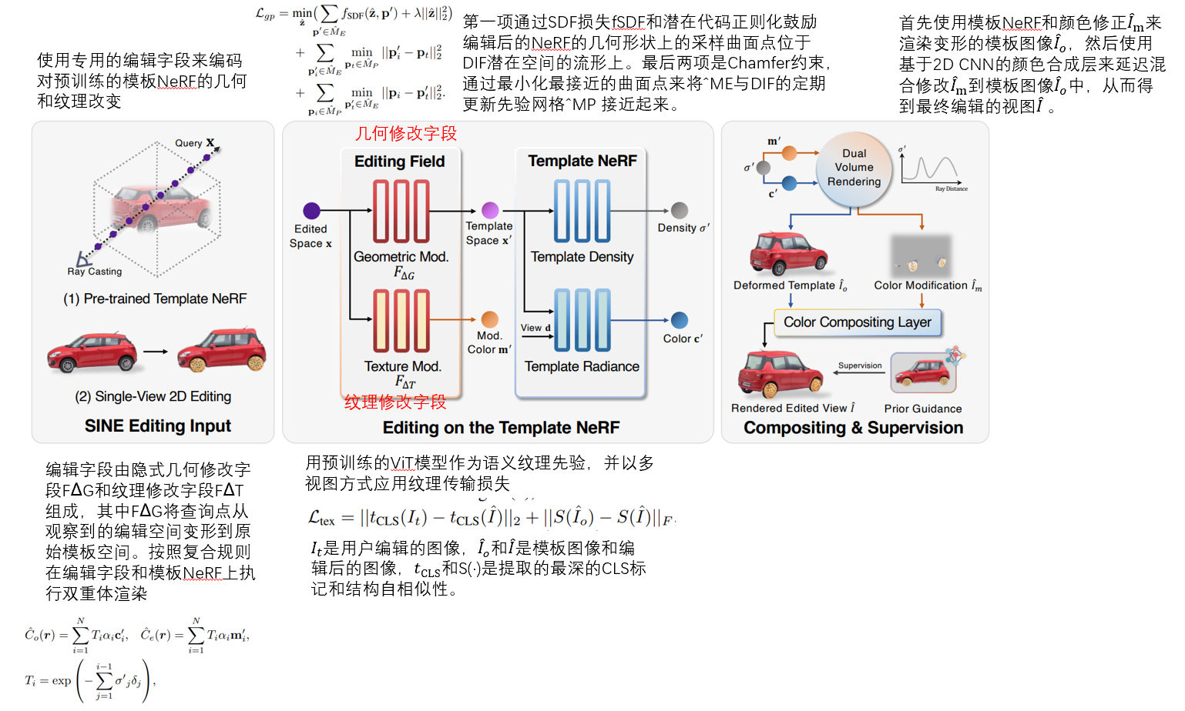

##### SINE渲染流程

使用专用的编辑字段来编码对预训练的模板NeRF的几何和纹理改变。编辑字段由隐式**几何修改字段 $F_{ΔG}$**和**纹理修改字段 $F_{ΔT}$**组成，其中 $F_{ΔG}$ 将**查询点**从观察到的编辑空间变形到原始模板空间，即 $x' :=F_{ΔG}(x)$，而 $F_{ΔT}$ 编码修改**颜色**m'，即 $m' :=F_{ΔT}(x)$。

对于沿着视线方向d的每个采样查询点 $\{x_{i}∣i=1,...,N\}$，首先获得变形点 $x'$（在模板空间中）和修改颜色 $m'$，然后将 $x'$ 和 $d$ 输入到模板NeRF中以获得密度 $δ'$ 和模板颜色 $c'$。然后，按照复合规则在编辑字段和模板NeRF上执行双重体渲染，如下：

$$\begin{matrix} & {\hat{C}}_{o}(r)=\sum_{i=1}^{N}{T_{i}α_{i}c_{i}^{'},{\hat{C}}_{e}(r)}=\sum_{i=1}^{N}{T_{i}α_{i}m_{i}^{'}}, \\ & T_{i}=exp⁡(−\sum_{j=1}^{i−1}{{σ^{'}}_{j}δ_{j}}),\end{matrix}$$

其中 $α_{i}=1−exp⁡(−{σ^{'}}_{i}δ_{i})$， $δ_{i}$ 是沿射线的相邻样本之间的距离。通过这种方式，我们从模板NeRF的像素颜色ˆCo(r)和颜色修改图像ˆCe(r)获得了变形的模板图像 ${\hat{I}}_{o}$ 和修改的颜色图像 ${\hat{I}}_{m}$。最后应用颜色混合层将 ${\hat{I}}_{o}$ 和 ${\hat{I}}_{m}$ 混合到生成的编辑视图 $\hat{I}$ 中。

##### 几何先验引导

通过优化潜在代码 $\hat{z}$ 生成隐式SDF场和先验网格ˆMP，使用几何先验损失强制编辑后的NeRF的几何形状 $\hat{M}p$ 能够被经过预训练的DIF模型解释：

$$\begin{aligned}ℒ_{gp}=\underset{{\hat{z}}^{'}∈{\hat{M}}_{E}}{min⁡}f_{SDF}(\hat{z},p^{'})+λ∣∣\hat{z}∣∣_{2}^{2}) \\ +\sum_{p_{i}^{'}∈{\hat{M}}_{E}}{\underset{p_{t}∈{\hat{M}}_{P}}{min⁡}∣∣p_{i}^{'}−p_{t}∣∣_{2}^{2}} \\ +\sum_{p_{i}∈{\hat{M}}_{P}}{\underset{p_{t}^{'}∈{\hat{M}}_{E}}{min⁡}∣∣p_{i}−p_{t}^{'}∣∣_{2}^{2}}.\end{aligned}$$

第一项通过SDF损失 $f_{SDF}$ 和潜在代码正则化鼓励编辑后的NeRF的几何形状上的采样曲面点位于DIF潜在空间的流形上。最后两项是Chamfer约束，通过最小化最接近的曲面点来将 $\hat{M}E$ 与DIF的定期更新先验网格 $\hat{M}p$ 接近起来。

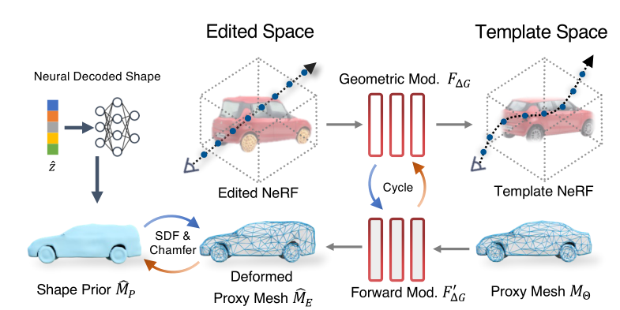

首先用代理网格 $M_{Θ}$ 拟合模板NeRF的几何形状，然后学习一个前向修正场 $F_{ΔG}^{'}$，将模板代理网格变形到编辑空间。 $F_{ΔG}^{'}$ 是编辑场 $F_{ΔG}$ 的逆映射，从模板空间映射到查询空间，即 $x' :=F_{ΔG}(x)$，可以使用循环损失 $ℒ_{cyc}$ 进行监督。变形的代理网格可能无法反映特定形状标识的细粒度细节，但它方便应用于编辑场的形状先验，并在几何编辑过程中提供基本指导。

几何编辑的目标是根据编辑的目标图像来变形给定的NeRF，并满足语义属性。除了几何先验损失，还添加了以下两部分的几何编辑损失。

（1）通过直接监督渲染颜色和透明度来鼓励编辑后的NeRF满足用户编辑的图像，即 ：

$$ℒ_{gt}=\frac{1}{∣N_{r}∣}\sum_{r∈N_{r}}{∣∣\hat{C}(r)−C_{t}(r)∣∣_{2}^{2}+BCE(\hat{O}(r),O_{e}(r))}$$

第一个光度损失项鼓励渲染的颜色 $\hat{C}(r)$ 接近编辑目标颜色 $C_{t}(r)$。第二个轮廓损失项通过最小化二元交叉熵损失来使渲染的透明度 $\hat{O}(r)$ 接近编辑对象的轮廓 $O_{e}(r)$（从用户编辑工具中得出）

$$\hat{O}(r)={\dot{∑}}_{i=1}^{N}T_{i}α_{i}$$

（2）为了获得空间平滑的变形并避免过度拟合网格的表面点，还添加了变形正则化项：

$$ℒ_{gr}=\frac{1}{M}\sum_{i=1}^{N}{∣∣∇F_{ΔG}\left(p_{i}\right)∣∣_{2}}+∣∣F_{ΔG}\left(p_{i}\right)−F_{ΔG}\left(p_{i}+ϵ\right)∣∣_{1}$$

其中第一项惩罚几何编辑的空间梯度，第二项鼓励编辑在轻微的3D位置扰动 $ϵ$ 下平滑。总体几何编辑损失定义为

$$ℒ_{geo}=λ_{gp}ℒ_{gp}+ℒ_{gt}+λ_{gr}ℒ_{gr}+λ_{cyc}ℒ_{cyc}$$

##### 纹理先验引导

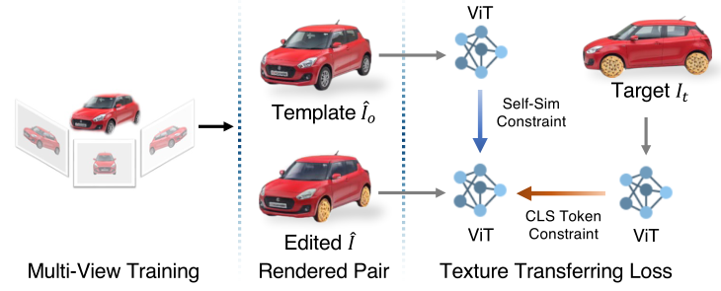

用户仅对单个图像进行编辑，但希望将编辑效果以具有语义意义的方式自然地传播到多视图中。因此需要利用支持将编辑传递到给定的NeRF视图的语义纹理监督，而不是使用像素对准的光度损失。使用预训练的ViT模型作为语义纹理先验，并以多视图方式应用纹理传输损失，定义为：

$$ℒ_{tex}=∣∣t_{CLS}\left(I_{t}\right)−t_{CLS}\left(\hat{I}\right)∣∣_{2}+∣∣S\left({\hat{I}}_{o}\right)−S\left(\hat{I}\right)∣∣_{F}$$

其中 $I_{t}$ 是用户编辑的图像， ${\hat{I}}_{o}$ 和 $\hat{I}$ 是模板图像和编辑后的图像。 $t_{CLS}$ 和 $S\left(\right)$ 是提取的最深的 $CLS$ 标记和结构自相似性。本质上，这个损失鼓励 ${\hat{I}}_{o}$ 和 $\hat{I}$ 具有相似的空间结构，并且 ${\hat{I}}_{t}$ 和 $\hat{I}$ 包含类似的图像线索。使用颜色合成层的解耦合渲染。

以解耦合的方式重新设计渲染流水线，首先使用模板NeRF和颜色修正ˆIm来渲染变形的模板图像ˆIo，然后使用基于2D CNN的颜色合成层来延迟混合修改 ${\hat{I}}_{m}$ 到模板图像 ${\hat{I}}_{o}$ 中，从而得到最终编辑的视图 $\hat{I}$。

### 单图生成3D One-2-3-45（代码未公布）

#### 存在问题

问题：单个图像三维重建

难点：由于需要重建可见部分和虚构不可见区域

用单个图片生成三维模型许多现有的方法通过在2D扩散模型的指导下优化神经辐射场来解决这个问题，但是这些方法存在优化时间长、三维不一致结果和几何质量差的问题。

作者提出了一种新的方法，它以任何物体的单个图像作为输入，并在一次前向传递中生成一个完整的360度三维纹理网格。具体就是给定一个单个图像，首先使用基于视角条件的2D扩散模型Zero123为输入视角生成多视图图像，然后将它们提升到三维空间。由于传统的重建方法难以处理不一致的多视图预测，作者在基于SDF的通用化神经表面重建方法的基础上构建了三维重建模块，并提出了几种关键的训练策略，以实现360度网格的重建。

#### 具体做法

方法由三个主要组成部分组成：

(a)多视图合成：我们使用视图条件二维扩散模型**Zero123**，以两阶段的方式生成多视图图像。Zero123的输入包括单个图像和相对相机变换，该变换由相对球面坐标（∆θ、∆ξ、∆r）参数化。

(b) 姿态估计：我们根据Zero123生成的四个附近视图来估计输入图像的仰角θ。然后，我们通过将指定的相对姿态与输入视图的估计姿态相结合来获得多视图图像的姿态。

(c) 3D重建：我们将多视图姿态图像提供给基于SDF的360通用神经表面重建模块进行网格重建。

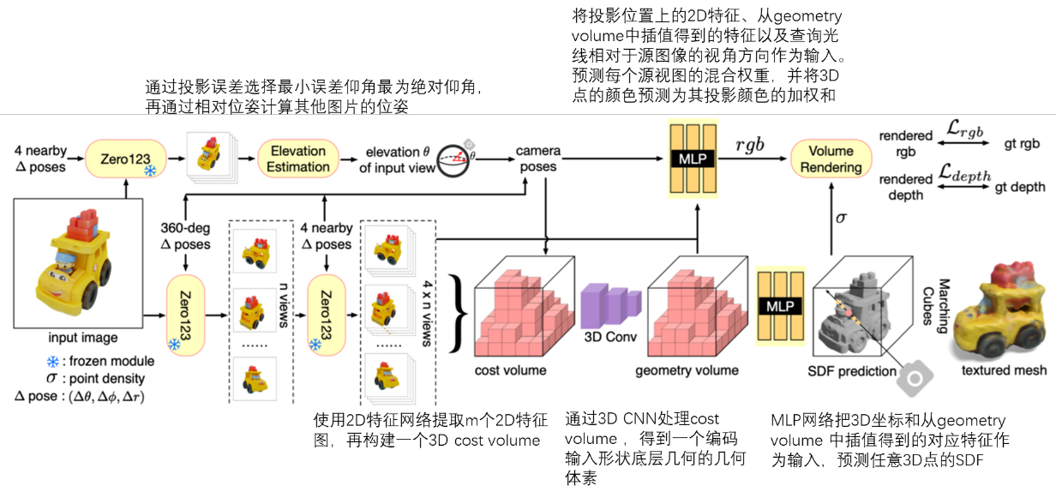

**多视图合成**

方法的核心是将2D扩散模型与基于cost volum的3D重建技术相结合，以在前馈传递中从单张图像重建出高质量的360度纹理网格，而无需进行每个场景的优化。具体而言，利用微调的2D扩散模型Zero123根据相机变换预测输入图像的新视图。利用它生成输入单张图像的多视图预测，以便利用多视图3D重建技术获得3D网格。

**重建模块**

从合成的多视图预测重建的两个挑战是：

(a)多视图预测之间存在的固有不一致性，这可能导致诸如NeRF方法等基于优化的方法出现严重失败。

(b)需要输入图像的相机姿态，但未知。

为了解决这些问题，基于cost volum的神经表面重建方法SparseNeuS（MVSNeRF的一种变体）构建了重建模块。

**高度估计模块**

为了使其能够从固有不一致的多视图预测中重建360度网格，提出了一个高度估计模块，用于估计Zero123的规范坐标系中输入形状的高度，该高度用于计算重建模块所需的相机姿态。

##### 一、2D扩散模型

给定一个物体的单个RGB图像和相对的相机变换，Zero123目标是控制扩散模型合成一个在这个变换后的相机视角下的新图片。为了实现这一目标，Zero123通过从一个大规模3D数据集中合成的带有相对相机变换的成对图像对稳定扩散模型进行微调。在创建微调数据集时，Zero123假设物体位于坐标系统的原点，并使用球状相机，即相机位于球的表面上并始终朝向原点。对于两个相机姿势 $(θ_{1}，∅_{1}，r_{1})$ 和 $(θ_{2}，∅_{2}，r_{2})$，其中 $θ_{i}$， $∅_{i}$ 和 $r_{i}$ 表示极角、方位角和半径，它们的相对相机变换参数化为($θ_{2}$ − $θ_{1}$， $∅_{2}$ − $∅_{1}$、 $r_{2}$ − $r_{1}$)。他们的目标是学习一个模型f，使得f $(x_{1}，θ_{2}$ − $θ_{1}，∅_{2}$ − $∅_{1}，r_{2}$ − $r_{1})$ 在感知上与 $x_{2}$ 相似，其中 $x_{1}$ 和 $x_{2}$ 是从不同视图捕获的对象的两个图像。这种微调使得稳定扩散模型能够学习到控制相机视角的通用机制，并能够在微调数据集中看不到的物体上表现出良好的泛化能力。

##### 二、重建模块

基于通用的SDF重建方法SparseNeuS来构建重建模块，SparseNeuS本质上是MVSNeRF 的pipline的一个变体，结合了多视图立体视觉、神经场表示和体素渲染。

重建模块以多个姿态的源图像作为输入。模块首先使用2D特征网络提取m个2D特征图。然后，模块构建一个3D cost volum（是在双目匹配中用于衡量左右视图的相似性的一个 4D tensor），其中的内容是通过将每个3D体素投影到m个2D特征平面，并获取在m个投影2D位置上特征的方差来计算的。然后，通过稀疏3D CNN处理cost volum，得到一个编码输入形状底层几何的几何体积。为了预测任意3D点的SDF(有向距离场)，一个多层感知机（MLP）网络将3D坐标和从几何编码体积中插值得到的对应特征作为输入。为了预测一个3D点的颜色，另一个MLP网络将投影位置上的2D特征、从几何体积中插值得到的特征以及查询光线相对于源图像的视角方向作为输入。网络预测每个源视图的混合权重，并将3D点的颜色预测为其投影颜色的加权和。最后，在两个MLP网络的基础上应用基于SDF的渲染技术进行RGB和深度渲染。

##### 三、相机位姿估计

采用Zero123进行图像合成，其将相机参数化为规范的球坐标框架(θ, ϕ, r)，其中 $θ$、 $ϕ$ 和 $r$ 表示仰角、方位角和半径。虽然可以任意调整所有源视图图像的方位角 $ϕ$ 和半径 $r$，从而相应地旋转和缩放重建的对象，但这种参数化需要知道一个相机的绝对仰角 $θ$ 来确定标准XYZ坐标框架中所有相机的相对位姿。因此作者提出了一个仰角估计模块来推断输入图像的仰角。首先使用Zero123预测输入图像的四个附近视图。然后从粗到细的方式枚举所有可能的仰角候选值。对于每个仰角候选角度，计算相应的相机位姿，并计算该组相机位姿的投影误差，以衡量图像与相机位姿之间的一致性。选择投影误差最小的仰角，将其用于通过结合输入视图的位姿和相对位姿来生成4×n个源视图的相机位姿。

### 输出网格Nerf2Mesh

#### 存在的问题

传统NeRF表示通常使用隐式函数和专用的光线行进算法进行呈现，这使得它们难以操作，并且由于硬件支持较差，渲染速度较慢，限制了它们在下游应用中的使用，与广泛采用的多边形网格有很大差异，并且缺乏常见的3D软件和硬件支持，从而使它们的渲染和操作效率低下。

#### Nerf2Mesh做法

提出了一种新颖的框架，从图像生成带纹理的表面网格。分为两阶段：

第一阶段，通过使用基于网格的NeRF有效地初始化几何形状和视角相关的外观。

第二阶段，用Marching Cubes算法提取一个粗略的表面网格（Coarse Mesh），其通过MLP网络去学习颜色网格，输出2个值，分别代表漫反射（Diffuse）和镜面反射（Specular）两个参数，来辅助最终的模型渲染。并开发迭代表面细化算法来根据重投影渲染误差自适应地调整顶点位置和面密度，共同调整外观与几何形状，将其烘焙为纹理图像以进行实时渲染。

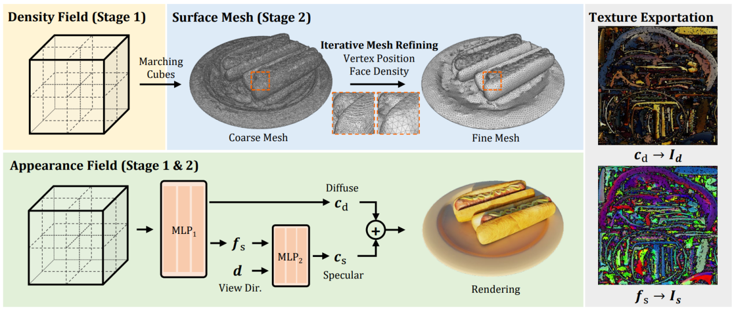

##### 1、第一阶段

首先通过volumetric NeRF表示来恢复任意场景的几何和外观，为后续的表面网格细化阶段高效地建立拓扑精确的几何和分解的外观。具体做法就是首先使用两个独立的特征网格来表示3D空间。几何学习是通过密度网格和浅层MLP来实现的：

$$σ=ϕ(MLP(E^{geo}(x)))$$

$ϕ$ 是促进更清晰表面的指数激活函数， $E^{geo}$ 是可学习的多分辨率特征网格， $x∈ℝ^{3}$ 是任意3D点的位置。

###### 1、外观分解

使用颜色网格和两个浅层MLP将外观分解为视角独立的漫反射颜色 $c_{d}$ 和视角相关的镜面反射颜色 $c_{s}$：

$$c_{d} ,f_{s}=ψ({MLP}_{1}(E^{app}(x)))$$

$$c_{s}=ψ({MLP}_{2}(f_{s},d))$$

其中 $ψ$ 指的是Sigmoid激活函数， $f_{s}$ 表示位置x处的镜面颜色的中间特征，d表示视角方向。

(漫反射是射在粗糙表面上的光向各个方向反射，亮度没有全反射那样高。但辐射的范围广；

镜面反射是指若反射面比较光滑，当平行入射的光线射到这个反射面时，仍会平行地向一个方向反射出来。这种情况下投射进人眼的光线集中且多，就很亮，但是辐射域很小，只能在特点角度眼睛才可以接受到镜面反射的光。)

最终颜色通过求和两个项得到： $c =c_{d} + c_{s}$

空间 $ℝ^{3}$ 中的漫反射颜色可以方便地作为RGB图像纹理进行烘焙。同时，镜面特征 $f_{s}$ 也可以作为纹理进行烘焙，并且小型 ${MLP}_{2}$ 可以使用片段着色器。因此，镜面颜色也可以导出和渲染。

###### 2、损失函数

给定从o出发且方向为d的射线r，我们在沿着射线顺序采样的位置 $x_{i} = o + t_{i}d$ 上查询模型的密度 $σ_{i}$ 和颜色 $c_{i}$， 最终像素颜色通过数值积分计算得到：

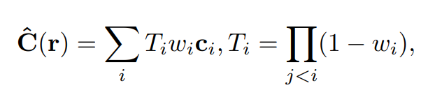

其中 $δ_{i} = t_{i+1}−t_{i}$ 是步长， $w_{i} = 1−exp(−σ_{i}δ_{i})$ 是逐点渲染权重，并且 $T_{i}$ 是透射率。

最小化每个像素预测颜色 $\hat{C}(r)$ 和实际颜色 $C(r)$ 之间的损失:

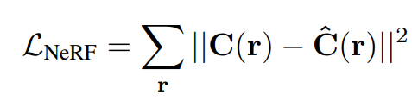

通过在镜面颜色上应用L1正则化来鼓励漫反射和镜面反射项的分离:

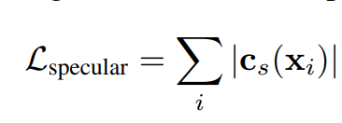

为了使表面更加锐利，对渲染权重施加了一个熵正则化限制:

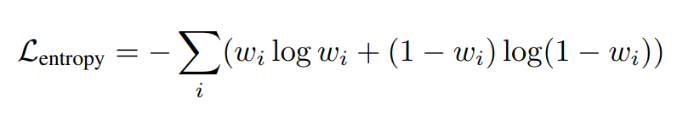

其中 $w_{i}$ 是逐点渲染权重。对于无限界的户外场景，还对密度场 $E^{geo}$ 运用全变差（TV）正则化，以减少浮动物。

##### 2、第二阶段

第二阶段对表面网格进行进一步细化，以提高几何和外观的精度。从第一阶段的 NeRF 模型中提取了一个粗略的表面网格并进一步优化，这个过程涉及到在表面上细化顶点、三角形和外观。

###### 1、外观细化

为了渲染图像，网格会经过光栅化(将几何图元（如三角形）转换为在屏幕上显示的像素)，3D 位置被插值到像素空间。由于像素颜色仍然以点的方式查询，因此第一阶段的外观模型可以继承到第二阶段。这消除了学习外观的需要，减少了第二阶段收敛所需的训练步骤。像素颜色损失 $L_{nerf}$ 仍然适用于第二阶段，以允许外观和几何的联合优化。

###### 2、迭代网格细化

从密度场中提取的粗网格通常存在缺陷，包括不准确的顶点和密集、均匀分布的面，会导致存储空间占用和渲染速度慢。通过细化顶点位置和面密度来恢复细致网格。

给定一个初始的粗略网格 $M_{coarse} = \{V, F\}$，为每个顶点 $v_{i}∈ V$ 分配一个可训练的偏移 $∆v_{i}$，使用可微分渲染来通过回传图像空间损失梯度优化这些偏移。但网格面不是可微分的，无法通过相同的方式通过反向传播进行优化。为了解决这个问题，提出了一种迭代网格细化算法，基于先前的训练误差自适应地调整面密度。将像素级渲染误差 $L_{nerf}$ 重新投影到相应的网格面上，并累积面误差。经过若干次迭代之后，我们对所有面误差 $E_{face}$ 进行排序，并确定两个阈值

$$e_{subdivide} = percentile(E_{face}, 95)$$

$$e_{decimate} = percentile(E_{face}, 50)$$

错误超过 $e_{subdivide}$ 的面会进行边中点细分以增加面密度，而错误低于 $e_{decimate}$ 的面会进行删除并重新网格化以减少面密度。在进行了网格更新之后，重新初始化顶点偏移和面误差，并继续训练。这个过程重复若干次，直到第一阶段完成。

###### 3、无限场景

将场景分成多个几何增长区域 ${ [−2^{k}，2^{k}]}^{3}$，其中 $k ∈ \{0, 1, 2, · · ·\}$，类似于 Instant-NGP。每个区域都导出单独的网格，其中重叠部分会自动删除以形成整个场景的几何形状。由于外部区域通常与中心区域 $(k = 0)$ 相比缺乏细节，因此随着 k 的增加，也减小了 Marching Cubes 的分辨率。迭代网格细化仅考虑中心区域，因为外部区域在几何上相对简单。

###### 4、损失函数

为了防止突变几何形状，在网格上应用拉普拉斯平滑损失 Lsmooth。此外，还使用 L2 损失对顶点偏移进行正则化：

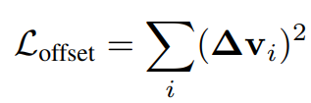

这确保顶点不会远离它们的原始位置。

##### 3、网格导出

框架的目标是导出一个可与常用软件兼容的具有纹理的表面网格。目前有来自第二阶段的表面网格 $M_{ﬁne}$，但外观仍然被编码在 3D 色彩网格中。为了将外观提取为纹理图像，首先使用 XAtlas(模型uv展开(或者uv投射)到2D平面上的一个类库)展开 $M_{ﬁne}$ 的 UV 坐标。随后将表面的漫反射颜色 $c_{d}$ 和高光特征 $f$ 分别烘焙到两个独立的图像 $I_{d}$ 和 $I_{s}$ 中。

("UV"这里是指u,v纹理贴图坐标的简称(它和空间模型的X, Y, Z轴是类似的). 它定义了图片上每个点的位置的信息. 这些点与3D模型是相互联系的, 以决定表面纹理贴图的位置. UV就是将图像上每一个点精确对应到模型物体的表面. 在点与点之间的间隙位置由软件进行图像光滑插值处理. 这就是所谓的UV贴图.)

###### 1、实时渲染

导出的网格可以像常规的纹理网格一样被高效加速和实时渲染。漫反射纹理 $I_{d}$ 可以被解释为 RGB 纹理，并可以在大多数支持 OpenGL 的设备和 3D 软件包中渲染。为了渲染高光颜色，采用了 MobileNeRF中提出的方法。导出小型 MLP2 的权重，并将它们融入到一个片段着色器中。这个自定义着色器使得高光术语可以添加到漫反射术语中，在实时中允许视点相关效果。

###### 2、网格操作

与常规纹理网格类似，导出的网格可以在几何和视觉属性方面进行轻松修改和编辑。此外它还方便了多个导出网格的组合。

#### 生成网格模型的步骤：

（1）利用Nerf进行新视图的合成，初始化几何视图

（2）在新视图基础上提取粗网络，用于几何和外观的联合优化

（3）在粗网络的基础上进行细化，将其优化为具有更精确表面和自适应面密度的细网格

（4）纹理编辑，我们将外观分解为与视图无关的漫反射和与视图相关的镜面项，因此漫反射颜色可以导出为标准的RGB图像纹理。

（4）或者表达为用几何图形共同优化外观，并将其烘焙成纹理图像进行实时渲染

### Instant-NGP

#### 特点

训练速度快，渲染速度快。

使用C++的cuda编程，没有使用pytorch（后续也有pytorch的实现）

#### 核心

##### 1、输入编码的几种方式

1、频率编码

香草（原始）NeRF使用的三角函数的方法

线性变换，将低频转换为高频

2、参数编码

参数编码是除了权重和偏置之外，增加一种辅助类型的数据结果，如网格或者树，可以根据输入向量，在这些结构上（网格或者树），使用插值的方式获取值。

例如，网格类型中的一个点位的值，其计算使用三线性插值的方式，只需要计算周围八个点的数据。通过这种方式，尽管参数编码的参数总数比固定的输入编码要高得多，但在训练期间进行更新所需的FLOPs和内存访问的数量并没有显著增加。通过减少MLP的大小，训练速度可以得到提升，并且不会降低质量

3、稀疏参数编码

密集型Grid中的可训练参数比神经网络中的权重使用更多的内存。

##### 2、多分辨率哈希编码

使用全连接神经网络的神经图形原语。

训练和评估是非常耗时，设计了一个新的通用性的输入编码，它可以使用小型的网络同时又不会降低质量小型的网络，可以显著的减少浮点数的计算和内存访问。

##### 3、NGP训练过程

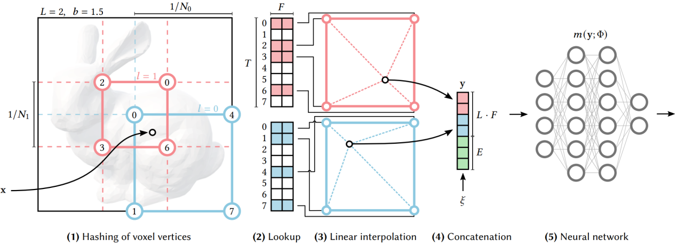

全连接神经网络MLP对空间模型进行建模：

$$m(y;Φ)$$

$Φ$ 是神经网络具有的可训练的权重参数。

$y$ 是对空间点为x的编码： $y = enc(x; θ)$。 $x$ 是空间点位坐标， $θ$ 是可训练的编码器参数。

NGP中不仅网络权重要进行训练，编码参数也要进行训练参数编码设计成L层，每层有 T个特征向量，每个向量的维度是F。

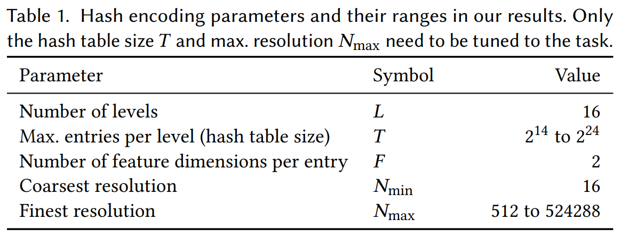

这个哈希表就是作者设计的多分辨率哈希表，多分辨率就是多层的意思。图片中不同的两个颜色对应两层，一个点对应的不同分辨率下就是不同层下都有index，在不同层中不同的位置。黑点在颜色框中是真实值，但是不知道，通过颜色框对顶点的位置进行线性插值得到黑点的值

###### 第一步、将空间点的坐标值(X(x,y,z))找到哈希表中对应的index。

粉色和蓝色代表不同的level，也就是不同的分辨率。这里粉色的比蓝色的面积小，也就是粉色的网格会更多，粉色的level会更高，分辨率就更高

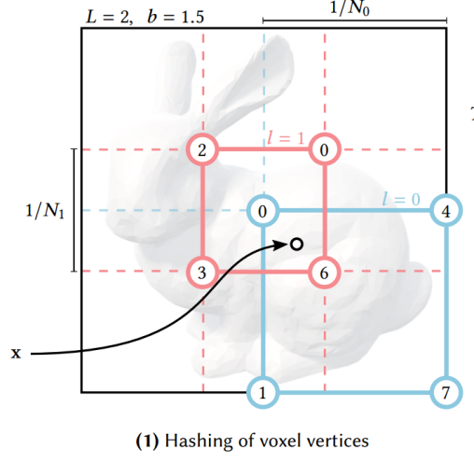

###### 第二步、查找，找到不同层（不同颜色框）下黑点周围八个点位的值。

也就是找黑点周围的值

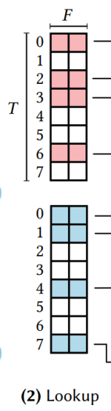

###### 第三步、通过三线性插值得到黑点的值

黑色的点是真实值，但在网格中没有，网格中只有顶点的值，所以通过三线性插值得到黑点值。

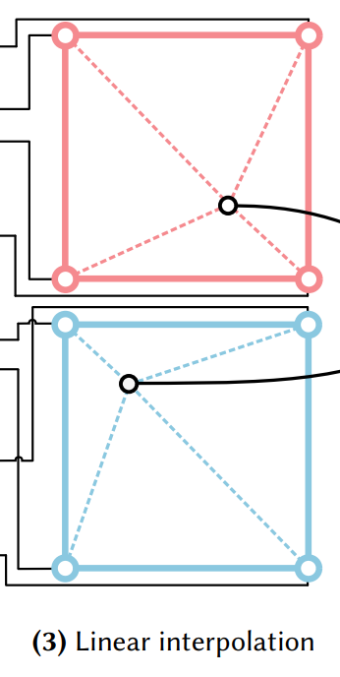

###### 第四步、将每一层的值拼接在一起

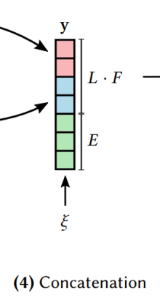

###### 第五步、输入到神经网络中

###### 问题：哈希碰撞

每层所代表的分辨率，是最粗糙的分辨率和最精细的分辨之间的插值。

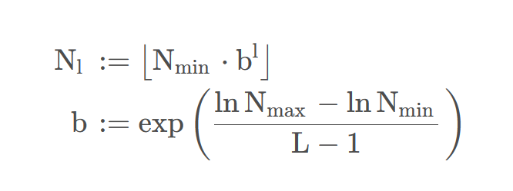

每层的分辨率以 $N_{min}$ 为系数，乘上b的l层指数。

b这个参数是根据 $N_{max}$， $N_{min}$，L三个超参数计算得出的。

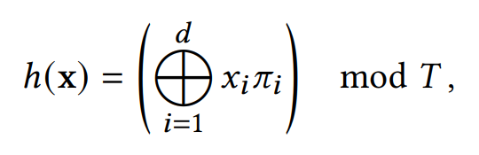

在粗糙的层级中，网格的数量是小于T的数量的，因此对应关系可以1：1。

但是在精细的层级中，网格的数量是大于T的数量的，因此使用了一个Hash映射。

当网格的数量大于哈希字典的长度时，可能不同的网格查找时对应到一个哈希LABLE(两个点得到一个index)，也就是哈希碰撞，但在实际过程中并没有发生，因为神经网络通过梯度回传（权重更新）来优化哈希表的参数，神经网络的训练会将这种冲突的索引分开，虽然key是不够的，但是在空间中大部分的区域也是没有值的，因此神经网络会将更有价值的点位作为主导梯度的部分。

##### 4、实验

NGP的NeRF实现，与原始NeRF有些不同

1、原始NeRF使用了两次MLP，一次粗模型训练，一次精细模型训练

2、NGP并无没有区分粗网络和精细网络，NGP的粗糙精细体现在了不同Level上

3、NGP使用了两个MLP，一个负责计算体积密度，第二个在其后面计算RGB

第一个体积密度MLP的输出维度是16

第二个RGBMLP的输入为:

1、体积密度的16维度的输出

2、视角方向投影到球谐基的前16个系数

第一个MLP只有一个隐藏层，第二个MLP有两个隐藏层，这比原始NeRF的MLP要少很多

##### 5、代码复现情况

nerfstudio集成instantngp（用pytorch改写）:耗时=120分钟

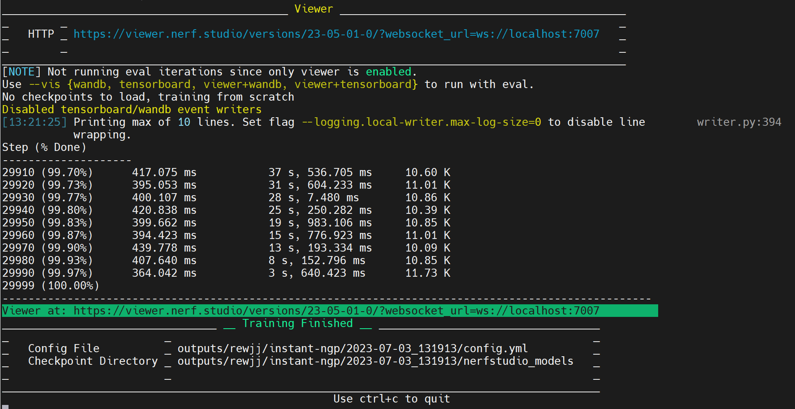

官方instantngp(用cuda写的)：耗时27分钟

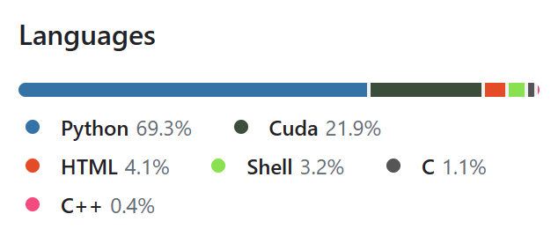

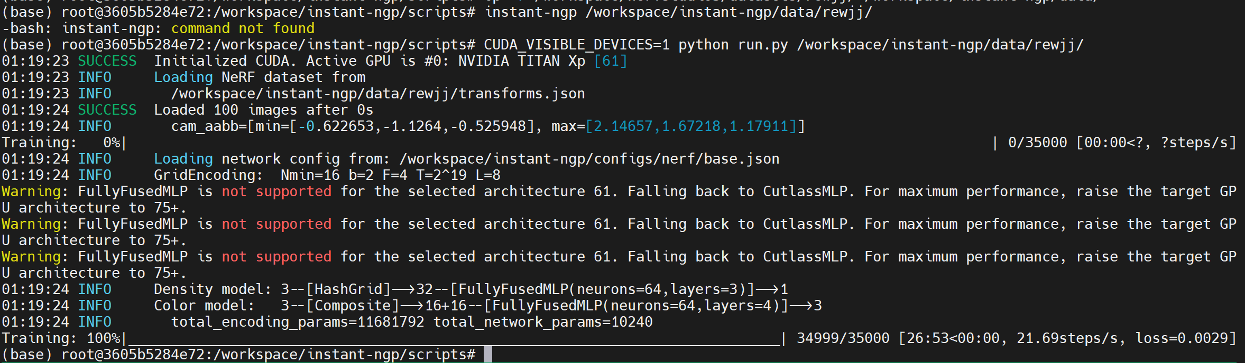

### S-NERF

#### 研究背景

原始的 NeRF 通常是为以对象为中心的场景而设计的，并且需要相机视图大量重叠。

（自动驾驶数据集）数据采集系统的相机放置通常处于全景设置中，没有以对象为中心的相机视图。此外，相邻摄像机视图之间的重叠太小，无法有效训练 NeRF。由于自车行驶得很快，一些物体或内容只出现在有限数量的图像视图中。 （例如，大多数车辆只能从 2∼6 个视图中重建。）所有这些问题使得优化现有的 NeRF 以进行街景合成变得困难。

#### 任务

在街景中，有许多动态对象。为了用于自动驾驶模拟或 VR 应用，动态对象必须是完全可控的，并且在受控的位置、速度和轨迹中移动。因此，背景场景和前景车辆必须分别独立重建。提出了一种新颖的 NeRF 设计，它使用稀疏的噪声 LiDAR 信号来增强鲁棒重建和新颖的街景渲染。添加了姿势细化和虚拟相机变换以实现准确的相机姿势。为了处理稀疏 LiDAR 深度中的异常值，我们使用深度补全网络传播稀疏深度并采用基于稳健重投影和几何置信度的新型置信度测量最后，使用深度和 RGB 损失对 S-NeRF 进行训练。

#### 论文贡献

1、方法不需要在其中使用专门设计的数据采集平台。

2、改进了场景参数化函数和相机姿势，以便从街景中学习更好的神经表征。还开发了一种新颖的深度渲染和监督方法，使用嘈杂的稀疏 LiDAR 信号有效地训练我们的 S-NeRF 进行街景合成。为了处理深度异常值，我们提出了一种从稳健几何和重投影一致性中学习的新置信度度量。

不仅对于背景场景，还进一步扩展了 S-NeRF，以使用所提出的虚拟相机变换对移动车辆（例如移动汽车）进行高质量重建。

相比之下， S-NeRF 可以使用这种缺陷深度以及可学习的置信度测量来学习更好的神经表示以用于大规模街景合成。

#### 核心方法

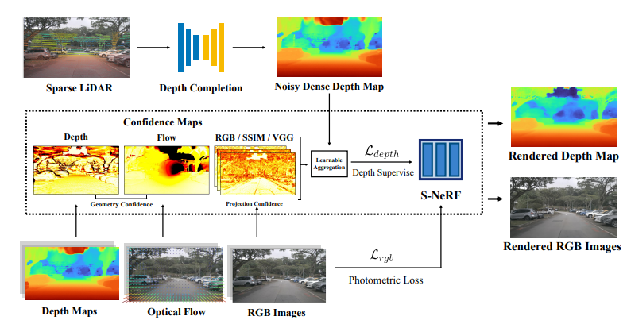

##### 相机位姿优化

对于静态背景场景，使用自动驾驶汽车的传感器融合SLAM和IMU获得的摄像头参数，并使用基于学习的姿势优化网络进一步减少多摄像头之间的不一致性。为每个原始相机姿势P=[R，T]隐含地学习一对细化偏移量∆P=(∆R，∆T)，其中R∈So(3)和T∈R3。姿态细化网络可以帮助改善SLAM算法中引入的误差，使我们的系统更加健壮。

## Sarnerf相关

### Shadow Neural Radiance Fields

为了适应来自定向光源(太阳)和漫射光源(天空)的不断变化的光源条件， Shadow Neural Radiance Fields以两种方式扩展了NeRF方法。首先，通过局部光源可见性场来模拟太阳的直接照射。其次，来自漫射光源的间接照明被学习为非局部色场，作为太阳位置的函数。与NeRF相比，这些因素的组合减少了阴影区域的高度和颜色误差。

#### 辐照度模型

定义光谱辐照度向量 $l_{λ}(x,ω_{s})$，作为射入光在三维位置的强度，对于太阳方向 $ω_{s}$，波长 $λ∈\{R, G, B\}$。通过在网络中引入两个新的输出来模拟入射光的变化， $s(x,ω_{s})$ 和天空 $sky{(ω}_{s})$，它们都依赖于一个新的二维输入，太阳方向 $ω_{s}=(θ_{s},ϕ_{s})$。物理上， $s(x,ω_{s})$ 表示入射太阳光与漫射天光的比值。这个量也可以粗略地解释为定向光源在三维位置x沿ωs方向的可见性。0表示无太阳能见度，1表示全太阳能见度。另一个量 $sky{(ω}_{s})$ 是一个学习向量，表示来自天空的光照的颜色(RGB图像为3D)。该网络仅根据太阳方向，而不是空间坐标来预测这些值，以模拟天空如何作为漫射光源，仅在可见的情况下照亮阴影区域。

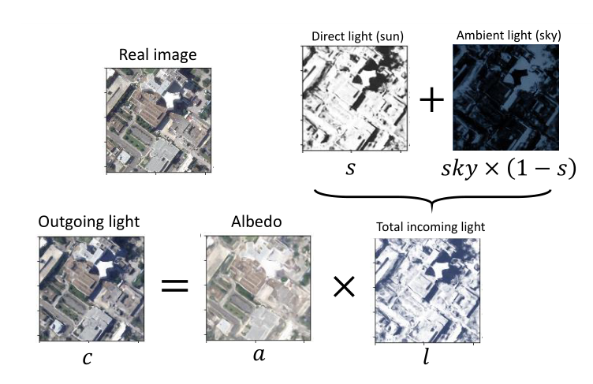

出射光C = 场景的反照率a $×$ 总入射光l

总入射光 =太阳的定向光源S +天空的漫射光源的组合

$s$ 表示空间中每个点的入射太阳定向光的量，即采样点和太阳之间的可见性。

$$s(x，ω_{s})∈[0，1]$$

$sky$ 是对来自天空的漫射光源建模的颜色向量，在整个场景中被认为是相同的，即它仅取决于太阳方向。

$$sky(ω_{s})∈{[0，1]}^{3}$$

其中 $ω_{s}$ 表示太阳方向 $ω_{s}∈(θ_{s}，∅_{s})$

光照c： $c(x，ω_{s})=a(x)∙l(x，ω_{s})$

辐照度l： $l=sL_{3}+(1−s)sky$， $L_{3}$ 是白色光源

所以有：

$$I_{ray}=\sum_{i=1}^{N}{T_{i}α_{i}a_{i}l_{i}}$$

也就是把传统方法的计算公式上的颜色 $c_{i}$ 换成了光照 $c=a(x)∙l(x，ω_{s})$。

传统： $$I_{ray}=\sum_{i=1}^{N}{T_{i}α_{i}C_{i}}$$

$c_{i}$ 是颜色， $T_{i}$ 是采样透明度， $α_{i}$ 是局部不透明度值。

### 基于卫星图像Surf-NeRF

#### 卫星图像的问题

卫星图像数据通常在一天中的不同时间拍摄，导致在地面上投射不同的阴影。

#### Surf-NeRF解决办法

在最初的NeRF中加入S-NeRF方法，通过明确地对照明条件进行建模，S-NeRF通过将出射光近似为场景反照率和总入射光的组合来考虑场景的辐照度，能够根据太阳方向角来训练和偏置其权重，作为额外的输入，以纠正卫星图像数据通常在一天中的不同时间拍摄，导致在地面上投射不同的阴影。能够从场景的稀疏卫星图像中合成新视角，并考虑到图片中存在的照明变化。训练好的模型还可以用于准确地估计场景的表面高度，这对于卫星观测应用而言通常是一个理想的量。

#### Surf-NeRF做法

##### 辐照度模型

整合了S-nerf和其他nerf的一些创新点。

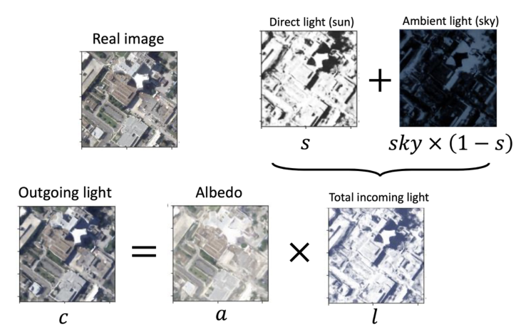

S-NeRF辐照度模型：

出射光C = 场景的反照率a $×$ 总入射光l

总入射光 =太阳的定向光源S +天空的漫射光源的组合

$s$ 表示空间中每个点的入射太阳定向光的量，即采样点和太阳之间的可见性。

$$s(x，ω_{s})∈[0，1]$$

$sky$ 是对来自天空的漫射光源建模的颜色向量，在整个场景中被认为是相同的，即它仅取决于太阳方向。

$$sky(ω_{s})∈{[0，1]}^{3}$$

其中 $ω_{s}$ 表示太阳方向 $ω_{s}∈(θ_{s}，∅_{s})$

光照c： $c(x，ω_{s})=a(x)∙l(x，ω_{s})$

辐照度l： $l=sL_{3}+(1−s)sky$， $L_{3}$ 是白色光源

所以有：

$$I_{ray}=\sum_{i=1}^{N}{T_{i}α_{i}a_{i}l_{i}}$$

也就是把传统方法的计算公式上的颜色 $c_{i}$ 换成了光照 $c=a(x)∙l(x，ω_{s})$。

传统： $$I_{ray}=\sum_{i=1}^{N}{T_{i}α_{i}C_{i}}$$

$c_{i}$ 是颜色， $T_{i}$ 是采样透明度， $α_{i}$ 是局部不透明度值。

##### 损失函数

在原始NeRF损失函数中添加两项：

第一项惩罚 $T_{i}$ 和 $s_{i}$ 之间的差异，因为沿着太阳光线的透明度应该等于太阳光。

第二项是 $ws$ 的 $1−L1$ 范数，它认为所有的太阳光都应该被场景的可见部分吸收。这两个参数由λs调制，λs描述了阴影预测和整体辐射精度之间的平衡。

$$L=\sum_{ray=1}^{N_{b}}{{\left\|c_{ray}−c_{gt}\right\|}_{2}^{2}}+λ_{s}\sum_{ray=1}^{N_{b}}{(\sum_{i=1}^{N}{{(T_{i}−s_{i})}^{2}+(1−\sum_{i=1}^{N}{w_{i}s_{i}})})}$$

##### 输出

输出为多视角照片以及DSM模型，所视角照片直接由nerf生成，而DSM由生成的多视角照片使用算法生成的DSM。

步骤；

1.获取遥感影像数据，包括高分辨率卫星影像、航空影像等

2.对影像进行预处理，包括辐射定标、几何校正、大气校正等.

3.通过图像匹配技术 (如立体匹配)提取影像特征点，并计算它们之间的距离和高程差异。

4.利用生成的点云数据进行插值处理，得到高精度的DSM数据。

5.对DSM进行精度评价和误差分析，进行后续处理和应用。

### 基于卫星图像Sat-NeRF

#### 卫星图像的问题

卫星图像的拍摄时间是多日期的，所以图像在外观上表现出显著变化，主要是阴影和瞬态物体（汽车、植被）的变化。

#### Sat-nerf解决办法

通过阴影感知辐照度模型和不确定性加权来处理无法用太阳位置解释的瞬态现象。

#### Sat-nerf做法

##### 经典NeRF算法

经典算法中的函数通过多层mlp实现，编码了3D点 $x=(x，y，z)$ 在观察角度 $d=(dx，dy，dz)$ 下的色彩值 $c=(r，g，b)$ 和体密度 $σ$，如公式（1）。

$$\begin{aligned}F\left(x，d\right)→\left(c，σ\right)\#\left(1\right)\end{aligned}$$

对于一条光线，记其原点为o，方向为d，则该光线可记为 $r(t) = o + td$，光线上一点 $x_{i}$ 记为 $x_{i} = o + t_{i}d$， $t_{i}$ 代表了该点与光线射出点的距离， $x_{i}$ 处的色彩值记为 $c_{i}$，而这条光线在二维视图上所呈现的色彩 $c(r)$ 为其上所有三维点色彩的加权和，如（2）式。

$$\begin{aligned}c\left(r\right)=\sum_{i=1}^{N}{T_{i}α_{i}}c_{i}\#\left(2\right)\end{aligned}$$

一条光线被拆分为N个点，NeRF在每个点处计算其色彩值和体密度，并通过体密度计算该点处的不透明度和透射率，如式（3）。

$$\begin{aligned}α_{i}=1−exp\left(−σ_{i}δ_{i}\right) where { T}_{i}=\prod_{j=1}^{i−1}{\left(1−α_{i}\right)}\#\left(3\right)\end{aligned}$$

$δ_{i}$ 为光线上相邻两点的距离， $σ_{i}$ 为点 $x_{i}$ 处的体密度， $α_{i}$ 为不透明度， ${ T}_{i}$ 为透射率，等于该点之前所有点处透明度的乘积。根据公式，点 $x_{i}$ 处的体密度越高，不透明度也越高， $x_{i}$ 更可能属于一个不透明表面。 ${ T}_{i}$ 表征了物体间的遮挡关系，当 $x_{i}$ 被遮挡时，即便它属于不透明表面也不会对c(r)造成影响。

将式（2）中点 $x_{i}$ 处的色彩值 $c_{i}$ 替换为该点与光线射出点的距离值 $t_{i}$ 即可得到深度估计，如式（4）。

$$\begin{aligned}d\left(r\right)=\sum_{i=1}^{N}{{ T}_{i}α_{i}t_{i}}\#\left(4\right)\end{aligned}$$

上述公式中三维点的色彩值 $c_{i}$ 和体密度 $σ_{i}$ 通过一个mlp神经网络计算，训练时随机采样一个batch的光线及其上的点，损失函数定义为式（5），通过MSE计算预测的光线色彩值与图像真实色彩值的差别。

$$\begin{aligned}\sum_{r∈R}{{\left\|c\left(r\right)−c_{GT}\left(r\right)\right\|}_{2}^{2}}\#\left(5\right)\end{aligned}$$

将NeRF应用于遥感可以做到生成新视角下的遥感图像并估算高精度数字表面模型DSM，但经典NeRF方法在遥感影像上的应用效果并不好，因为地面物体距离卫星或航拍传感器相当遥远，大大超过了自然场景下的物体到镜头的距离。此外，NeRF要求输入多视影像，遥感应用中多视影像往往采集自不同时间拍摄的数据，这导致影像间存在明显的光照和地物变化，这些都造成NeRF很难直接应用于遥感数据。

##### Sat-NeRF算法

Sat-NeRF将场景表示为具有反照率颜色的静态表面，即静态物体的固有颜色。该模型通过一组附加输出来学习同时预测几何形状和反照率颜色，这些输出试图解释在输入图像中观察到的瞬态现象，而不会引起场景几何形状的变化。

针对遥感场景，提出了Sat-NeRF，该算法假设物体为**朗伯曲面（是一种理想漫反射（哑光）表面）**，并在经典NeRF的基础上额外引入了太阳光线和变化物体特征作为算法输入，以便更真实地建模遥感成像过程。算法输出包括物体几何形状、反射率、环境光、场景阴影。在Sat-NeRF下，编码三维场景的隐式函数可以描述为：

$$F:(x，w，t_{j})→(σ，c_{a}，s，a，β)$$

算法输入：

1、 $x$：场景内某条光线上的3D点。

2、 $w$：入射太阳光，三维向量，对于每个输入图像，从方位角和仰角 $(θ， φ)$ 中提取 $ω$，这些方位角和仰角表示太阳在卫星图像元数据中的位置。

3、 $t_{j}$：长度为4的嵌入向量，作为图像索引j的函数学习。 $t_{j}$ 的目的是表征第j个视图中不能用 $w$ 给出的太阳位置解释的瞬态元素（变动物体（车辆、树木等））。

算法输出：

1、 $σ$：点x处的体密度，用于计算该点处的不透明度和透射率。

2、 $c_{a}$：点x处的反射光（RGB）颜色，它完全取决于几何形状，即空间坐标x。表征了遥感语境下的地表反照率。

3、 $s$：点x处的阴影灰度值，是该点坐标x与入射太阳光方向矢量ω的函数。

4、 $a$：环境光（RGB）颜色，仅与入射太阳光ω相关，，独立于场景几何，根据ω给出的太阳位置定义全局色调偏差。

5、 $β$：不确定系数，表示点x处的颜色受变动物体的影响程度。

光线上点x处的色彩值可写为式（6）。阴影灰度值s取值在0到1之间，对于太阳直接照射的点，s接近于1，此时该点处的色彩值主要由物体反射光 $c_{a}$ 决定。将代入式（2）替换 $c_{i}$ 可计算得到光线r的色彩值。

$$\begin{aligned}c\left(x，w，t_{j}\right)=c_{a}\left(x\right)∙\left(s\left(x，w\right)+\left(1−s\left(x，w\right)\right)∙a\left(w\right)\right)\#\left(6\right)\end{aligned}$$

##### 阴影感知辐照度模型

描述Sat-NeRF如何预测投射到某个像素上的射线r的颜色c(r)。阴影感知辐照度模型来计算光线r的每个点x处的颜色c:

$$c\left(x,w,t_{j}\right)=c_{a}\left(x\right)∙\left(s\left(x,w\right)+\left(1−s\left(x,w\right)\right)∙a\left(w\right)\right)$$

遮阳标量 $s\left(x,w\right)$ 取值在0到1之间，通过使反照率变暗来增加阴影。理想情况下，在直接被太阳照射的3D点上，s≈1，其颜色应完全由反照率 $c_{a}\left(x\right)$ 来解释。通过环境色 $a\left(w\right)$ 来捕捉阴影的蓝色色调，这有助于s的值更接近于0的点。

在实践中，太阳射线的方向 $w$ 与采集日期的关系很窄(特别是当卫星在一天中的同一时间通过时)。由于各种现象的混合， $a\left(w\right)$ 最终捕获了环境辐照度，这些现象与 $w$ 有关，但也与特定日期的条件有关，如天气或季节变化。

##### 遮阳标量(loss)

遮阳标量 $s\left(x,w\right)$ 对于训练数据中没有出现的太阳光线方向会产生错误的结果。这可以通过在损失中添加太阳修正项来最小化:

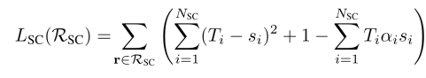

其中 $R_{SC}$ 是第二批太阳修正射线。 $R_{SC}$ 中的射线遵循太阳射线ω的方向，而不是摄像机的观测方向。

太阳校正项使用学习到的几何图形，由透射率 ${ T}_{i}$ 和不透明度 $α_{i}$ 编码，进一步监督阴影感知阴影 $s\left(x,w\right)$ 的学习。对于 $R_{SC}$ 中的每条射线r，在第i点预测的 $S_{i}$ 应该类似于 ${ T}_{i}$，即在到达可见表面之前的值越高，之后的值越低($S_{i}$ 和 ${ T}_{i}$ 的值都在0到1之间)。损失的第二部分鼓励积分达到1，因为非遮挡和非阴影区域必须主要由中的反照率来解释。

##### 瞬态物体的不确定性加权（loss）

瞬态物体是输入图像中精确的局部变化，不能用静态表面或可用的元数据(如太阳的位置)来解释，通过不确定性加权β获得对瞬态目标的鲁棒性。不确定性预测β加权了每条射线对呈现颜色和已知颜色之间的MSE的贡献:

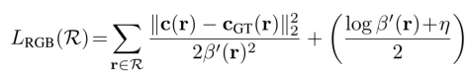

其中 $β^{`}(r) = β(r) + β_{min}$。使用 $β_{min}= 0.05$ 和 $η = 3$ 来避免在对数中出现负值。对数在 $L_{RGB}$ 中的作用是防止 $RGB$ 收敛到无穷大。

与射线r相关的 $β(r)$ 通过对r的N个点的不确定性预测进行积分得到:

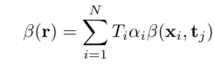

其中， $β(x_{i},{ t}_{j})$ 是在r的第i个点预测的不确定性系数。Sat-NeRF根据场景的空间坐标x和每个输入训练图像的瞬态嵌入向量 $t_{j}$ 来学习预测场景中每个点的不确定性β。

##### 卫星RPC模型的点采样

Sat-NeRF使用一组卫星图像的RPC相机模型直接投射光线。RPC模型被广泛用于光学卫星图像，因为它可以独立于卫星特定的物理建模来描述复杂的采集系统。每个RPC都由投影函数(将3D点投影到图像像素上)及其逆函数(定位函数)定义。

将场景的最小和最大高度分别表示为 $h_{min}$ 和 $h_{max}$。穿过场景并与第j张图像的像素p相交的光线被建模为初始和最终3D点之间的直线，即 $x_{start}$ 和 $x_{end}$。这些边界点是利用第j张图像的RPC定位函数 $L_{j}$，在 $h_{min}$ 和 $h_{max}$ 处对像素p进行定位得到的:

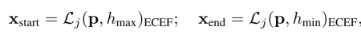

其中子指标ECEF表示定位函数 $L_{j}$ 返回的三维点被转换为以地球为中心的固定地球坐标系(或地心坐标系)，以在笛卡尔坐标系中工作。

给定 $x_{start}$ 和 $x_{end}$，与像素p相交的射线 $r(t) = o + td$ 的原点o和方向矢量d：

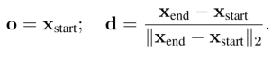

最大高度点 $x_{start}$，也就是最接近相机的点，作为射线的原点0。射线 $r(t) = 0 + td$ 的边界，即 $[t_{min},t_{max}]$ 设为 $t_{min}$ = 0, $t_{max} = {\left\|x_{end}−x_{start}\right\|}^{2}$。由于使用ECEF坐标是不切实际的(在表示中使用了很大的值)，使用类似于RPC函数中使用的偏移减法和缩放过程对区间[−1,1]中的所有射线点进行归一化。在 $h_{min}$ 和 $h_{max}$ 下定位输入图像中的所有像素所产生的3D点集用于计算每个空间维度上的偏移量和比例。

##### 改进RPC的性能(loss)

在遥感中，束平差方法是一种常见的良好做法，用于纠正观测同一场景的RPC模型集合之间的不一致性。特别是，束调整方法通过最小化图像上一组对应点的重投影误差来纠正rpc。

在没有事先RPC细化的情况下，使用不同原始RPC函数投影的3D点通常落在不一致的图像点上，距离可达数十个像素。这将导致卫星图像的任何NeRF方法的系统性准确性损失，因为从不同视图的相应像素跟踪的光线不会在物体空间的精确点相交。为了防止这种情况，在训练Sat-NeRF之前，采用了束调整方法，该方法对所有输入图像的RPC模型进行相对校正。束平差使用的点集来源于SIFT关键点的对应关系。

在卫星图像的情况下，束平差产生一组等效的稀疏3D点，这些点来源于图像特征，基于这一思路，深度监督项：

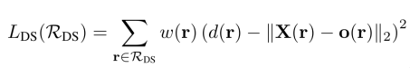

其中 $d(r)$ 为原点为 $0 (r)$ 的射线r的预测深度。如果r与已知的三维点 $X(r)$ 相交，则 ${\left\|X(r)−0 (r)\right\|}^{2}$ 为要学习的目标深度。RDS表示与已知3D点相交的一批射线。

##### 网络结构

与NeRF一样，Sat-NeRF通过一个mlp神经网络计算体密度、色彩值等，网络组成如，其主体部分是一个8层的mlp神经网络，层内神经元数量为h（本文取 512），该部分预测体密度 $σ$ 和反射光 $c_{a}$。在此基础上添加一个浅层mlp分支用于预测阴影灰度 $s$，两个单层mlp分支分别用于预测变动物体不确定量 $β$ 和环境光 $a$。 $σ$ 和 $β$ 分支均经softplus激活层后输出预测值，其它输出经sigmoid处理后保证取值落在0到1之间。

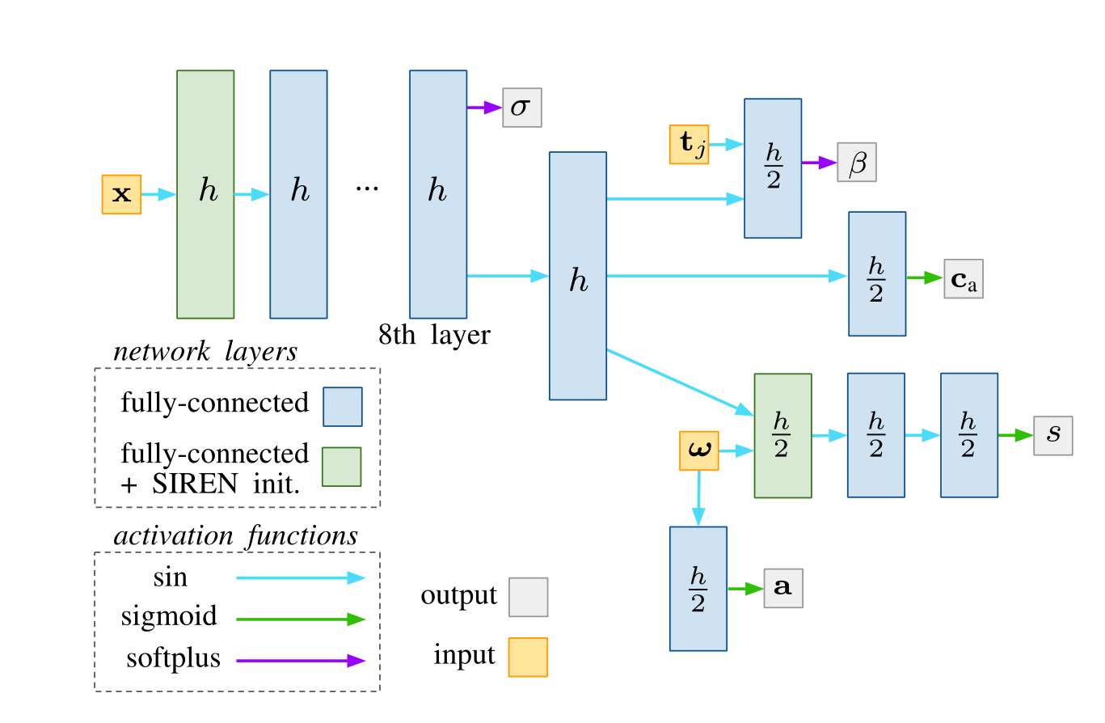

总损失函数由 $L_{RGB}$ 和太阳校正项 $L_{SC}$ 以及深度监督项 $L_{DS}$ 组成:



##### 卫星RPC模型

卫星RPC（Rational Polynomial Coefficients）模型是一种用于地理信息系统（GIS）和遥感图像处理中的几何校正和投影的数学模型。这种模型主要用于将遥感卫星图像上的像素坐标转换为地理坐标，以实现地图投影和地理空间分析。RPC模型通常用于将卫星图像与地球表面上的位置对应起来。

RPC模型的核心思想是使用有理多项式函数来描述图像上的像素坐标与地理坐标之间的关系。这个函数通常包括多个有理多项式系数，这些系数用于建立像素坐标和地理坐标之间的映射。RPC模型包括两个主要部分：

光学模型（光学RPC）：描述了光线从卫星传感器到地球表面的路径，以及在传感器和地面之间的光学参数。这部分模型用于将像素坐标映射到地面坐标。

几何模型（几何RPC）：描述了传感器和地面之间的几何关系，包括传感器位置、姿态（方向）以及地球表面的地形信息。这部分模型用于更准确地进行地理空间校正，考虑了地形和姿态的影响。

通过光学RPC和几何RPC的组合，可以将卫星图像上的像素坐标转换为地理坐标，从而实现了几何校正和地图投影。

图像上的像素坐标与地理坐标之间的转换通常依赖于几何校正和地图投影。这个过程可以分为以下几个关键步骤：

几何校正：

光学RPC模型：光学RPC模型描述了光线从卫星传感器到地球表面的路径，并考虑了光学参数。通过光学RPC模型，可以将图像上的像素坐标映射到地面坐标。这个模型考虑了传感器的内部参数和地球的曲率。

几何RPC模型：几何RPC模型描述了传感器和地面之间的几何关系，包括传感器位置、姿态（方向）以及地球表面的地形信息。通过几何RPC模型，可以更准确地进行地理空间校正，考虑了地形和姿态的影响。

地图投影：

一旦得到了地面坐标，接下来可能需要将这些地面坐标投影到特定的地图投影坐标系中，以便与其他地理数据进行比较和分析。这通常涉及到使用地图投影方法，如经纬度坐标到UTM坐标或其他投影坐标系的转换。

坐标系转换：

最后，可能需要将地图投影坐标转换为具体的地理坐标，如经度和纬度，以便在地理信息系统（GIS）中进行可视化和分析。

综合描述图像上的像素坐标与地理坐标之间的转换通常涉及到数学公式，具体的公式会依赖于使用的几何校正模型和地图投影方法。以下是一个通用的示例，用于描述图像上的像素坐标 (x, y) 如何转换为地理坐标 (longitude, latitude)：

1. **图像到地面坐标的转换（使用RPC模型）**：

假设光学RPC模型使用以下公式进行转换：

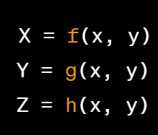

这里，X、Y、Z 表示地面坐标，x 和 y 表示像素坐标，f、g 和 h 是光学RPC模型的函数，它们是多项式函数，其中包含了RPC模型的系数。

1. **地面坐标到地图投影坐标的转换（使用地图投影）**：

假设需要将地面坐标 (X, Y) 转换为地图投影坐标 (Easting, Northing)，可以使用适当的地图投影方法，如通用横轴墨卡托投影（UTM）：

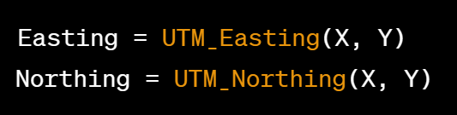

这里，Easting 和Northing 是地图投影坐标，UTM_Easting和 UTM_Northing 是UTM投影方法的函数，它们将地面坐标转换为UTM坐标。

1. **地图投影坐标到地理坐标的转换**：

最后，可以将地图投影坐标 (Easting, Northing) 转换为地理坐标 (longitude, latitude)，这通常需要使用地理坐标系的参数：

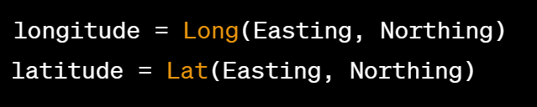

这里，longitude 和 latitude 是地理坐标，Long 和 Lat 是地图投影坐标到地理坐标的转换函数，它们使用地理坐标系的参数来进行转换。

需要注意的是，实际应用中，这些公式会根据使用的具体模型和投影方法而有所不同。

##### 卫星照片带的RPC模型参数（像素坐标到地理坐标）

遥感卫星照片的RPC（Rational Polynomial Coefficients）模型是一种数学模型，用于将像素坐标映射到地理坐标（经度和纬度）。RPC模型包括一组参数，用于描述这种映射关系。这些参数通常包括以下内容：

1、行向 RPC 参数（Row RPC Parameters）：

* 行比例（行缩放因子）：通常用 A 表示。
* 行旋转：通常用 B 表示。
* 行偏移：通常用 C 表示。
* 行轴径正切（行轴径曲率）：通常用 D 表示。
* 行正切多项式系数（高阶多项式系数，通常是1至3阶）：通常用 E、F、G 等表示。

2、列向 RPC 参数（Column RPC Parameters）：

* 列比例（列缩放因子）：通常用 H 表示。
* 列旋转：通常用 I 表示。
* 列偏移：通常用 J 表示。
* 列轴径正切（列轴径曲率）：通常用 K 表示。
* 列正切多项式系数（高阶多项式系数，通常是1至3阶）：通常用 L、M、N 等表示。

这些参数用于校正卫星影像的几何失真，以便将像素坐标转换为地理坐标。RPC模型通常由卫星厂商或提供卫星影像数据的组织提供，并且可以用于地理定位、地图制图、地理信息系统（GIS）等应用中，以便将卫星影像与地球表面上的实际位置相对应。不同卫星和卫星影像提供商可能使用不同的RPC参数命名约定，但通常包括上述列出的基本参数。

##### 从地理坐标（lat，lon，alt）转换为地心坐标（x，y，z）

1. **将经纬度转换为弧度：** 首先，将经度 **lon** 和纬度 **lat** 从度数转换为弧度。这可以通过以下公式完成：
   * 经度 **lon** 的弧度表示： $lon_rad = lon ∗ (π / 180)$
   * 纬度 **lat** 的弧度表示： $lat_rad = lat ∗ (π / 180)$
2. **计算地球的半径：** 根据应用需要选择一个地球的半径值。通常，地球的平均半径约为 6371 公里。如果需要更精确的结果，可以使用椭球体模型，并使用更准确的半径。
3. **计算地心坐标 X、Y 和 Z：** 使用以下公式将大地坐标转换为地心坐标：

$X = (R + alt) ∗ cos(lat_rad) ∗ cos(lon_rad)$

$Y = (R + alt) ∗ cos(lat_rad) ∗ sin(lon_rad)$

$Z = (R + alt) ∗ sin(lat_rad)$

其中：

* + **R** 是地球的半径。
  + **alt** 是大地坐标的高度。
  + **lat_rad** 和 **lon_rad** 是在第一步中计算得到的弧度表示的经纬度。

### EO-NeRF多日期地球观测

EO-NeRF在从多个卫星图像(包括经典和学习的立体视觉方法)进行3D重建时性能优异。这是由于建筑阴影的渲染严格符合场景几何形状，独立于其他瞬态现象。还提出了一些策略，目的是利用原始卫星图像添加模型参数来规避通常的预处理步骤，例如输入图像的相对辐射归一化和用于精炼相机模型的束调整。

针对多日期卫星图像，它不预测阴影，而是根据太阳的几何形状和位置呈现阴影。几何上一致的阴影提供了允许改进几何形状的提示，从而改进阴影。这种方法还确保了模型可以泛化到使用与输入图像完全不同的太阳方向的新视图合成。

利用未经处理的卫星图像的各种策略。其中包括使用UTM坐标以更合适的方式处理地理参考数据，以及在优化过程中添加网络参数以解决相机模型中的不准确性和图像中的颜色偏差。

##### 方法

EO-NeRF使用NeRF中提出的光线投射策略进行优化，将原NeRF函数变换为:

$$ℱ:(x,d_{sun},t_{j})↦(σ,c_{a},a,β,τ,A_{j},b_{j})$$

输入与sat-nerf一样：

$x$**：三维点坐标**

$d_{sun}$：太阳方向向量

$t_{j}$：与图像相关的嵌入向量

输出： $σ,c_{a},a,β$ 与satnerf一样，没有了sat-nerf中的阴影灰度值s，增加了 $τ$：瞬态标量

$σ$：体积密度标量

$c_{a}$：反照率RGB，仅与几何（空间坐标x）相关。

$a$**：**环境RGB颜色，根据太阳的方向定义一个全局色调。

$β$：与x的颜色对应于瞬态物体的概率有关的不确定性标量。

$τ$：瞬态标量，作为x和 $t_{j}$ 的函数学习

$A_{j}$， $b_{j}$：编码反照率和当前图像j之间的颜色仿射变换的RGB向量

每条光线r的颜色c(r)渲染如下:

$$c(r)=A_{j}(l(r)⋅\sum_{i=1}^{N}{T_{i}α_{i}c_{a}})+b_{j}$$

其中， $l(r) = s(r) + (1 − s(r))a$

输出颜色c(r)是反照率与辐照度模型 $l(r)$ 的乘积，经过由 $A_{j}$ 和 $b_{j}$ 定义的图像特定仿射变换。仿射校正模型是用于多日期卫星图像相对辐射归一化的常用方法。辐照度模型的关键元素是 $s(r)$，它是区间[0,1]内的标量。 $s(r)$ 的低值对应于阴影中的点或涉及瞬态物体的点，其中允许环境颜色 $a$ 更强。高 $s(r)$ 值对应的场景点可以完全解释反照率颜色。

##### 几何一致阴影模型

Sat-NeRF将阴影作为一种颜色属性来预测，也就取决于太阳的方向。这导致模型过度拟合输入视图，因此Sat-NeRF通过在损失中添加太阳校正项来最小化这种不当行为，这种选择迫使网络以不同的方式解释其他瞬变现象，这可能会产生副作用。

EO-NeRF提出几何一致阴影模型，模型不预测阴影，而是在每个优化步骤中基于几何形状呈现阴影。几何上一致的阴影渲染 $s_{geo}$ 的值是通过从每个表面点向光源投射光线得到的，对于每条相机射线r，找到表面上的点x。这个点被作为太阳光线 $r_{sun}$ 的原点射向太阳的位置。 $r_{sun}$ 中最后一点的透光率T等于几何阴影的量， $s_{geo} = T (r_{sun}(t_{N}))$，表示x在太阳方向上是否可见。

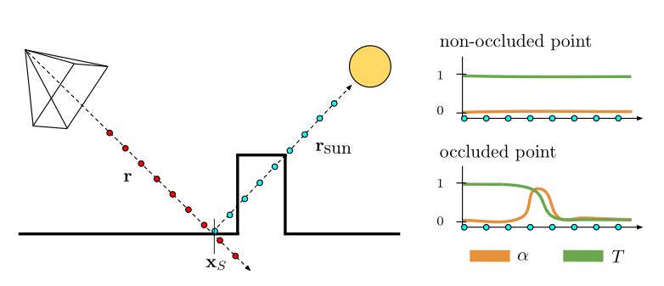

射线 $r_{sun}$ 在太阳方向上最后一点的透射率T表示在表面点x处的阴影量。

$s_{geo}$ 的值根据场景的几何形状渲染阴影，忽略每个图像中的其他瞬态现象。为了表示瞬态现象，使用EO-NeRF的瞬态头部预测的瞬态标量 $τ$， $τ$ 是0到1之间的任意标量，不受几何形状的约束。 $s_{geo}$ 与 $τ$ 的乘积定义了辐照度模型的 $s(r)$:

$$s(r)=s_{geo}(r)τ(r)=T(r_{sun}(t_{N}))\sum_{i=1}^{N}{T_{i}α_{i}τ(x_{i})}$$

其中 $x_{i}∈r$**，**乘积的使用保证 $s(r)$ 除了包含其他瞬态现象外，总是包含几何上一致的阴影。测试时设置 $τ(r)=1$，用于瞬态物体去除。 $s(r)$ 优势在于它将阴影与其他瞬态现象解耦。

##### 网络结构和损失函数

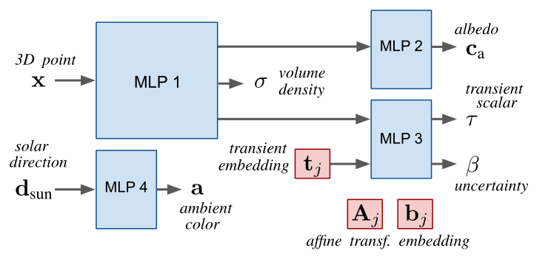

主MLP 1以三维点坐标 $x$ 作为输入，**预测体积密度 $σ$**。然后将mlp1提取的特征插入到辅助头mlp2和mlp3中。

mlp2利用它们**预测反照率 $c_{a}$**

mlp3将它们与 $t_{j}$ 合并**预测瞬态相关的不确定性标量 $β$ 和瞬态标量 $τ$**。

mlp4**预测环境颜色 $a$**，对所有点 $x$ 都是恒定的，只取决于太阳方向 $d_{sun}$。

所有图像相关向量 $t_{j}$, $A_{j}$， $b_{j}$ 都是使用嵌入模块学习的，该模块将图像索引j作为输入。对输入x和 $d_{sun}$ 使用位置编码。

不确定性标量 $β$ 降低了高概率表示瞬态现象的像素发射的相机射线的贡献:

$$\sum_{r∈ℛ}{\frac{∥c(r)−c_{GT}(r)∥_{2}^{2}}{2β^{'}(r)^{2}}+(\frac{log⁡β^{'}(r)+η}{2})}$$

式中 $β^{`} (r) = β(r) +{ β}_{min}$。使用 ${ β}_{min}$ = 0.05和 $η= 3$ 来避免在对数中出现负值。鼓励网络正确使用 $β$ 来识别哪些点值得被视为瞬态或不依赖于每个图像。

##### 优化策略：基于utm的点坐标

使用UTM坐标和高度来表示3D点，这在局部保留了笛卡尔系统的属性，并提供了场景高度与z轴对齐的优势。

##### 优化策略：内部束调整

基于RPC相机可以局部近似为仿射投影模型的假设，提出将RPC相机模型的细化集成到EO-NeRF。通过组合投影函数和偏移校正(即图像平面上的平移)来改进每个RPC。在基于utm的坐标系中，与每个像素相关的射线原点位于3D体的上平面，与场景的最大高度一致。因此，偏移量修正可以近似为x和y轴上的位移。如果r是与第j个摄像机相交的射线，原点为0，方向为d，则r的束调整后的版本可以近似为： $r(t) = (o + q_{j}) + td$，使得 $q_{j} = {(q_{1}, q_{2}, 0)}_{j}$。

这取代了通常的r(t) = o + td，并被约束为包含场景的立方体边界内的点，以防止大的位移。每个摄像机的偏移系数q1和q2使用与tj, Aj和bj相同的方式使用二维嵌入模块学习。在第4节中，结果表明，与优化MLP之前单独校正相机模型相比，显著缩小了差距。

### Mega-NeRF

#### 存在的问题

(1) 需要对具有不同照明条件的数千个图像进行建模，每个图像仅捕获场景的一小部分。

(2) 令人望而却步的大模型容量，使其无法在单个GPU上进行训练。

(3) 快速渲染将实现交互式飞行的重大挑战。

#### 解决办法

1、提出了一种用于数据并行性的简单几何聚类算法，该算法将训练图像 (或更确切地说是像素) 划分为可以并行训练的不同NeRF子模块。

2、采用了前景/背景划分，进一步限制了前景和采样范围。

3、利用几何可见性推理来分解训练像素的集合，从而允许从遥远的相机捕获的像素仍然影响空间单元。

#### 区域分割

Mega-NeRF将场景分解为具有质点 $n_{∈N}=(n_{x},n_{y},n_{z})$ 的单元，并初始化相应的模型权重 $f^{n}$。每个权重子模块是类似于NeRF体系结构的一系列完全连接的层。为用于计算辐射度的每个输入图像a关联了一个附加的外观嵌入向量 $l^{(a)}$。这允许Mega-NeRF在解释图像之间的照明差异方面具有额外的灵活性。在查询时，Mega-NeRF使用最接近查询点的模型权重 $f^{n}$ 对给定位置 $x$，方向 $d$ 和外观嵌入 $l^{(a)}$ 产生不透明度 $σ$ 和颜色 $c = (r，g，b)$：

$$f^{n}=σ$$

$$f^{n}(x,d,l^{(a)})=c$$

$$wheren=arg⁡min⁡⁡n∈N∣∣n−x∣∣^{2}$$

#### 前景和背景分解

将场景细分为包含所有相机姿势的前景卷和覆盖互补区域的背景。这两个卷都使用单独的Mega-NeRFs建模。使用与NeRF++相同的4D外部体积参数化和射线投射公式，但是通过使用更紧密地包围相机姿势和相关前景细节的椭球来改进其单位球体划分。还利用摄像机高度测量的优势，通过在地面附近终止光线来进一步完善场景的采样范围。因此，Mega-NeRF避免了不必要地查询地下区域和样本的效率更高。

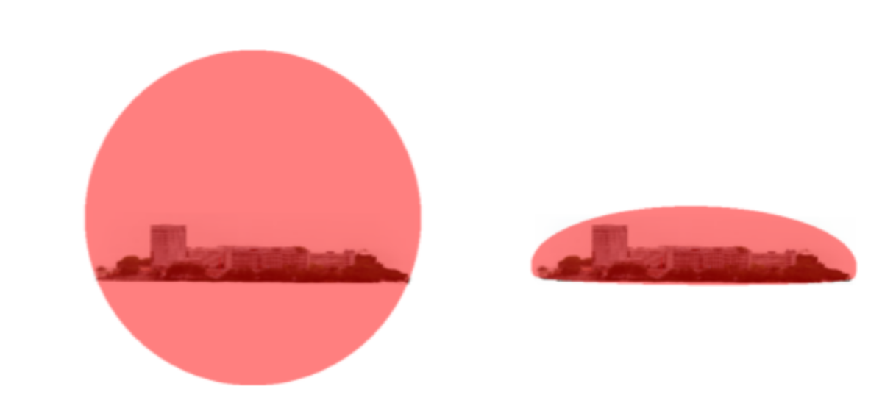

### SpS-nerf一种适用于稀疏卫星视图的Sat-NeRF扩展

SpS-NeRF采用传统半全局MVS匹配提供的互相关相似度度量为指导的密集深度监督。

#### 问题

以前的作品曾试图将NeRF应用于卫星图像，包括S-NeRF和Sat-NeRF，但它们通过使用多日期图像绕过了稀疏输入视图的问题。

#### 解决方法

提出SpS-NeRF，采用传统MVS生成的低分辨率密集深度进行监督，从而能够从稀疏的卫星图像中生成新的视图和3D表面。通过将基于相关性的不确定性纳入使用深度信息的NeRF指导，增加了预测视图和表面的鲁棒性;

SpS-NeRF借鉴了Sat-NeRF的通用架构，除了瞬态物体和太阳校正建模，且添加了类似于DDPNeRF中提出的密集深度监督和深度损失，但替换了深度损失距离度量，并基于SGM的相关图定义了不确定性。

#### 方法

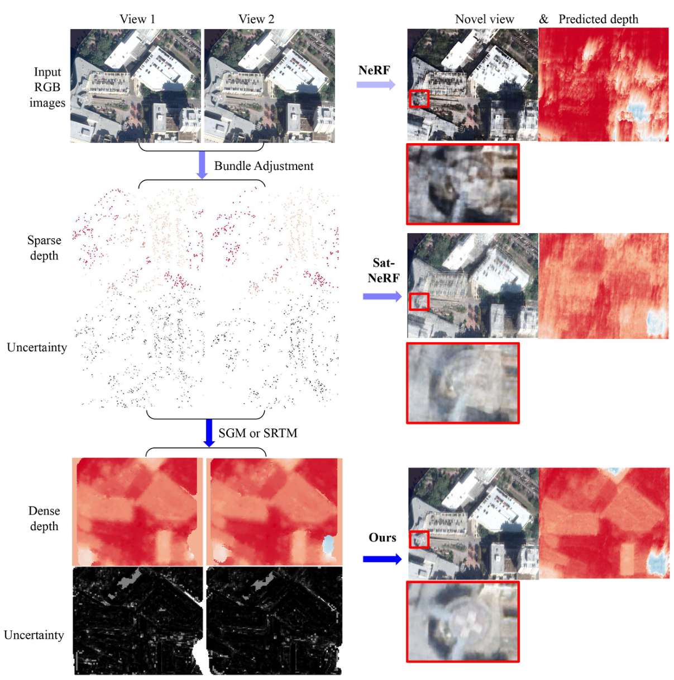

##### 预处理

在使用Sat-NeRF框架，输入图像的rpces首先在捆绑调整中进行细化。然后，对于N个输入图像，运行N个独立的SGMs，以获得每个图像的低分辨率深度图。选择依靠低分辨率深度来

(i)避免我们的SpS-NeRF偏向SGM解决方案;

(ii)因为高分辨率深度可能在具有挑战性的表面(例如，低纹理)提供不完整的深度信息。

深度图附有相似度量，这些度量将进一步作为监督SpS-NeRF的深度预测质量度量。如果没有低分辨率深度图，可以用粗糙的全球DEM(如SRTM)代替SGM深度(将相似性度量全局设置为恒定值)。

##### 深度监督

SpS-NeRF优化中包含深度先验需要三个要素:(i)通过在整个优化体积中积累辐射场来预测给定光线深度的方法;(ii)沿给定射线的样品分布的描述;最后(iii)输入深度图及其相关的不确定性度量。沿一条射线 $D(r)$ 的深度预测可计算为:

$$D(r)=\sum_{i=1}^{N}{T_{i}α_{i}t_{i}}$$

其中，如果当前采样点i的深度 $t_{i}$ 是不透明的，那么它将对累积深度 $D(r)$ 做出贡献，忽略 $t_{i}$ 前面的采样点。为了描述样本沿射线的分布，遵循标准差方程。

$$S(r)^{2}=\sum_{i=1}^{N}{T_{i}α_{i}(t_{i}−D(r))^{2}}$$

较低的标准偏差值表示样本位于估计深度周围，并导致物体表面的边缘更锐利。定义一个由输入数据驱动的等效不确定性，即SGM产生的相似性指标:

$$Σ(r)=γ⋅(1−corr(r))+m$$

其中 $corr(r)$ 是输入深度下射线样本的互相关相似度， $γ$ 和 $m$ 是归一化缩放和移位参数，在我们的实验中经验设置为1.0和10e−4。在优化过程中，不确定性测度干预了三次:(i)作为最终深度损失的权重;(ii)作为确定是否应启动损失的阈值;(iii)导射线取样。

在输入不确定性的指导下，所有因素共同构成的深度损失促使深度预测D(r)接近输入密集深度D(r):

$$ℒ_{depth}(r)=\sum_{r∈R_{sub}}{(corr(r)(D(r)−\overset{‾}{D}(r))^{2}}$$

$R_{sub}$ 定义为满足以下两个条件之一的射线子区域:

(1) $S(r) > Σ(r)$; (2) $\left|D(r)−\overset{‾}{D}(r)\right|>Σ(r)$。

这些界限有利于从我们的深度先验(1·Σ)内终止射线。在这个区域之外，深度损失是不活跃的或被切断的。深度损失参与所有的训练迭代。

##### 总损失

SpS-NeRF由地面真实像素颜色C(r)和密集深度信息D(r)进行监督，这些信息由质量度量系数corr(r)加权。

通过对投射光线上的样本的RGB值进行累加来渲染像素的颜色(RGB)。颜色损失鼓励预测的像素颜色C(r)尽可能接近地面真色，并在包含所有光线样本的集合r上定义(不像深度损失中那样有裁剪):

$$ℒ_{color}(r)=\sum_{r∈R}{{∥C(r)−\overset{‾}{C}(r)∥}_{2}^{2}}$$

SpS-NeRF的总损失：

$$ℒ=ℒ_{color}(r)+λℒ_{depth}(r)$$

### SatensoRF

SatensoRF选择了一种多尺度张量分解方法，用于颜色、体积密度和辅助变量来模拟具有镜面颜色的光场。此外，为了纠正多数据图像中的不一致性，将总变差损失纳入密度张量场的恢复中，并将该问题视为去噪任务。

与SATnerf相比，不依赖太阳方向信息的情况下运行，大大减少了对输入的依赖；捕捉地球表面固有的各向异性散射特性，而不假设兰伯定律，实现了轻量化模型设计与改进的性能。消除了以下多余的输入变量:1、太阳方向；2、图像索引

#### Satnerf的三个问题

1、纯粹基于mlp的模型引入了内存消耗和批处理大小之间的权衡，从而阻碍了整体效率并限制了输入图像大小。

2、需要额外的输入

3、光场假设过于简化。S-NeRF和Sat-NeRF是遵循朗伯定律的（他们将渲染的颜色分解为不同的元素——表面反照率、环境颜色和依赖于太阳方向的杠杆因素。）。然而现实世界的表面偏离朗伯质量，表现出不同程度的双向反射特征

#### 对应解决办法

1. 使用细节级表示对3D场景进行张紧。地球表面的外观场可以分解成多尺度表示，表现为具有三个通道的三维体素网格。同样地，地球表面的体积密度场和全局色相偏置被表示为具有单个通道的三维体素网格。SatensoRF极大地提高了运行速度，并有效地减小了模型的总尺寸。
2. 引入了一个带有SatensoRF的修正光场模型，以解释BRDF特性，而不需要额外的太阳信息和索引嵌入。（提出新模型）
3. 在取消索引嵌入方面，利用低秩结构来处理瞬态对象。这是通过将瞬态对象作为单独的黑盒噪声分量来实现的

#### 地球表面的光场

卫星观测到的大气辐射是入射太阳辐射的后向散射部分，由纯后向散射和下垫面反射的辐射以及对卫星传感器的透射率组成。

1）环境辐射 $L_{ambient}$:这是指散射到卫星光学传感器而没有直接碰到地面的光子(用灰色表示)。

2）镜面辐射 $L_{specular}$:表示反射辐射的镜面分量。

3）扩散辐射 $L_{diffuse}$:这涉及到反射光的漫射成分。

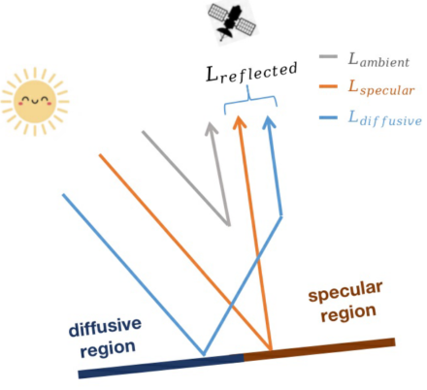

整体辐射信号，可归纳如下:

$$\begin{matrix}L_{all} & =L_{ambient}+L_{diffuse}+L_{specular} \\ & ≜L_{ambient}+L_{reflected}\end{matrix}$$

SatensoRF采用依赖随机初始化的低秩张量场来与地球表面颜色解耦。相反，SatensoRF依赖于另一个小张量场作为从正态分布中随机采样的潜在代码，并训练它来表示环境图。最终，对于3D点 $x_{i}$:

$$l(x_{i})=λ_{amb}(x_{i})l_{3}+(1−λ_{amb}(x_{i}))c_{amb}(x_{i})$$

$$c\left(x_{i},d\right)=c_{ref}\left(x_{i},d\right)⊙l\left(x_{i}\right)$$

其中 $λ_{amb}$ 为调节环境辐射 $L_{ambient}$ 和扩散辐射 $L_{diffuse}$ 的因子。在 $x_{i}$ 处的环境色 $c_{amb}(x_{i})$ 形成辐照度图 $l(x_{i})$ 来模拟扩散辐射 $L_{diffuse}$。 $c_{ref}\left(x_{i},d\right)$ 为反射场。最终渲染的地图 $\hat{I}$ 是:

$$\begin{matrix} & \hat{I}=\sum_{i=1}^{N_{s}}{Tr(x_{i})α(x_{i})c(x_{i},d)} \\ & =\sum_{i=1}^{N_{s}}{Tr(x_{i})α(x_{i})c_{ref}(x_{i},d)l(x_{i})}\end{matrix}$$

其中不透明度 $α(x_{i})$ 和透光率 $Tr(x_{i})$ 计算为：

$$α(x_{i})=1−exp⁡(−σ(x_{i})δ_{i}$$

$$Tr(x_{i})=\prod_{j=1}^{i−1}{(1−α(x_{j}))}$$

$δ_{i}$ 是射线上两个连续的点， $δ_{i}=t_{i+1}−t_{i}$, Ns为海拔方向样品数。

#### 场景在LoD中的张量分解

在SatensoRF的张量辐射场中，原子表示涉及奇异级别的VM分解，它将张量分解为多个向量和矩阵。这种结构如图所示，将三维空间的三个维度指定为X Y Z，其中X和Y分别对应于通用横向墨卡托(UTM)坐标系中的北方向和东方向，Z表示地球表面的高度。具体而言，对于给定的单个层次l, VM分解可表示为:

$$T^{(l)}=\sum_{r=1}^{R}{(v_{r}^{X(l)}⊙M_{r}^{YZ(l)}+v_{r}^{Y(l)}⊙M_{r}^{XZ(l)}+v_{r}^{Z(l)}⊙M_{r}^{XY(l)})}$$

其中 $M_{r}^{∗}$ 是三个方向中的两个的矩阵因子，⊙是元素的乘法，r是三个方向上的秩。

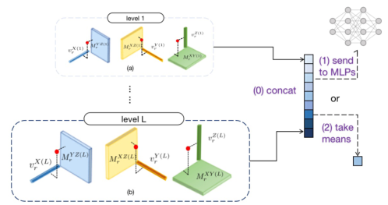

将3D场景的特征域r分解为L个级别。基于对数考虑，使用类似于NGP的策略选择每个级别的大小。

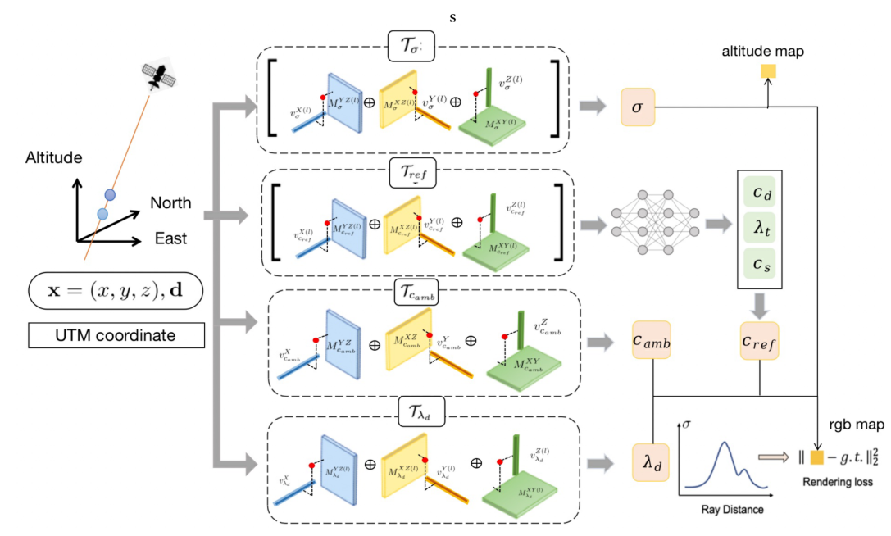

为了对亮度场和辐照度场进行建模，SatensoRF使用了由几个子字段组成的特征字段：

**体积密度场 $F_{σ}$**:表示体积密度的辐射特征场。它有L = 8个level和4个特征通道。输出被连接起来，并在各个级别上取平均值，形成 $σ$。

**反射场 $F_{ref}$**：这表示外观的辐射特征场。它也有L = 8个level和4个功能通道。输出被连接并馈送到一个小型多头MLP网络中。

**环境色场 $F_{c_{amb}}$**:这表示环境色的辐照度特征场。它只有一级张量分解，由3个特征通道组成，没有多尺度细节。输出是连接和平均的水平，形成 $c_{amb}$**。**

**环境因子场 $F_{λ_{amb}}$**:表示辐照度特征场。它只有一级张量分解，包含2个特征通道，没有多尺度细节。输出被串接并在各个level上取平均值以形成 $λ_{d}$。

#### 反射辐射场

反射光 $L_{reflected}$ 的结果色 $c_{ref}$ 可以分解为扩散色 $c_{d}$ 和镜面光 $c_{s}$，因子为 $λ_{s}$

$$\begin{matrix} & c_{ref}(ω_{o};x)=c_{d}+λ_{s}c_{s} \\ & =c_{d}+λ_{s}\int_{ω}{L_{i}(ω_{i};x)ρ_{s}(ω_{i},ω_{o};x)(n⋅ω_{i})dω_{i}} \\ & =c_{d}+λ_{s}\int_{ω}{f(ω_{i},ω_{o};x,n)dω_{i}}\end{matrix}$$

式中 $L_{i}$ 表示从 $ω_{i}$ 方向绕表面法向n在x位置的入射辐射， $ρ_{s}$ 为依赖于x和 $ω_{i}$ 的双向反射分布函数(BRDF)， $ω_{i}$ 与n的点积为相交角的余弦。镜面部分是在以n为中心的半球 $Ω$ 上的积分，包含所有可能的 $Ω_{i}$ 值，其中 $Ω_{i}·n > 0$。

随后，使用环境颜色特征场 $ℱ_{c_{amb}}$ 对反射亮度场进行分解。将提取的特征输入多层感知器(mlp)。扩散色cd和因子λs与观察方向无关。因此它们可以通过mlp直接回归。

#### 处理密度重建中的瞬态对象

把地球表面作为从噪声输入数据中恢复的信号。同时，瞬态物体，如汽车或人，被认为是需要过滤掉的噪声。

将真实体积密度张量记为 $ℱ_{σ}$，然后将体积密度张量表述为:

$$ℱ_{σ}=X_{σ}+N$$

其中N为无先验发生规律的瞬态物体引起的噪声张量。

将总变差损失的概念应用于张量场 $ℱ_{σ}$ 在所有L级上的分解平面。这种方法旨在促进数据中更流畅和更连贯的结构。

$$ℒ_{TV}(T_{σ})=\sum_{l=1}^{L}{∥DT_{σ}∥_{2}/L}$$

$$\begin{matrix}∥DT_{σ}^{(l)}∥_{2} & =\sum_{l=1}^{L}{(\sum_{i}{(M_{σ}^{XY(l)}(i+1,:)−M_{σ}^{XY(l)}(i,:)})} \\ & +\sum_{j}{(M_{σ}^{XY(l)}(:,j+1)−M_{σ}^{XY(l)}(:,j))})\end{matrix}$$

其中D是差分算子，i, j表示因式矩阵M X Y (l)σ在尺度l下从l个层次上的元素。

#### 损失

1、基本监督是每条射线R的渲染颜色与输入图像的真实底色之间的均方误差(MSE):

$$ℒ_{rgb}=\sum_{rinℛ}{∥\hat{c}(r)−c_{gt}((r)∥_{2}^{2}}$$

2、应该强制估计的法线ni在单位球面上

$$ℒ_{normal}=\frac{1}{N}\sum_{i=0}^{N−1}{ω_{i}max⁡(0,d⋅n_{i})^{2}}$$

其中，N为投射光线中的样本数，d为观察方向。

3、当光线与地球表面相交时，环境光的 $L_{ambient}$ 没有作用，因此我们鼓励环境光的比值 $λ_{amb}$ 接近透光率 $Tr$。

$$ℒ_{λ_{amb}}=\sum_{i=1}^{N}{(Tr(x_{i})−λ_{amb}(x_{i}))^{2}}+1−\sum_{i=1}^{N}{Tr(x_{i})α(x_{i})λ_{amb}(x_{i})}$$

其中N为总体素数。

4、SatensoRF加入了深度监督，类似于Sat-NeRF和DS-NeRF[38]。利用SFM管道或管束调整过程中预先计算的稀疏三维点，深度监督公式如下:

$$ℒ_{DS}=\sum_{r∈ℛ_{DS}}{w(r)(\hat{H}(r)−∥X(r)−o(r)∥_{2})^{2}}$$

其中 $ℛ_{DS}$ 为包含已知三维点的射线集合， $∥X(r)−o(r)∥_{2}$ 为射线r处作为地面真值的相对高度，↑H(r)为作为估计的渲染高度，w(r)为束平差过程1的重投影误差。

1. 总损失

$$\begin{matrix}ℒ= & ℒ_{rgb}(c,c_{gt})+λ_{TV}ℒ_{TV}(T_{σ}) \\ +λ_{n}ℒ_{normal}+λ_{λ_{amb}}ℒ_{λ_{amb}} & \end{matrix}$$

## 张量辐射场

### TensoRF张量辐射场

张量辐射场是一种新颖的建模和重建辐射场的方法。跟NeRF使用多层感知机隐式建模场景表达的方式不同，TensoRF将场景建模为一个四维的张量（X,Y,Z, feature channel dimension ）(体积密度和多维特征信息（RGB）)），张量中的每一项代表了一个体素，体素内包含了体积密度和多维的特征信息。**与NeRF中使用的基于坐标的MLP不同， TensoRF将辐射场表示为显式的特征体素网格**。（**核心思想是使用张量辐射场将四维张量分解为多个紧凑的低秩张量，就是将空间中的体素的颜色、密度等分解到不同的向量（cp）以及平面与向量的组合上**）

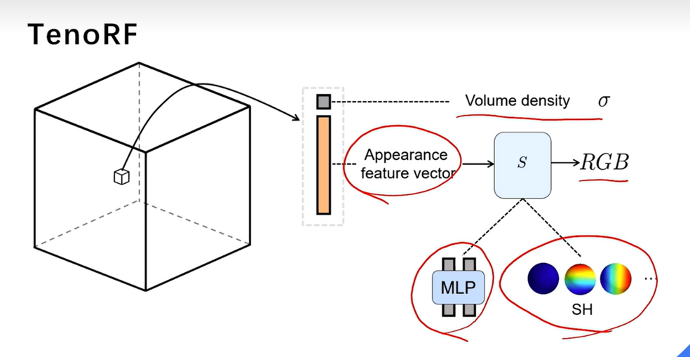

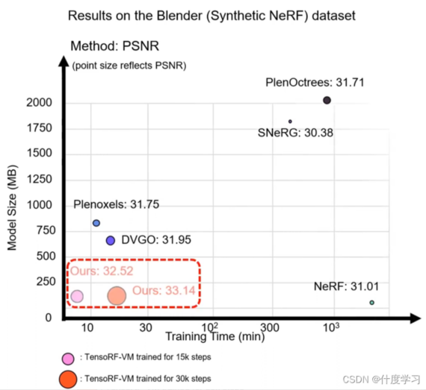

张量辐射场的优势：

1. 更好的质量
2. 更快的速度
3. 更小的模型体积

张量辐射场除了渲染质量更好之外，与同时期使用体素方式的研究相比占用更少的内存使用。TensoRF是第一个从张量的角度来看待辐射场建模，并提出了辐射场重建作为一个低秩张量重建的问题。

##### 思想

提出了一种有效减少组件数量的新型向量-矩阵（VM）分解技术，以实现更快的重建速度和更好的渲染效果。具体而言，**将辐射场的完整张量分解为多个张量组件的向量和矩阵因子。**与CP分解中纯向量的外积之和不同，使用考虑向量-矩阵外积的和（见图）。

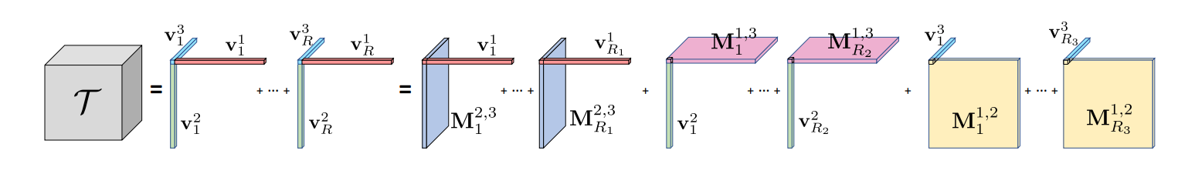

本质上，通过同时对矩阵因子建模，放宽了每个组件两个模式的秩。尽管与CP中纯向量的分解相比，这增加了模型的大小，但使每个组件能够表达更高秩的更复杂的张量数据，从而显著减少了辐射场建模中所需的组件数量。

利用CP/VM分解，紧凑地编码体素网格中的空间变化特征。可以从特征中解码出体积密度和视角相关的颜色，支持体积辐射场的渲染。由于张量表示离散数据，还能够通过线性插值来高效地对连续场进行建模。这种表示支持各种类型的体素特征，并具有不同的解码函数，包括神经特征（依赖于MLP以从特征中回归视角相关的颜色）和球谐函数（SH）特征（系数），允许从固定的SH函数进行简单的颜色计算，从而导致没有神经网络的表示。

#### 张量分解

通过CP/VM分解，紧凑地编码了体素网格中的空间变化的特征，体积密度和视角相关的颜色值可以从特征中解码出来。

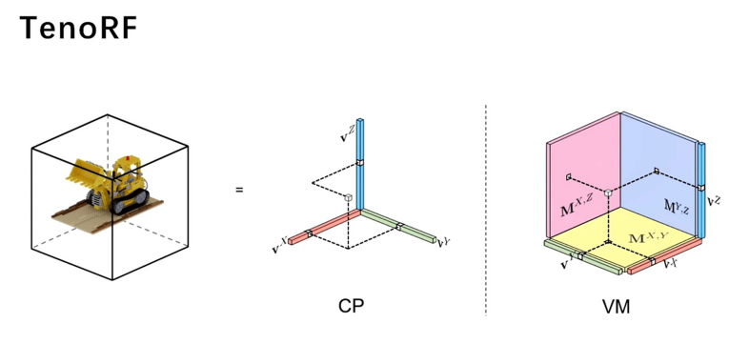

##### CP分解

Rank-one tensor （秩一张量）

如果一个张量可以写成N个向量的外积，这个张量就是秩一张量

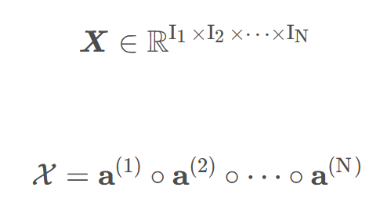

同时，张量中的每一个元素为：

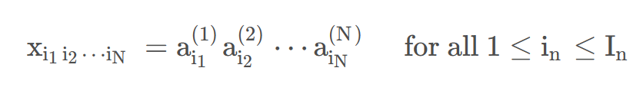

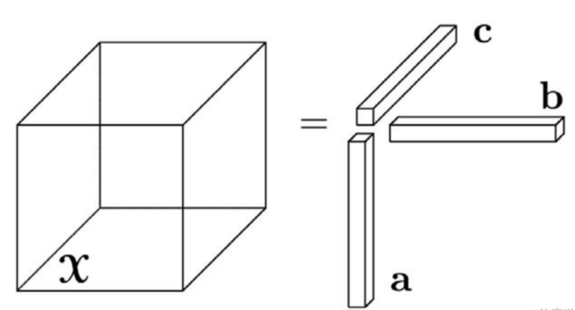

cp分解是将其变成一些向量外积的和

**cp分解是将其分解为秩一张量之和**：

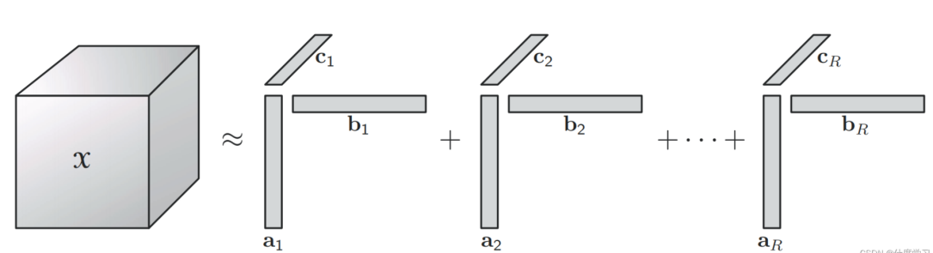

多个秩一张量的和，表达式：

$$X≈\sum_{r=1}^{R}{a_{r}∘b_{r}∘c_{r}}$$

矩阵的秩是其行秩和列秩中的最小值，张量的秩就是将其分解成秩一张量和的那个最小的张量的数量，就是上面公式中 **R的数量的最小值**。

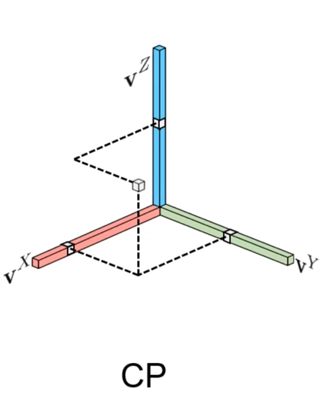

##### VM分解

**VM分解将张量分解为多个向量和矩阵**：

$T=\sum_{r=1}^{R_{1}}{v_{r}^{1}∘M_{r}^{2,3}}+\sum_{r=1}^{R_{2}}{v_{r}^{2}∘M_{r}^{1,3}}+\sum_{r=1}^{R_{3}}{v_{r}^{3}∘M_{r}^{1,2}}$

相比于CP分解，这里有三项内容的加和，每一项有各自的组件数量R1，R2，R3，这三个值可以不同，但是在后续的内容中，认为这三个值可以设置成相同的值，因为**这三项就是代表了三队向量和空间的关系**，一个简单的想法便是，它们在空间中的贡献是相同的，第一项中的v可以假设其是x轴方向的向量，那么M便是yz平面的矩阵，以此类推后面两项。

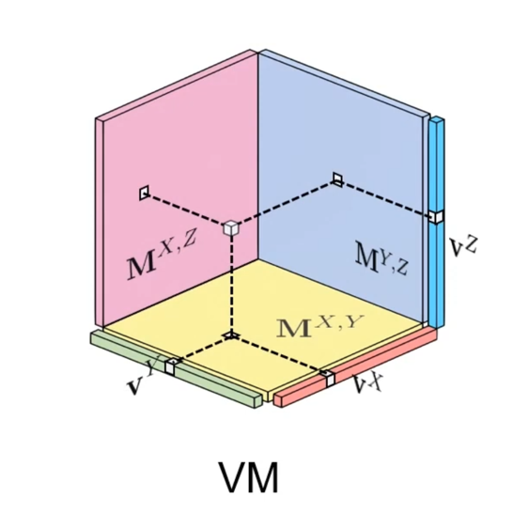

#### 特征网格和辐射场

tensorf的目标是建模辐射场，它本质上是将任意3D位置x和视线方向d映射到其体密度σ和视角相关颜色c的函数，支持体绘制的可微分光线行进。我们**利用具有每个体素多通道特征的常规3D网格G来模拟这样的函数**。将其（按特征通道）分为几何网格 $G_{σ}$ 和外观网格 $G_{c}$，分别对体密度σ和视角相关颜色c进行建模。

$G_{c}$ 中各种类型的外观特征取决于预先选择的函数S，该函数将外观特征向量和视角方向d转换为颜色c。例如，S可以是一个小型多层感知器（MLP）或球谐函数（SH）函数，其中 $G_{c}$ 分别包含神经特征和球谐系数。我们考虑单通道网格 $G_{σ}$，其值直接表示体密度，无需额外的转换函数。连续的基于网格的辐射场可以写为

$$σ,c=G_{σ}(x),S(G_{c}(x),d$$

其中 $G_{σ}(x)$， $G_{c}(x)$ 表示在位置x处从两个网格中经过三线性插值得到的特征。 $G_{σ}∈ R^{ I×J×K}$ 是一个三维张量， $G_{c}∈ R^{ I×J×K×P}$ 是一个四维张量。其中，I、J、K 对应于特征网格在X、Y、Z轴上的分辨率，而P是外观特征通道的数量。我们将 $G_{σ}$ 和 $G_{c}$ 建模为分解张量。

体积密度的详细的公式如下：

$$G_{σ}=\sum_{r=1}^{R_{σ}}{v_{σ,r}^{X}∘M_{σ,r}^{YZ}+v_{σ,r}^{Y}∘M_{σ,r}^{XZ}+v_{σ,r}^{Z}∘M_{σ,r}^{XY}}=\sum_{r=1}^{R_{6}}{\sum_{m∈XYZ}{A_{σ,r}^{m}}}$$

$G_{σ}$ 和体积密度其本身就是一个3D的张量。

$G_{c}$ 的定义基本就是VM的公式，表面特征的详细公式如下：

$$\begin{matrix}G_{c} & =\sum_{r=1}^{R_{c}}{v_{c,r}^{X}∘M_{c,r}^{YZ}∘b_{3r−2}+v_{c,r}^{Y}∘M_{c,r}^{XZ}∘b_{3r−1}+v_{c,r}^{Z}∘M_{c,r}^{XY}∘b_{3r}} \\ & =\sum_{r=1}^{R_{c}}{A_{c,r}^{X}∘b_{3r−2}+A_{c,r}^{Y}∘b_{3r−1}+A_{c,r}^{Z}∘b_{3r}}\end{matrix}$$

这里有3 $R_{c}$ 个向量 $b_{r}$，以匹配总组件数。

总体而言，将整个张量辐射场分解为3 $R_{σ}$ + 3 $R_{c}$ 个矩阵（ $M_{σ,r}^{YZ}$,..., $M_{c,r}^{YZ}$,...）和3 $R_{σ}$ + 6 $R_{c}$ 个向量（ $v_{σ,r}^{X}$,..., $v_{c,r}^{X}$,..., $b_{r}$）。一般来说，我们采用 $R_{σ} ≪ I、J、K$ 和 $R_{c}≪ I、J、K$，从而实现高度紧凑的表示，可以编码高分辨率密集网格。**本质上，XYZ模式的向量和矩阵因子 $v_{σ,r}^{X}$, $M_{σ,r}^{YZ}$, $v_{c,r}^{X}$, $M_{c,r}^{YZ}$，描述了场景几何和外观沿对应轴的空间分布**。另一方面，**外观特征模式向量 $b_{r}$ 表示全局外观相关性（和颜色相关）**。**通过将所有 $b_{r}$ 堆叠在一起作为列，我们得到一个 $P×3R_{c}$ 的矩阵B；该矩阵B可以看作是一个全局外观字典，抽象了整个场景中的外观共性**。

基于分解的模型可以以低成本计算每个体素的特征向量，只需要每个XYZ模式的向量/矩阵因子的一个值。

使用VM分解，可以通过以下公式直接而高效地计算出单个体素在索引ijk处的密度值 $G_{σ,ijk}$：

$$G_{σ,ijk}=\sum_{r=1}^{R_{σ}}{\sum_{m∈XYZ}{A_{σ,r,ijk}^{m}}}$$

计算每个 $A_{σ,r,ijk}^{m}$ 只需要从其相应的向量和矩阵因子中索引和相乘两个值。

外观网格 $G_{c}$，我们总是需要计算一个完整的P通道特征向量，这是渲染函数S所需要的输入，对应于在固定的XYZ索引ijk处的一个1D切片的Gc：

$$G_{c,ijk}=\sum_{r=1}^{R_{c}}{A_{c,r,ijk}^{X}b_{3r−2}+A_{c,r,ijk}^{Y}b_{3r−1}+A_{c,r,ijk}^{Z}b_{3r}}$$

将所有 $A_{c,r,ijk}^{m}$ 值为m = X, Y, Z和r = 1, ..., Rc的列向量堆叠为一个3Rc维的向量，并将 $(⊕[A_{c,ijk}^{m}]_{m,r})$ 表示为操作符，这个操作符将所有标量值（一通道向量）实际上连接为一个3Rc通道向量。使用引入的矩阵B来堆叠所有 $b_{r}$，公式等价于矩阵向量乘积：

$$G_{c,ijk}=B(⊕[A_{c,ijk}^{m}]_{m,r})$$

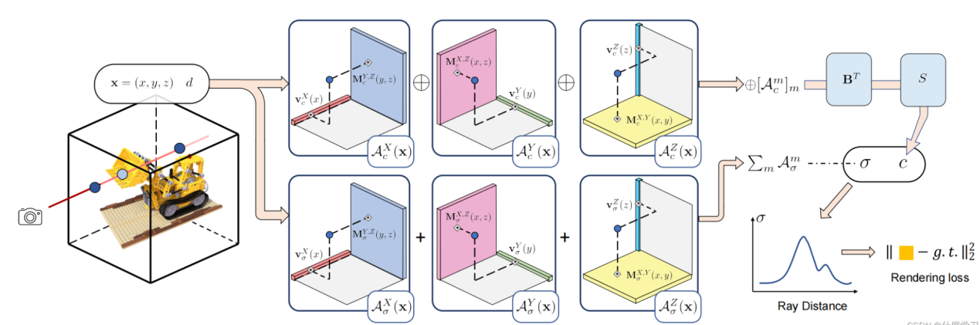

最终公式化简：

$$σ,c=\sum_{r}{\sum_{m}{A_{σ,r}^{m}(x)}},S(B(⊕[A_{c,r}^{m}(x)]_{m,r}),d)$$

最后进行体渲染，和nerf一样；

$$C=\sum_{q=1}^{Q}{τ_{q}(1−exp⁡(−σ_{q}Δ_{q}))c_{q}},τ_{q}=exp⁡(−\sum_{p=1}^{q−1}{σ_{p}Δ_{p}})$$

给定一组具有已知相机位姿的多视角输入图像，我们通过梯度下降来优化我们的张量辐射场，通过最小化L2渲染损失，仅使用真实像素颜色作为监督进行优化。我们的辐射场通过张量分解进行解释，并且使用一组全局矢量和矩阵作为基础因子进行建模，以在优化中相关并规范整个场。然而，这有时会导致梯度下降中的过拟合和局部最小值问题，从而在观察较少的区域中产生异常值或噪声。我们采用压缩感知中常用的标准正则化项，包括矢量和矩阵因子的L1范数损失和TV（总变差）损失，这有效地解决了这些问题。我们发现对于大多数数据集，只应用L1稀疏性损失就足够了。然而，对于具有非常少的输入图像的真实数据集或不完美的捕获条件，TV损失比L1范数损失更有效。 为了进一步提高质量并避免局部最小值，我们采用粗到细的重建方法。与先前的粗到细技术不同，它们需要在稀疏的选定体素网格上进行独特的子细分，粗到细重建只需要对XYZ模式的矢量和矩阵因子进行线性和双线性插值即可。

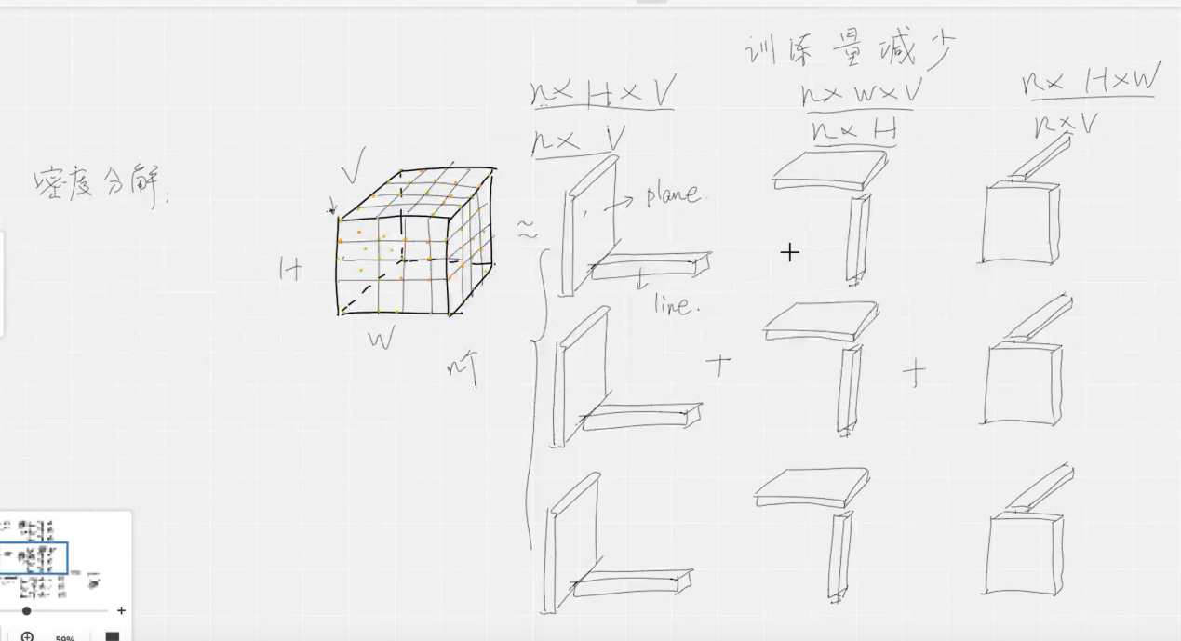

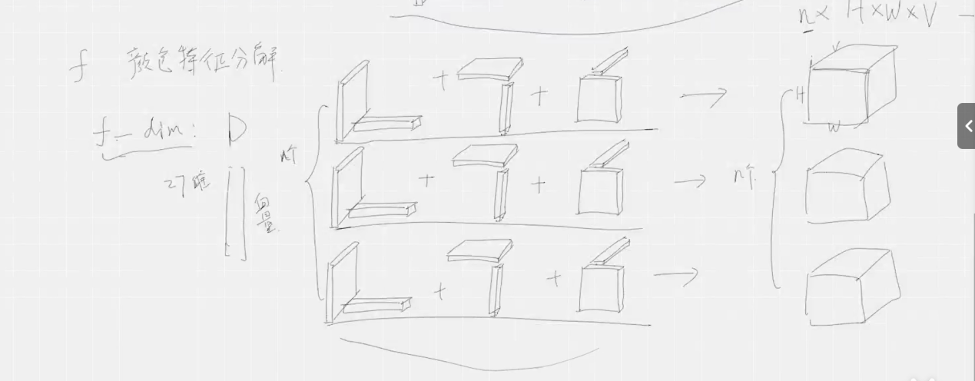

#### 损失函数

用L2渲染损失和额外的正则化项来优化用于亮度场重建的张量因子。

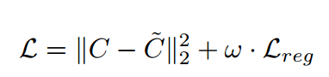

为了鼓励张量因子参数的稀疏性，应用了标准L1正则化，这可以有效地提高外推视图的质量，并在最终渲染中去除漂浮物/外层物。与以前的方法不同的是， L1正则化器更简单，并直接应用于张量因子的参数。仅将L1稀疏性损失应用于密度参数是足够的，表示为：

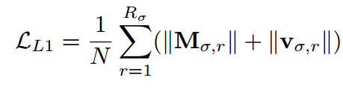

其中， $∥M_{σ,r}∥$ 和 $∥v_{σ,r}∥$ 是所有元素的绝对值之和， $N = R_{σ}·(I·J +I·K +J·K +I +J + K)$ 是参数总数。

具有不同的曝光和不一致的掩模，我们发现TV损失比L1稀疏性损失更有效，表示为

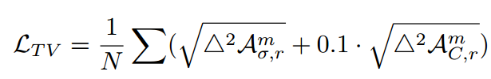

#### TensoIR方法

TensoIR提出了一种新颖的逆向渲染方法，可以在未知照明下从多视图图像中实现高效和高质量的场景重建。方法将一个场景建模为辐射场和基于物理的模型，其中包括体密度 $σ$、法线 $n$、照明和材质属性 $β$。通过联合重建这两个模型，实现了高质量的几何和反射率重建，从而实现了逼真的渲染和重新照明。由于张量分解表示方法的高效性和广泛适用性，框架可以准确计算阴影和间接照明效果，并灵活支持在任意数量的照明条件下进行捕捉。

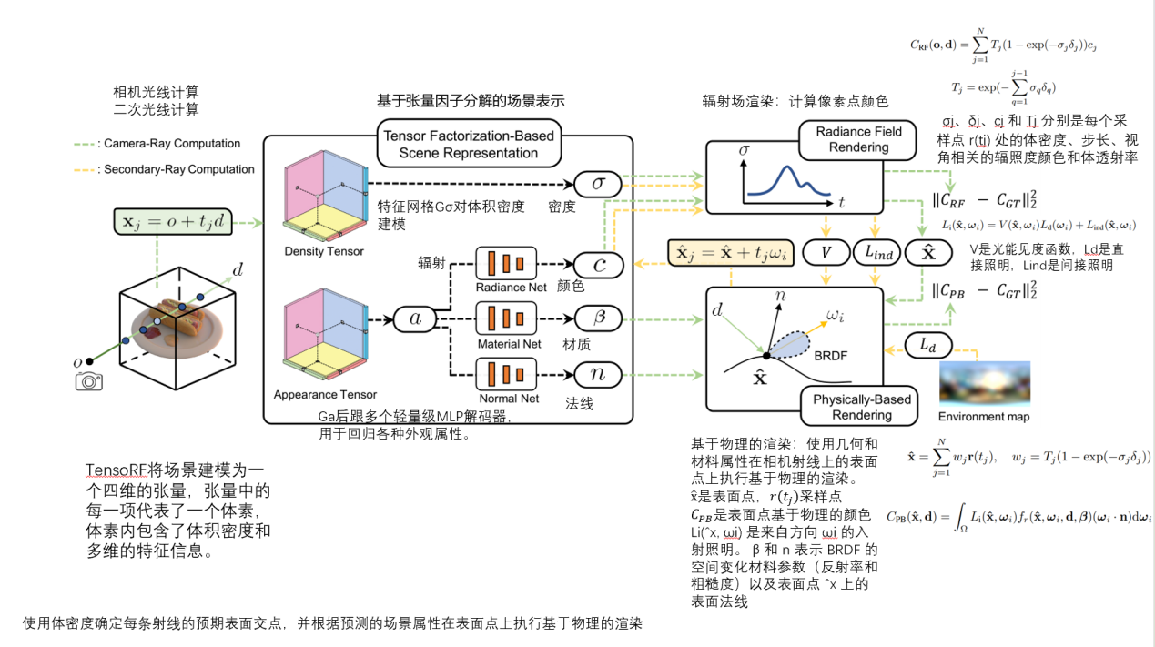

### Sparse Tri-Vector Radiance Fields稀疏的三向量辐射场

论文提出了一种名为Strivec的新型神经表示方法，用于**以稀疏分布和紧凑因子分解的本地张量特征网格，将3D场景建模为辐射场**。该方法利用张量分解来建模张量网格，与最近的TensoRF方法不同，TensoRF方法使用全局张量并侧重于矢量-矩阵分解，而Strivec方法则利用一组局部张量，并应用经典的CP分解将每个张量分解为能够沿空间轴表示本地特征分布并紧凑地编码本地神经场的三个向量。

**同时作者还应用多尺度的张量网格来发现几何和外观的共性，并利用多尺度三向量分解的空间相干性**。最终，辐射场的属性通过聚合多尺度上多个局部张量的神经特征进行回归得出。这些三向量张量在实际场景表面周围是稀疏分布的，通过快速粗略重建发现，利用了3D场景的稀疏性。实验证明，相较于先前的方法，包括TensoRF和Instant-NGP，模型在使用参数明显较少的情况下可以实现更好的渲染质量。

#### 方法

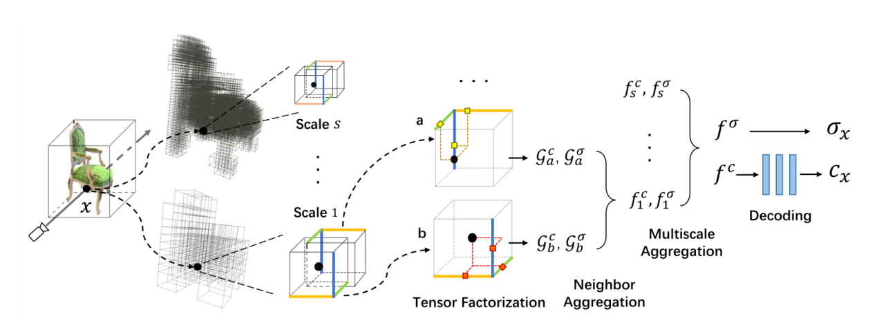

1、使用多个局部张量对体积密度和视图相关颜色进行建模。

2、应用CP分解的三向量分量对我们的局部张量进行建模。

三维张量的几何网格： $G^{σ}(x)$

4D张量的外观网格： $G^{c}(x)$

经过CP分解：

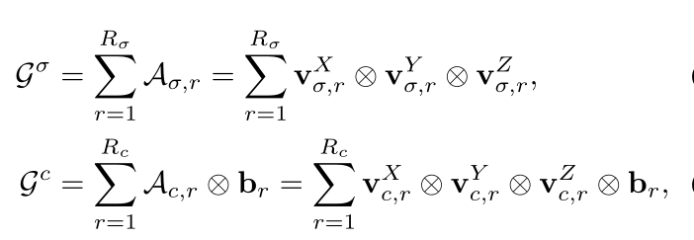

3、特征聚合

聚合来自M个相邻张量的特征，以联合建模每个3D位置的体积密度和外观χ。通过加权和直接获得**密度特征**：

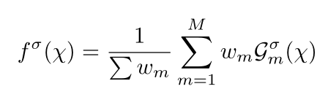

**外观特征**聚合也一样，同时使用局部张量之间的共享外观矩阵：

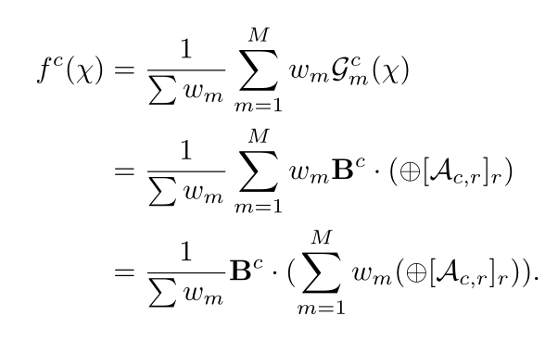

4、多尺度三矢量场

**复杂的3D场景通常包含多频率的几何图形和外观细节**。因此构建多尺度张量云，以**发现多尺度上的局部几何和外观共性**。最终辐射场是由S个不同尺度的多个三矢量张量云建模的。不同的云由具有不同分辨率的张量组成。

为了回归某个位置χ的密度和外观，从一组覆盖χ的张量云中收集密度和外观特征：

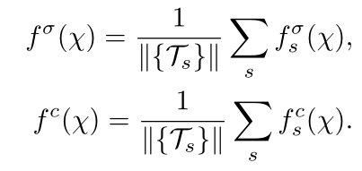

5、解码

对密度特征 $f^{σ}(χ)$ 应用softplus激活，以获得最终的体积密度，并通过将外观特征 $f^{c}(χ)$ 和观看方向d发送到MLP解码器 $ψ$ 来回归视图相关颜色

6、渲染

通过可微分光线行进，使用基于物理的体积渲染来评估每个像素的颜色，与nerf一样。

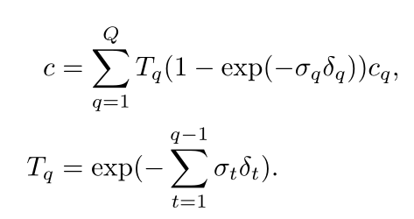

7、优化目标

应用渲染损失来监督重建：

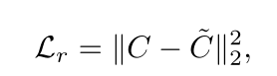

对密度特征向量 $v_{σ}，r$ 应用L1正则化损失来提高几何稀疏性并避免TensoRF中的过拟合：

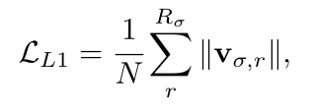

总损失：

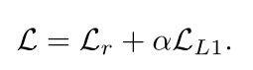

### D-TensorF

#### 问题

TensoRF仅适用于静态场景，利用非运动物体的多张照片进行建模，但在现实世界中，可以轻松获得的数据通常涉及随时间的运动。

#### 解决方法

提出了一种用于动态场景的张量辐射场D-TensoRF，可以在特定时间进行新视角合成。将动态场景的辐射场视为一个5D张量，5D张量表示了一个4D网格，每个轴对应于X、Y、Z和时间，并且每个元素都有多通道特征。与TensoRF类似，将网格分解为秩-1向量组成（CP分解）或低秩矩阵组成（MM分解）。D-TensoRF新提出了矩阵-矩阵（MM）分解，以减少计算量并缩短训练时间，还使用平滑正则化来反映不同时间点的特征之间的关系（时间依赖性）。

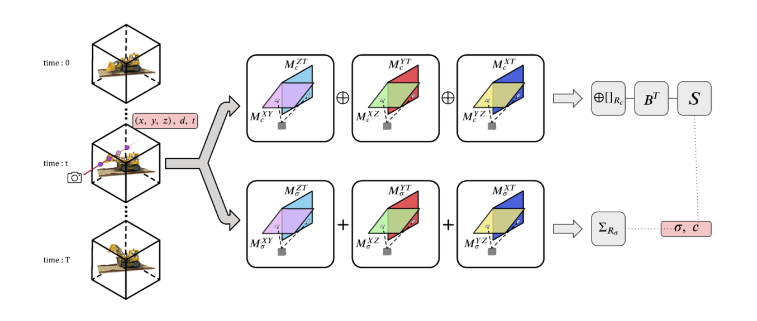

#### 实现方法

模型旨在优化动态辐射场，它是一个将3D位置 $x = (x，y，z)$，观察方向 $d = (θ，φ)$ 和时间t映射到发射颜色 $c$ 和体密度 $σ$ 的函数F。

$$F : (x, d, t) → (c, σ)$$

使用4D网格对函数F进行建模，包括几何网格 $G_{σ}$ 和外观网格 $G_{c}$。4D网格的每个维度对应于X，Y，Z和时间轴，并在网格的每个元素中存储特征。模型通过额外的转换函数S从外观特征和视线方向d中输出发射颜色c。使用几何特征的值作为体密度 $σ$。动态张量辐射场（D-TensoRF）可以改写为：

$$σ,c=G_{σ}(x,t),S(G_{c}(x,t),d)$$

$G_{σ}(x,t)$， $G_{c}(x,t)$ 分别是几何网格和外观网格在位置x和时间t处的四线性插值特征。我们可以使用小型MLP（2个全连接层）和球谐函数作为S。

使用分解张量来近似几何网格和外观网格 $G_{σ}$ 和 $G_{c}$。几何网格是一个4D张量 $G_{σ}∈R^{I×J×K×N}$，外观网格是一个5D张量 $G_{c}∈R^{I×J×K×N×P}$。其中，I、J、K和N分别对应于沿X、Y、Z和时间轴的特征网格的分辨率，P是特征通道的数量。

##### 矩阵-矩阵（MM）分解

给定一个4D张量 $T∈R^{I×J×K×N}$，MM分解可以表示为：

$$T=\sum_{r=1}^{R_{1}}{M_{r}^{1,2}∘M_{r}^{3,4}}+\sum_{r=1}^{R_{2}}{M_{r}^{1,3}∘M_{r}^{2,4}}+\sum_{r=1}^{R_{3}}{M_{r}^{2,3}∘M_{r}^{1,4}}$$

其中：

$$\begin{aligned}M^{1,2}∈ℝ^{I×J},M_{r}^{1,3}∈ℝ^{I×K},M_{r}^{1,4}∈ℝ^{I×N}\end{aligned}$$

$$M_{r}^{2,3}∈ℝ^{J×K},M_{r}^{2,4}∈ℝ^{J×N},M_{r}^{3,4}∈ℝ^{K×N}$$

每个矩阵对应四个模式（X、Y、Z和时间轴）中的两个模式。虽然CP分解使用单独的向量表示每个模式， MM分解将每两个模式组合起来，并用矩阵表示它们。尽管这样会减少模型的紧凑性，但相比于CP分解，它可以用更少的组件表示复杂的场景。

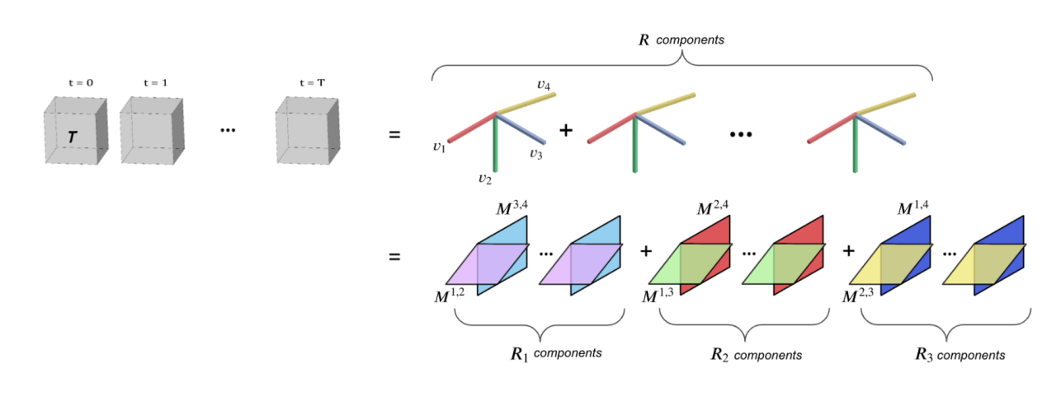

使用MM分解，4D几何网格和5D外观网格 $G_{σ}$ 和 $G_{c}$ 可以分解如下：

$$G_{σ}=\sum_{r=1}^{R_{σ}}{M_{σ,r}^{X,Y}∘M_{σ,r}^{Z,T}+M_{σ,r}^{X,Z}∘M_{σ,r}^{Y,T}+M_{σ,r}^{Y,Z}∘M_{σ,r}^{X,T}}$$

$$G_{c}=\sum_{r=1}^{R_{c}}{M_{c,r}^{X,Y}∘M_{c,r}^{Z,T}∘b_{3r−2}+M_{c,r}^{X,Z}∘M_{c,r}^{Y,T}∘b_{3r−1}+M_{σ,r}^{Y,Z}∘M_{c,r}^{X,T}∘b_{3r}}$$

使用MM分解，动态张量辐射场可以分解为 $6R_{c}+6R_{σ}$ 个矩阵和3 $R_{c}$ 个向量。我们选择6 $R_{c}$、6 $R_{σ}$ 的值小于I×J、I×K、I×N、J×K、J×N、N×K中的任何一个，这使得表示仍然紧凑。

##### 平滑正则化

简单地扩展时间维度效果不好，必须考虑时间依赖性，即不同时间点上的特征之间的关系。根据连续运动的场景观察，t时刻的外观与t-1时刻和t+1时刻最相似。这意味着4D网格中的特征应该与沿时间轴相邻的特征最接近。

为了反映时间依赖性，引入正则化项。对于使用CP分解和MM分解的两种模型，沿着与时间相关的因子应用正则化。

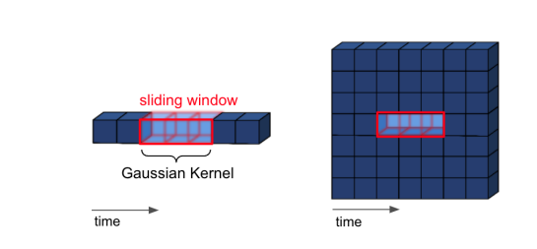

平滑正则化项的表达式如下：

$$L_{smooth}=\sum_{r=1}^{R}{\sum_{v∈[v_{r}^{T}]}{\sum_{i_{t}=0}^{N}{{∥e_{i_{t}}^{v}−\sum_{i_{w}∈window(i_{t},S)}{w(i_{t},i_{w})e_{i_{w}}^{v}}∥}^{2}}}}$$

$$L_{smooth}=\sum_{r=1}^{R}{\sum_{m∈[M_{r}^{X,T},M_{r}^{Y,T},M_{r}^{Z,T}]}{\sum_{l=0}^{L}{\sum_{i=0}^{N}{{∥e_{l,i_{t}}^{m}−\sum_{i_{w}∈window(i_{t},S)}{w(i_{t},i_{w})e_{l,i_{w}}^{m}}∥}^{2}}}}}$$

其中，R是几何网格或外观网格的低秩张量分量数量 $R_{σ}$ 或 $R_{c}$；N表示特征网格沿时间轴的分辨率；L表示其他轴的分辨率； $i_{w}$ 表示在大小为S的窗口（$i_{t}$，S）中与 $i_{t}$ 接近的索引；w($i_{t}$, $i_{w}$)用于强制相邻时间点的特征之间存在一定的依赖关系。选择高斯核作为权重函数w($i_{t}$, $i_{w}$)，以反映越接近的时间点的特征越相似的观察结果。高斯核的表达式为：

$$w(i_{t},i_{w})=\frac{K(i_{t},i_{w})}{\sum_{i_{w}^{'}∈window(i_{t},S)}{K(i_{t},i_{w}^{'})}},K(i_{t},i_{w})=exp(−(i_{t}−i_{w})^{2}/2σ^{2})$$

##### 最终实现

动态张量辐射场：

$$\begin{matrix} & σ=G_{σ}(x,t) \\ & =\sum_{r=1}^{R_{σ}}{M_{σ,r}^{X,Y}(x,y)∘M_{σ,r}^{Z,T}(z,t)+M_{σ,r}^{X,Z}(x,z)∘M_{σ,r}^{Y,T}(y,t)+M_{σ,r}^{Y,Z}(y,z)∘M_{σ,r}^{X,T}(x,t)}\end{matrix}$$

$$\begin{matrix} & c=G_{c}\left(x,t\right) \\ & =\sum_{r=1}^{R_{c}}{M_{c,r}^{X,Y}\left(x,y\right)∘M_{c,r}^{Z,T}\left(z,t\right)∘b_{3r−2}+M_{c,r}^{X,Z}\left(x,z\right)∘M_{c,r}^{Y,T}\left(y,t\right)∘b_{3r−1}+M_{σ,r}^{Y,Z}\left(y,z\right)∘M_{c,r}^{X,T}\left(x,t\right)∘b_{3r}} \\ & \\ & =B(⊕[(M_{c,r}^{X,Y}(x,y)∘M_{c,r}^{Z,T}(z,t))⊕(M_{c,r}^{X,Z}(x,z)∘M_{c,r}^{Y,T}(y,t))⊕(M_{σ,r}^{Y,Z}(y,z)∘M_{c,r}^{X,T}(x,t))]_{r=1,…,R_{c}}) \\ & \end{matrix}$$

矩阵B由所有 $b_{r}$ 向量堆叠而成。⊕是连接运算符，将两个矩阵中的值相乘得到的标量值叠加在一起。堆叠的标量值构成一个维数为3 $R_{c}$ 的向量。在获得体积密度 $σ$ 和视角相关颜色 $c$ 之后，使用可微体积渲染对图像进行渲染。通过梯度下降将D-TensoRF优化为最小化L2渲染损失，并使用2D图像监督进行优化。利用平滑正则化来反映时间依赖性，对向量和矩阵因子使用L1正则化以防止过拟合。

### StyleTRF：风格化张量辐射场

提出了StyleTRF，一种使用TensoRF进行风格化视图生成的紧凑型、快速优化策略。外观部分使用使用TensoRF表示渲染出的少数视图的稀疏风格化先验进行微调迭代，有效地将风格调整与视图捕捉解耦，并且训练时间较短。

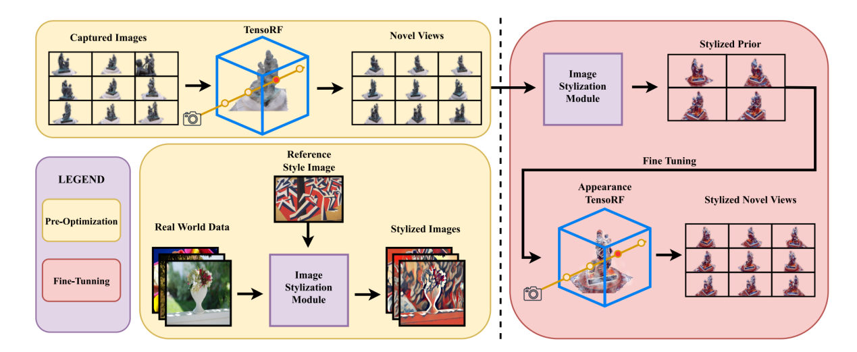

首先，优化TensoRF来表示场景。同时，我们使用Johnson等人在COCO14数据集上的方法对样式化模块进行优化。然后，使用样式化模块对预先优化的TensoRF生成的稀疏新视图进行样式化，这些样式化的视图作为稀疏的样式先验用于微调先前优化的场景表示的外观。需要注意的是，StyleTRF冻结了TensoRF的密度项，仅改变外观向量，这样既保留了几何特征，又适应了新样式。

#### 实现过程

##### 预处理样式化模块

使用了Johnson等人提出的样式化方法，该方法可以实时生成样式化的内容，需要对CNN进行逐个样式的训练。该方法提供了稳定的相邻视角的样式化，但其在时间上并不一致。因此我们在仅依赖相邻视角的稳定样式化时，并不依赖于时间上的一致性样式化。

##### 使用TensoRF生成新视角照片

为生成新的视角，需要对几何表示和外观理解进行建模。采用了Radiance Fields（L）作为无缝表示。

$$ℒ:R^{3}×S^{2}→R^{3}$$

其中左侧的 $R^{3}$ 表示场景的世界空间， $S^{2}$ 是每个点周围方向的球体，右侧的 $R^{3}$ 代表该点处的辐射度。

##### 新视角风格化

在对场景的几何和辐射进行编码的辐射场进行优化后，以简单的轨迹（螺旋）在稀疏的20-30个新视角上进行渲染。使用预训练的风格化模块对这些新渲染进行风格化处理。

利用稀疏的采样集合，使用经过样式优化的Johnson等人模块生成的风格化新视图，并优化TensoRF的外观向量。在优化过程中，确保密度项被冻结，只有外观被改变。一旦完成微调，我们获得了一个由Tensorial Radiance fields表示的几何场景，可以用来渲染具有一致外观的风格化新视图。

### Canonical Factors for Hybrid Neural Fields混合神经场

神经场（neural field）通过使用一个多层感知机（MLP）实现，该MLP将坐标作为输入并返回一个感兴趣的向量。例如有网络参数θ的基本神经辐射场（neural radiance field）将空间位置 $p = (p x , p y , p z ) ∈ R^{ 3}$ 映射到RGB颜色 $c ∈ {[0, 1] }^{3}$ 和密度 $σ ∈ R ≥0$：

$$p\overset{MLPθ}{→}(c,σ)$$

当单独使用一个MLP作为数据结构时，所有存储的信息需要编码和纠缠在网络权重θ中。这对训练和推断都是昂贵的。为了解决这个问题，一些研究提出了混合神经场的形式，它们由两个组件组成：一个显式的几何数据结构，从中进行插值得到潜在向量，以及一个神经解码器。

在三维坐标输入和辐射输出的情况下，这些架构可以实例化为：

$$p\overset{\text{VoxelTrilerp}ϕ}{→}Z\overset{\text{MLP}θ}{→}(c,σ)$$

其中 $VoxelTrilerp ϕ$ 将“潜在网格”参数 $ϕ$ 插值生成一个潜在特征 $Z ∈ R^{d}$，然后通过具有参数 $θ$ 的MLP解码为标准辐射场输出。

### K-Planes

#### 背景

**图像使用一个平面表示**，**静态三维场景用三个平面表示**，**后续动态场景用三个平面加一维时间 t 表示**，论文提出使用六个平面表示动静态场景，即静态场景占三个平面，动态场景占三个平面，动态场景可以理解为三维坐标x，y，z分别与时间 t 构成平面。可以看出，平面数量与维度 d 之间构成关系 $\left(\frac{d}{2}\right)$

这种平面分解使得添加特定维度的先验(例如时间平滑性和多分辨率空间结构)变得容易，并可实现场景静态和动态成分的自然分解。

在一系列合成和真实，静态和动态，固定和变化的外观场景中，k-planes产生了具有竞争力的，通常是最先进的重建保真度，低内存使用，在完整的4D网格上实现1000倍压缩，并使用纯PyTorch实现快速优化。

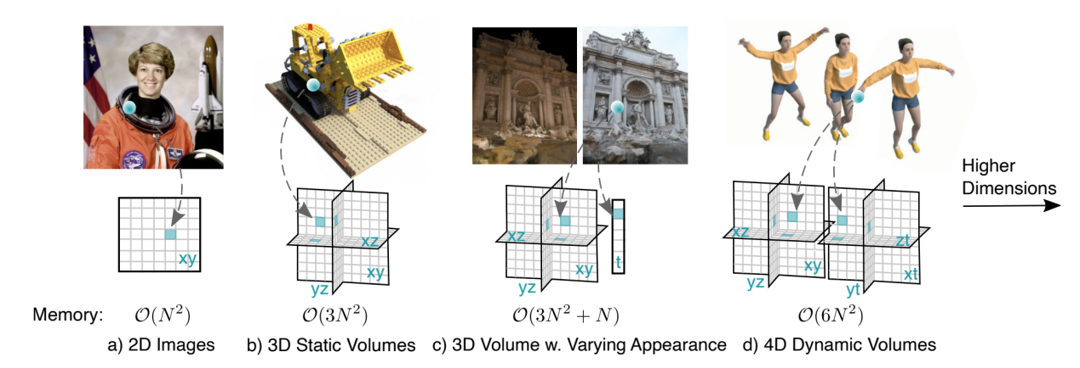

#### 实现过程

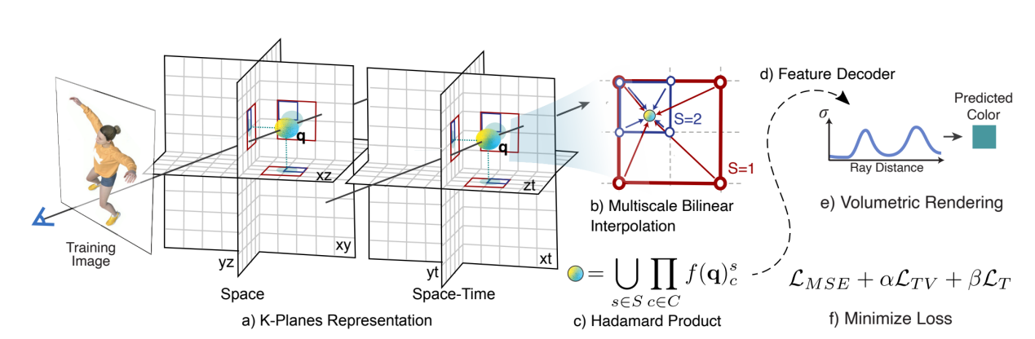

1. 将4D动态体积分解为六个平面，三个用于空间，三个用于时空变化。为了获得一个4D点 $q = (x, y, z,t)$ 的值，首先将这个点投影到每个平面上
2. 做多尺度双线性插值。
3. 将插值值相乘，然后在 S 尺度上连接。
4. 这些特征可以用一个小的MLP或显式线性解码器解码。
5. 遵循标准的体积渲染公式来预测射线的颜色和密度
6. 在空间和时间上进行简单正则化，使重构损失最小化，对模型进行优化。

#### Hex-planes

空间平面表示为 $P_{xy}$, $P_{xz}$, $P_{yz}$，时空平面表示为： $P_{xt}$, $P_{zt}$, $P_{yt}$，空间和时间分辨率为 N，平面的形状为 $N × N × M$，M 是存储的特征的大小，通过将其采样点归一化到 $[0,N)$ 之间并将其投影到这六个平面上来获得4D坐标 $q=(i,j,k,τ)$ 的特征：

$$f(q)_{c}=ψ(P_{c},π_{c}(q))$$

$π_{c}$ 将 q 投影到第 c 个平面上， $ψ$ 表示点的双线性插值到规则间隔的二维网格中，重复上述公式，得到特征向量 $f(q)_{c}$，使用Hadamard积(元素乘法)在六个平面上组合这些特征，以产生长度为 M 的最终特征向量：

$$f(q)=\prod_{c∈C}{f(q)_{c}}$$

之后特征将使用线性解码器或 MLP 解码成颜色和密度

#### 特征解码

##### 第一种：Learned color basis

使用空间局部化特征作为球调和(SH)基的系数的模型，以描述视点依赖的颜色。与MLP解码器相比，这种SH解码器可以提供高保真重建和增强的可解释性，但是，SH系数很难优化，而且它们的表达能力受到所使用的SH基函数数量的限制。

##### 第二种：MLP decoder

特征由两个小mlp解码， $g_{σ}$ ​将空间局部化特征映射为密度 $σ$ 和附加特征 $\hat{f}$， $g_{RGB}$ 将 $\hat{f}$ 和嵌入的视图方向 $γ(d)$ 映射为RGB颜色。

$$\begin{matrix}σ(q),\hat{f}(q) & =g_{σ}(f(q)) \\ c(q,d) & =g_{RGB}(\hat{f}(q),γ(d))\end{matrix}$$

与线性解码器的情况一样，预测的密度值和颜色值最终分别通过指数和sigmoid进行归一化。

### Efficient Geometry-aware 3D Generative Adversarial Networks高效的几何感知3D生成对抗性网络

介绍了一种表现性的混合显-隐网络架构，该架构与其他设计选择一起，不仅实时合成高分辨率的多视图一致图像，还生成高质量的3D几何图形。通过解耦特征生成和神经渲染，框架能够利用最先进的2D CNN生成器，如StyleGAN2，并继承其效率和表现力。

介绍了一种新的生成器架构，用于从单视图2D照片集合中进行无监督的3D表示学习，该架构旨在提高渲染的计算效率，同时保持对基于3D的神经渲染的真实性。我们通过双管齐下的方法来实现这一目标。首先，我们通过显式-隐式混合3D表示提高了基于3D的渲染的计算效率，与完全隐式或显式方法相比，该方法在不影响表现力的情况下提供了显著的速度和内存优势。设计了一种新的混合显式-隐式3Daware网络，该网络使用内存高效的三平面表示来显式存储轴对齐平面上的特征，这些特征由轻量级隐式特征解码器聚合，以实现高效的体绘制。

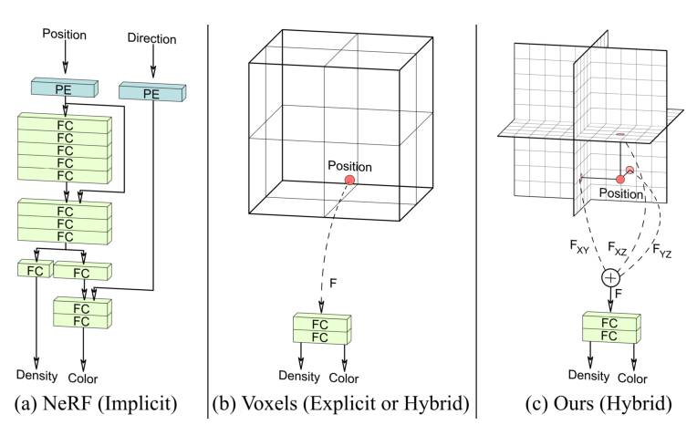

#### 过程

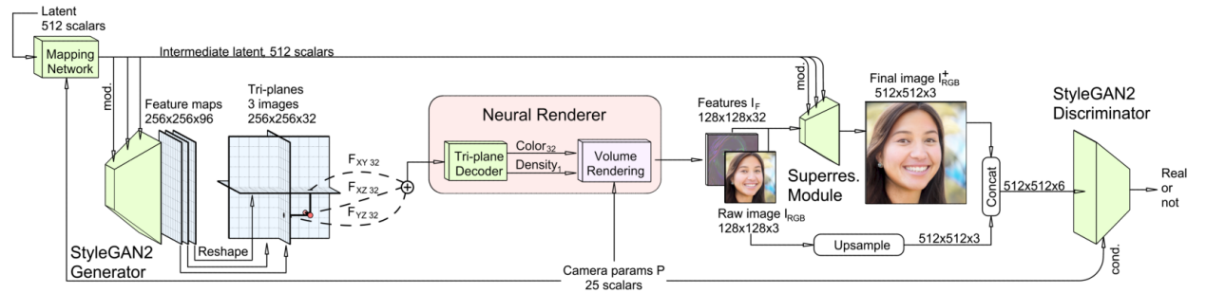

1、先用styleGAN2的generator生成三平面特征tri-plane features，256 x 256 x 96 的特征图，然后再划分为三个32通道的平面，组合为一个轻量级特征解码器的三平面3D表示然后并没有直接渲染RGB，在GAN中渲染器由给定相机位姿给出32通道的特征图，就是说渲染的不再是RGB图像而是特征图。

2、接着用一个超分模块来上采样并且细化一下这些粗略渲染的图，生成的图像由StyleGAN2的判别器来判断真假。

3、使用具有R1正则化的非饱和GAN损失函数，从随机初始化开始对整个管道进行端到端训练。为了加快训练速度，使用了两阶段训练策略，其中以较低的(64*64)分辨率训练渲染，然后以完全(128*128)分辨率进行微调，实验证明正则化可以减少伪影

#### CNN generator backbone and rendering

StyleGAN2的生成器最开始输入的是随机潜代码latent code和相机位姿，经过mapping后得到latent code，用来调整一个网络的卷积核。

生成的结果不再是三通道RGB图像，改成了256*256*96的特征图。

从三平面中采样并加和后，decoder的结构是单隐藏层的MLP，这个MLP并不需要位置编码或者坐标或者角度的输入。

#### Super resolution

即使已经采用这种tri-plane表达方式，但是还是无法表征很高分辨率，所以在128分辨率上训练完之后用图像空间的卷积上采样到最终256或512。

超分模块是styleGAN2里modulate完的两块卷积层，上采样后再refine得到RGB图。

#### Dual discrimination

为了防止多视角不一致，把tri-plane的几个feature map的前三个通道组成的图解释为低分辨率的RGB图，直觉上这些低分辨率RGB图和超分之后的图像的判别结果应该具有一致性。于是把这些低分辨率图像上采样之后和超分之后的图像concatenate起来变成6通道图像，真实图像则是copy一份blurred后的自己拼到一起，所以判别器一直都是以6通道图像作为判别标准的。同时附加地鼓励neural rendering匹配下采样后真实图的分布。鼓励超分之后的图像和neural rendering匹配，这一点保证了超分之后的图像不会出现伪影，这些都保障了低分辨率图和超分之后的图有一致性。

## 原理

### nerf几何学原理

##### 1、体积渲染

神经辐射场采用简单的体渲染作为一种方法，通过利用可见性的概率概念来使得通过射线-三角形交叉点变得可微分。这是通过假设场景由一团发光粒子组成的来实现的，这些粒子的密度在空间中发生变化 （在基于物理的渲染的术语中，这将被描述为具有吸收和发射但没有散射的体积。

设密度场为 $σ(x)$，其中 x∈R3 表示射线撞击粒子的微分似然度 （即在行进无穷小的距离时撞击粒子的概率）。我们重新参数化沿给定射线 r=(o， d) 的密度作为标量函数 $σ(t)$，因为沿射线的任何点x 都可以写成 $r(t)=o+td$。密度与透射率函数 T (t) 密切相关，它表示光线在区间 [0， t) 上传播而没有击中任何粒子的概率。那么当走差分步 dt 时 没有撞击粒子的概率 $T (t+dt)$ 等于 T (t)，即射线到达 t 的可能性，乘以 $(1 − dt · σ(t))$，在该步骤中没有击中任何东西的概率：

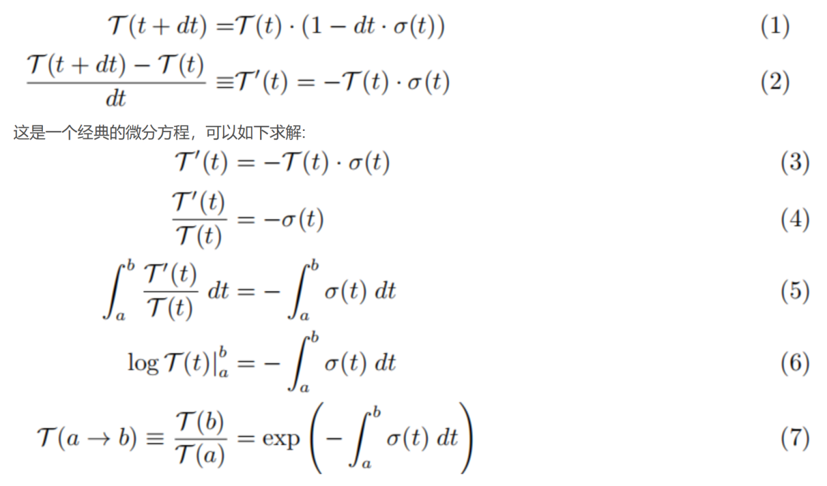

将 $T (a → b)$ 定义为光线从距离 a 到 b 而没有碰到粒子的概率，这与前面的符号 $T (t) =T (0 → t)$。

也可以将函数 $1 − T (t)$（通常称为 不透明度）解释为累积分布函数 （CDF），表示射线确实在某个时间之前到达距离 t 并击中粒子的概率。那么 $T (t) · σ(t)$ 是相应的概率密度函数(PDF)，给出了射线在距离 t 处正好停止的可能性。

可以计算当光线从 t=0 传播到 D 时体积中的粒子发出的光的预期值，合成在背景颜色之上。由于在 t 处停止的概率密度为 $T (t) · σ(t)$，因此预期颜色为:

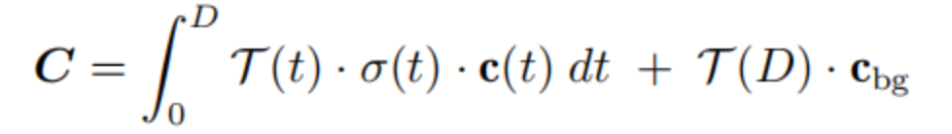

其中 $c_{bg}$ 是根据残差透射率 T (D) 与前景场景合成的背景色。

##### 2、稀疏几何表达

稀疏几何表达（Sparse Geometry Representation）是一种用于表示三维几何数据的技术。与传统的稠密表示方法相比，稀疏几何表达通过存储和处理仅包含关键信息的数据来节省内存和计算资源。

在稀疏几何表达中，常见的表示方式包括：

**点云**（Point Cloud）：点云是由一系列离散的三维点构成的数据结构。每个点包含空间坐标以及可能的其他属性，例如颜色、法线等。点云在许多应用中被广泛使用，如扫描数据处理、三维重建和物体识别。

**网格**（Mesh）：网格由一组连接的面和边构成，形成了一个连续的三维表面。网格可以使用顶点坐标和连接顶点的拓扑信息来表示。它通常用于图形渲染、形状分析和模型编辑等应用领域。

**隐式函数**（Implicit Function）：隐式函数定义了一个表示几何表面的方程，通过在空间中评估该函数来确定几何体的存在性。隐式函数能够将表面表示为数学方程，无需显式地存储几何数据，因此在一些形状建模和仿真领域中具有潜力。

**层次结构**（Hierarchy）：层次结构通过将几何信息分解成不同层次的数据表示来提高效率。常见的层次结构包括四叉树（Quadtree）和八叉树（Octree），这些树结构可以从粗到细地表示对象，使得在不同级别上进行查询和细化变得更加高效。

稀疏几何表达的优点包括减少存储需求、降低计算复杂度以及更好地适应大规模或动态数据。然而，它也面临着一些挑战，如数据压缩和重建精度的平衡、数据结构的选择和优化等问题。因此，在具体应用中选择合适的稀疏几何表达方法需要权衡不同的因素，并基于实际需求进行决策。

**八叉树（Octree）**是稀疏几何表达中常用的一种数据结构，用于表示三维空间中的对象或场景。八叉树通过将空间递归地分割成八个子立方体来组织数据，每个子立方体可以进一步被分割，直到满足某个终止条件。

在八叉树中，整个空间被表示为一个根节点，根节点下面的每个子节点代表了一个更小的立方体区域。每个子节点可以有进一步的八个子节点，这样就形成了一个层次结构。通常情况下，当子节点内部包含的数据超过一定数量或达到一定精度要求时，才会进行进一步的分割。这样的分割和合并过程使得八叉树对于不规则或变化的几何数据具有很好的适应性。

八叉树在许多领域中被广泛应用，例如：

点云处理：八叉树可以用于对点云数据进行空间索引和高效查询，从而支持点云分析、点云配准和点云重建等任务。

体积渲染：八叉树能够有效地表示和管理三维体积数据，用于体积渲染、光线追踪和可视化等领域。

碰撞检测：八叉树可以用于快速计算物体之间的碰撞关系，例如在物理仿真、游戏开发和机器人路径规划中。

自适应分割：八叉树能够根据需求自动调整密度，只对需要更精细表示的区域进行细分，从而实现对空间的动态适应性。

总之，八叉树作为稀疏几何表达技术的一种重要方法，通过递归地分割空间，提供了一种有效的方式来表示三维场景或对象，并支持高效存储、查询和处理。

##### 3、三个坐标系

3D视觉中有三个坐标系：图像坐标系、相机坐标系、世界坐标系。它们之间的关系，可通过三个变换来表示：仿射变换、投影变换、刚体变换。这三个变换，是三维重建几何框架的基础，通过它们，可以将 空间 中的 点 (Xw, Yw, Zw)，与 图像 中的 像素 (u, v) 对应起来。

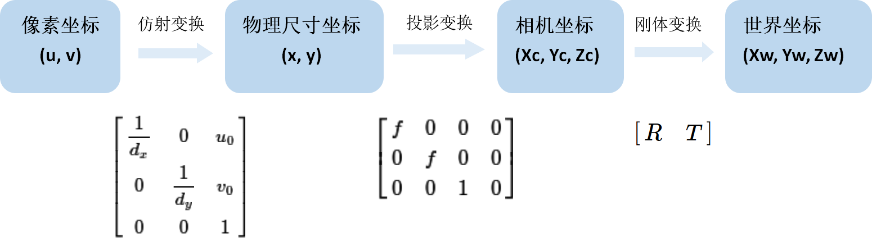

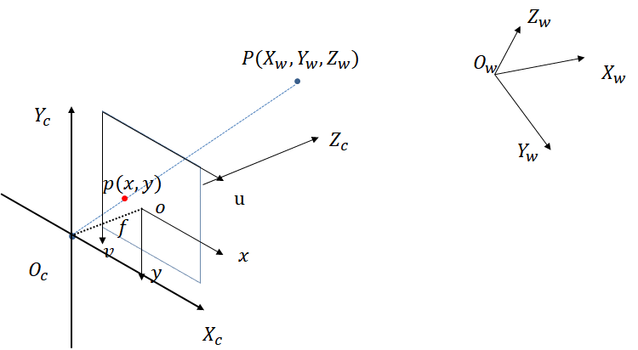

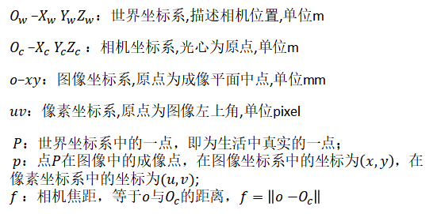

###### （1）世界坐标系与相机坐标系

从世界坐标系到相机坐标系属于刚体变换，即物体不会发生形变，只需要进行旋转和平移（RT），此为相机的外参矩阵。世界坐标系和相机坐标系的转换关系如下：

$$[\begin{aligned}X_{c} \\ Y_{c} \\ Z_{c}\end{aligned}]=[\begin{matrix}R & T\end{matrix}][\begin{aligned}X_{w} \\ Y_{w} \\ Z_{w}\end{aligned}]$$

这样，就建立了图像中的 像素点 (u, v) 和 世界坐标中的 空间点 (Xw, Yw, Zw) 之间的对应关系。

世界坐标系，可根据运算的方便，来自由放置。若世界坐标系和相机坐标系重合，则 R为单位矩阵，T为零矩阵，即：

$$[\begin{aligned}X_{c} \\ Y_{c} \\ Z_{c}\end{aligned}]=[\begin{matrix}1 & 0 & 0 & 0 \\ 0 & 1 & 0 & 0 \\ 0 & 0 & 1 & 0\end{matrix}][\begin{aligned}X_{w} \\ Y_{w} \\ Z_{w}\end{aligned}]=[\begin{aligned}X_{w} \\ Y_{w} \\ Z_{w}\end{aligned}]$$

###### （2）相机坐标系与图像坐标系：称为摄像机模型以及投影矩阵

相机是三维物体和所成二维图像之间的一种映射，常用的小孔成像模型，如下图所示：

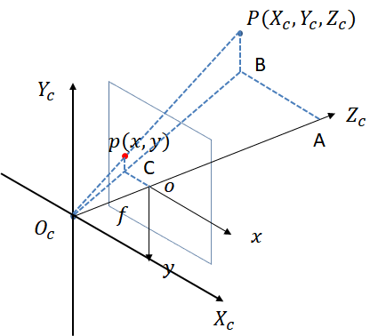

设相机的焦距为 f，则根据小孔成像模型，可知相机坐标系下空间点 (Xc,Yc,Zc)，与图像坐标系下的坐标 (x,y)的关系如下：

$$Z_{c}[\begin{aligned}x \\ y \\ 1\end{aligned}]=[\begin{matrix}f & 0 & 0 & 0 \\ 0 & f & 0 & 0 \\ 0 & 0 & 1 & 0\end{matrix}][\begin{aligned}X_{c} \\ Y_{c} \\ Z_{c} \\ 1\end{aligned}]$$

###### （3）图像坐标系与像素坐标系

当相机调整好焦距后，相机透镜中心点到像平面的距离是固定的，此时，像平面内每个像素的尺寸大小也变成了固定值。

假设每个像素在 x 轴和 y 轴 方向上的物理尺寸分别为 dx 和 dy，则在忽略相机成像畸变的情况下，像素坐标和图像坐标的转换关系如下：

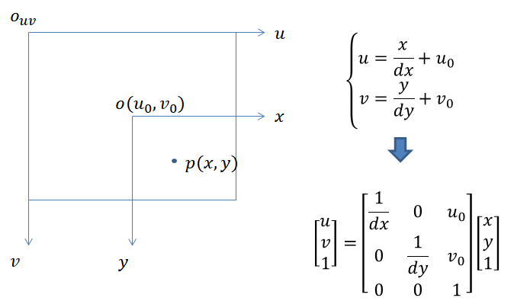

###### （4）从世界坐标系到像素坐标系的转换方程

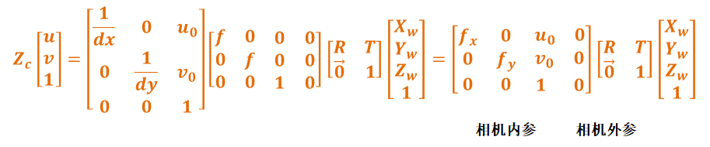

### Nerf的发展

NeRF的发展主要分为两个大的方向，一种是基于NeRF问题的改进，一种是基于NeRF的应用。

#### 问题改进：速度慢

NeRF方法生产生图像时，每个像素都需要近200次MLP深度模型的前向预测。尽管单次计算规模不大，但逐像素计算完成整幅图像渲染的计算量还是很可观的。其次，NeRF针对每个场景需要进行训练的时间也很慢。

#### 问题改进：静态场景

NeRF方法只考虑了静态场景，无法拓展到动态场景。这一问题主要和单目视频做结合，从单目视频中学习场景的隐式表示。Neural Scene Flow Fields将动态场景建模为外观、几何体和三维场景运动的时变连续函数。该方法只需要一个已知摄像机姿势的单目视频作为输入。

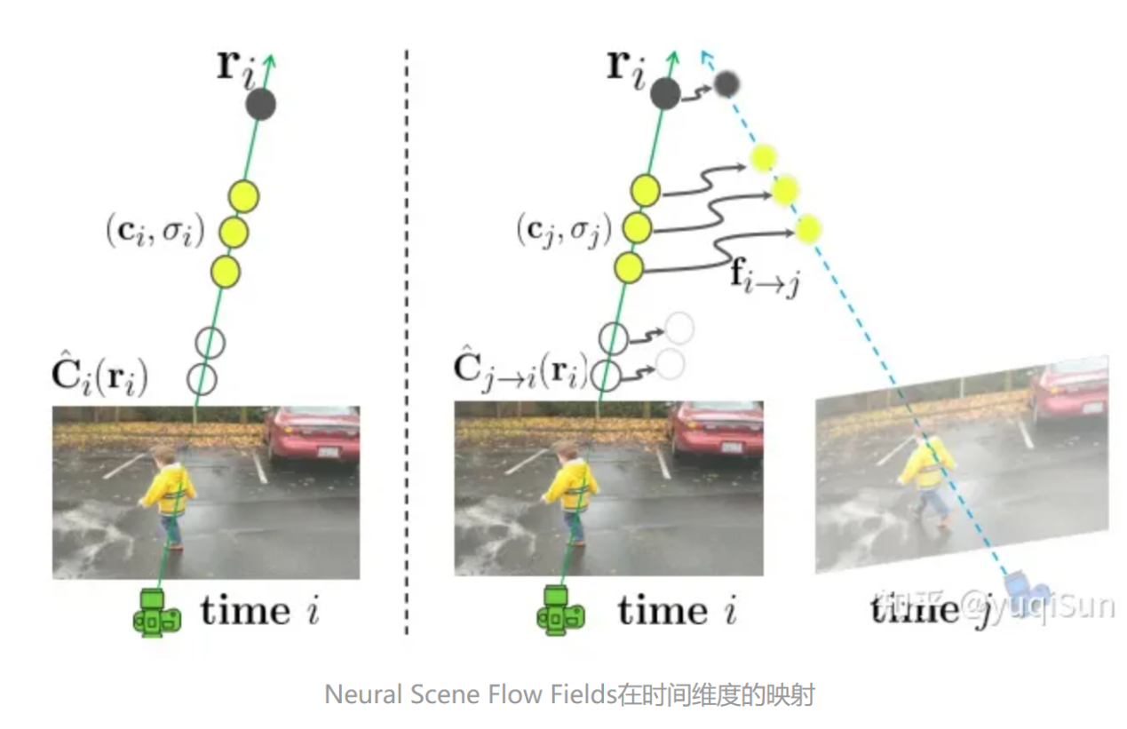

#### 问题改进：泛化性

NeRF方法针对一个新的场景需要重新训练，无法直接扩展到没有见过的场景，这显然与人们追求泛化性的目标相违背。因此一些文章开始对NeRF进行泛化性的改进。GRF学习2D图像中每个像素的局部特征，然后将这些特征投影到3D点，从而产生通用和丰富的点表示。与之类似的还有IBRnet、pixelNeRF等，比较核心的想法都是卷积与NeRF相结合。但是这种泛化都还比较初步，无法在复杂场景中取得理想效果。

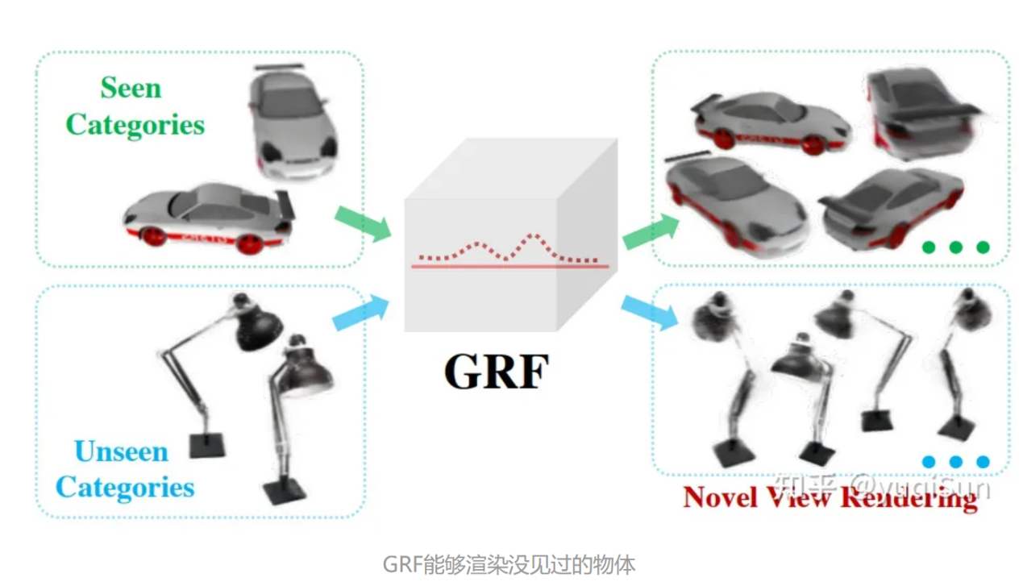

#### 问题改进：视角数量

尽管NeRF方法能够实现出色的视角合成效果，但是它需要大量的（数百张）视角来进行训练，这限制了它在现实中的应用。pixelNeRF和GRF想法类似，使用一个CNN Encoder提出图像特征，从而使得3D点具有泛化性，并且支持少量输入。pixelNeRF能够支持一张图像输入。针对NeRF泛化性和视角数量的改进，目前都局限在比较封闭的测试环境下，如合成物体或者单个物体，在真实开放世界上的效果并不好。CVPR2022出现了一些开放式的工作，例如Urban-NeRF、Block-NeRF等，尝试在复杂环境下用NeRF进行建模。这个方向也比较重要。

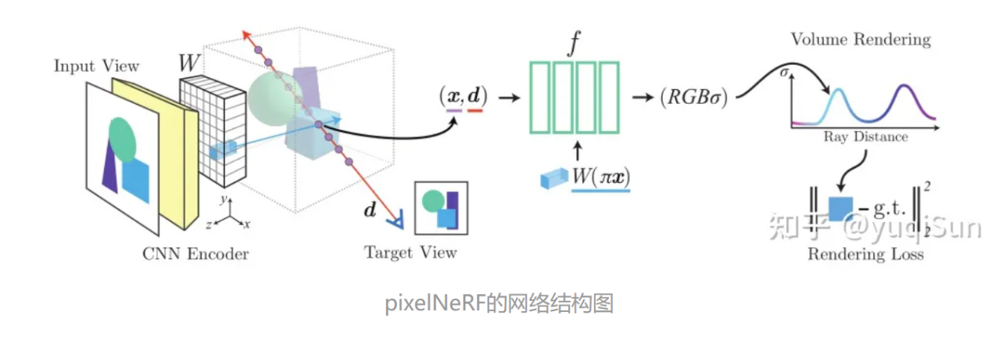

#### 问题改进：其他

还有一些工作对NeRF框架进行了改进，其中比较具有实质性突破的是Mip-NeRF。Mip-NeRF提出了一种基于视锥的采样策略，实现基于NeRF的抗锯齿。Mip-NeRF减少了令人不快的混叠伪影，并显著提高了NeRF表示精细细节的能力，同时比NeRF快7%，大小为NeRF的一半。

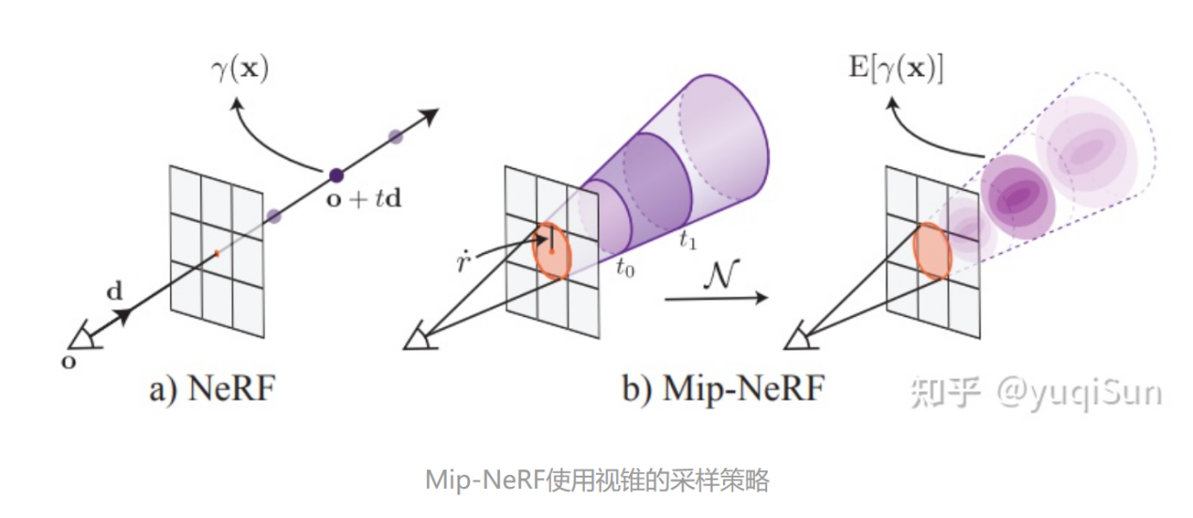

### Nerf的优化方向和应用方向

Nerf优化方向：

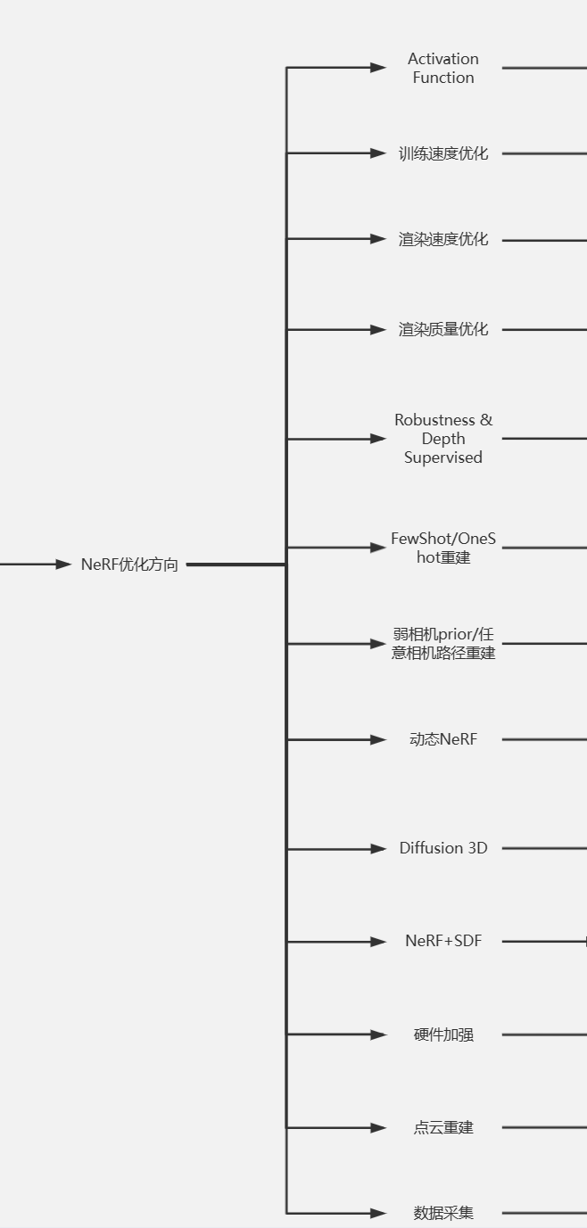

#### 提高性能

NERF++建议使用单独的NeRF对背景进行建模，以处理无界场景。

DeRF 将场景分解为“软 Voronoi 图”，以利用加速器内存架构。

AutoInt 通过直接学习体积积分大大加快了渲染速度。

学习初始化使用元学习来找到一个好的权重初始化，以便更快地训练。

JaxNeRF使用JAX（https://github。com/google/jax）将训练速度从几天缩短到几小时。

#### 动态场景

Nerfies及其底层D-NeRF模型使用第二个MLP对视频的每一帧应用变形的视频。

**时空神经辐照度场**只是使用时间作为附加输入。需要仔细选择损失才能成功训练此方法以渲染自由视点视频

**神经场景流场**改为从 RGB 训练，但使用单目深度预测作为先验，并通过输出用于损失的场景流来规范化。

D-NeRF与Nerfies和NeRFlow是Arxiv上出现的最新动态NeRF变体，并且还使用了Nerfies风格的变形MLP，有一个转折点：它整合了跨时间的场景流以获得最终的变形。

#### 光线照明

NeRF风格方法得到增强的另一个方面是如何处理光照，通常是通过可用于重新照亮场景的潜在代码。

NeRF-W是NeRF的首批后续工作之一，它优化了潜在外观代码，以便能够从控制较少的多视图集合中学习神经场景表示。

**神经反射场**通过添加除密度之外的局部反射模型来改进NeRF。它产生了令人印象深刻的重新照明效果，尽管来自单点光源。

NeRV 使用第二个“可见性”MLP 来支持任意环境照明和“一次反射”间接照明。

#### 形状shape

GRAF即“RAdiance场的生成模型”是NeRF的条件变体，增加了外观和形状潜在代码，而视点不变性是通过GAN风格的训练获得的。

GRAF，但使用 NeRF 的 SIREN 式实现，其中每一层都由接收潜在代码的不同 MLP 的输出调制。

pixelNeRF更接近于基于图像的渲染，其中在测试时使用N个图像。它基于 PIFu，创建像素对齐的特征，然后在评估 NeRF 样式渲染器时进行插值。

GRF在设置上非常接近pixelNeRF，但在规范空间而不是视图空间中运行

#### 姿势估计

iNeRF在姿势估计框架中使用NeRF MLP，甚至能够通过微调姿势来改善标准数据集上的视图合成。但是，它尚未处理照明。

Nerf应用方向：

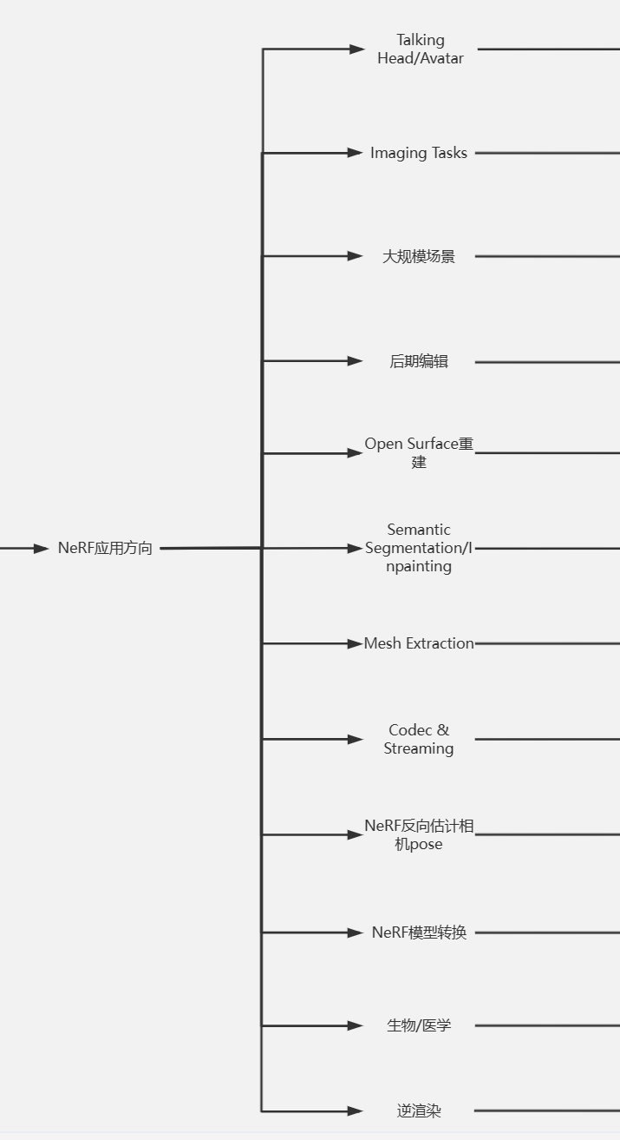

### 重建效果评估指标

主要有三种质量评价指标，分别为两种人为设计的指标SSIM和PSNR，也包括深度学习网络抽取到的特征进行对比的LPIPS评价指标

#### 结构相似性（structural similarity，SSIM）

SSIM(Structural Similarity)，是一种衡量两幅图像相似度的指标。相对PSNR而言，SSIM在评价图像质量上更能符合人类的视觉特性。SSIM使用的两张图像中，一张为未经压缩的无失真图像，另一张为失真后的图像。

给定两个图像x和y， 两张图像的结构相似性可按照以下方式求出:

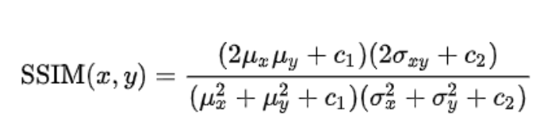

SSIM值的范围为[0，1]，越大代表图像越相似。如果两张图片完全一样时，SSIM值为1。

SSIM指数从图像组成的角度将结构信息定义为独立于亮度、对比度的，反映场景中物体结构的属性，并将失真建模为亮度、对比度和结构三个不同因素的组合。用均值作为亮度的估计，标准差作为对比度的估计，协方差作为结构相似程度的度量。

#### 峰值信噪比（Peak Signal to Noise Ratio，PSNR）

PSNR(Peak Signal to Noise Ratio)，是一种评价图像质量的度量标准。因为PSNR值具有局限性，所以它一般用于衡量最大值信号和背景噪音之间的图像质量参考值。

PSNR的单位为dB，其值越大，图像失真越少。一般来说，PSNR高于40dB说明图像质量几乎与原图一样好；在30-40dB之间通常表示图像质量的失真损失在可接受范围内；在20-30dB之间说明图像质量比较差；PSNR低于20dB说明图像失真严重。

PSNR是最普遍，最广泛使用的评鉴图像的客观量测法，不过许多实验结果都显示，PSNR的分数无法和人眼看到的视觉品质完全一致，有可能PSNR较高者看起来反而比PSNR较低者差。这是因为人眼的视觉对于误差的敏感度并不是绝对的，其感知结果会受到许多因素的影响而产生变化（例如：人眼对空间频率较低的对比差异敏感度较高，人眼对亮度对比差异的敏感度较色度高，人眼对一个区域的感知结果会受到其周围邻近区域的影响）

给定一个大小为m×n的灰度图 I 和噪声图 K，均方误差(Mean Square Error，MSE，)公式如下：

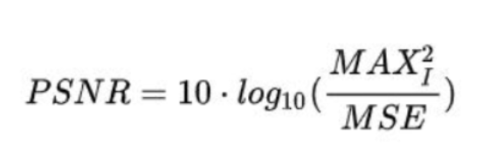

#### 学习感知图像块相似度(Learned Perceptual Image Patch Similarity， LPIPS)

LPIPS(Learned Perceptual Image Patch Similarity)，也称为“感知损失”(perceptual loss)，用于度量两张图像之间的差别。来源于CVPR2018的一篇论文《The Unreasonable Effectiveness of Deep Features as a Perceptual Metric》，该度量标准学习生成图像到Ground Truth的反向映射强制生成器学习从假图像中重构真实图像的反向映射，并优先处理它们之间的感知相似度。LPIPS 比传统方法（比如L2/PSNR， SSIM， FSIM）更符合人类的感知情况。LPIPS的值越低表示两张图像越相似，反之，则差异越大。

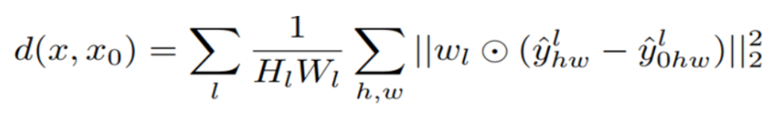

d为 x0与x之间的距离。从L层提取特征堆(feature stack)并在通道维度中进行单位规格化(unit-normalize)。利用向量WL 来放缩激活通道数，最终计算L2距离。最后在空间上平均，在通道上求和。

### Nerf studio重建过程

nerfstudio提供了一个简单的API，可以简化创建、训练和可视化NeRF的端到端过程。该库通过模块化每个组件来支持可解释的NeRF实现。

目前已支持的方法：

(1)。Nerfacto: facto NeRF，将专注于质量的模块和专注于更快渲染的模块相结合；

(2)。NeRF:《Representing Scenes as Neural Radiance Fields for View Synthesis》;

(3)。Instant NGP:《Instant Neural Graphics Primitives with a Multiresolution Hash Encoding》；

(4)。Mipnerf: 《A Multiscale Representation for Anti-Aliasing Neural Radiance Fields》；

(5)。NerfW: 《Neural Radiance Fields for Unconstrained Photo Collections》；

(6)。Semantic NeRF: 《In-Place Scene Labelling and Understanding with Implicit Scene Representation》。

#### 数据集处理

首先需要确定输入数据的格式，输入数据的位置，处理后的数据的存放位置位置。确定好这些参数后，就可以调用colmap来进行数据集处理，主要用于计算位姿信息。

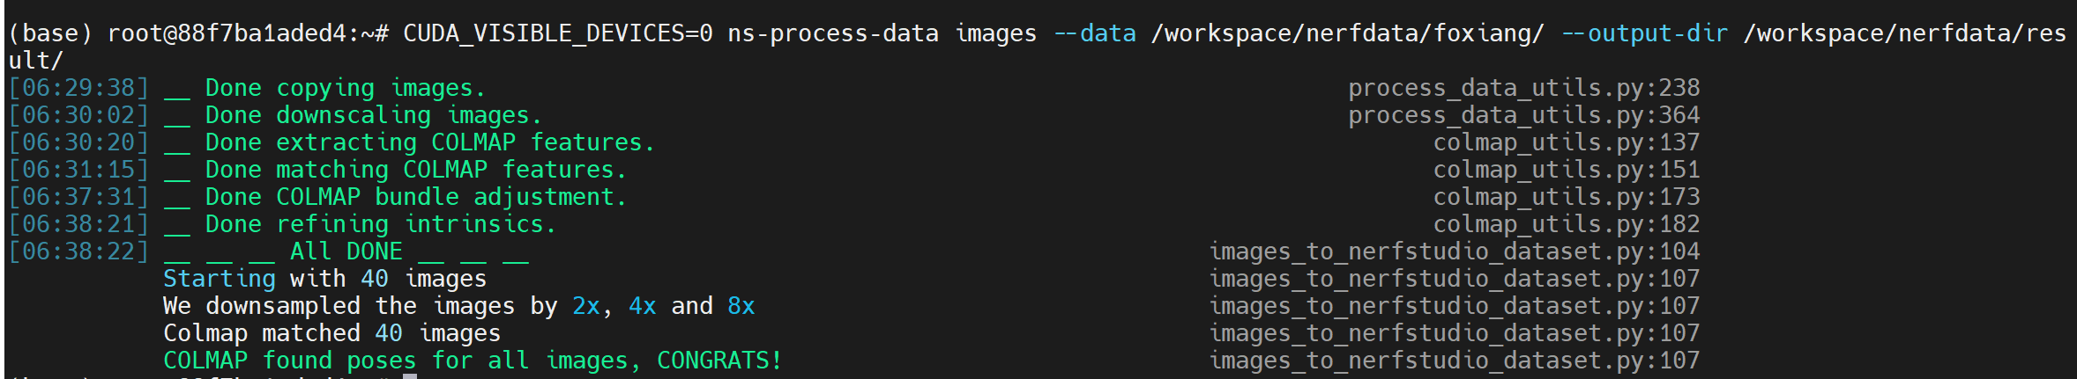

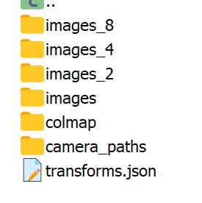

#### Nerf模型训练

得到数据集后，给定输入数据集的位置就可以开始训练。

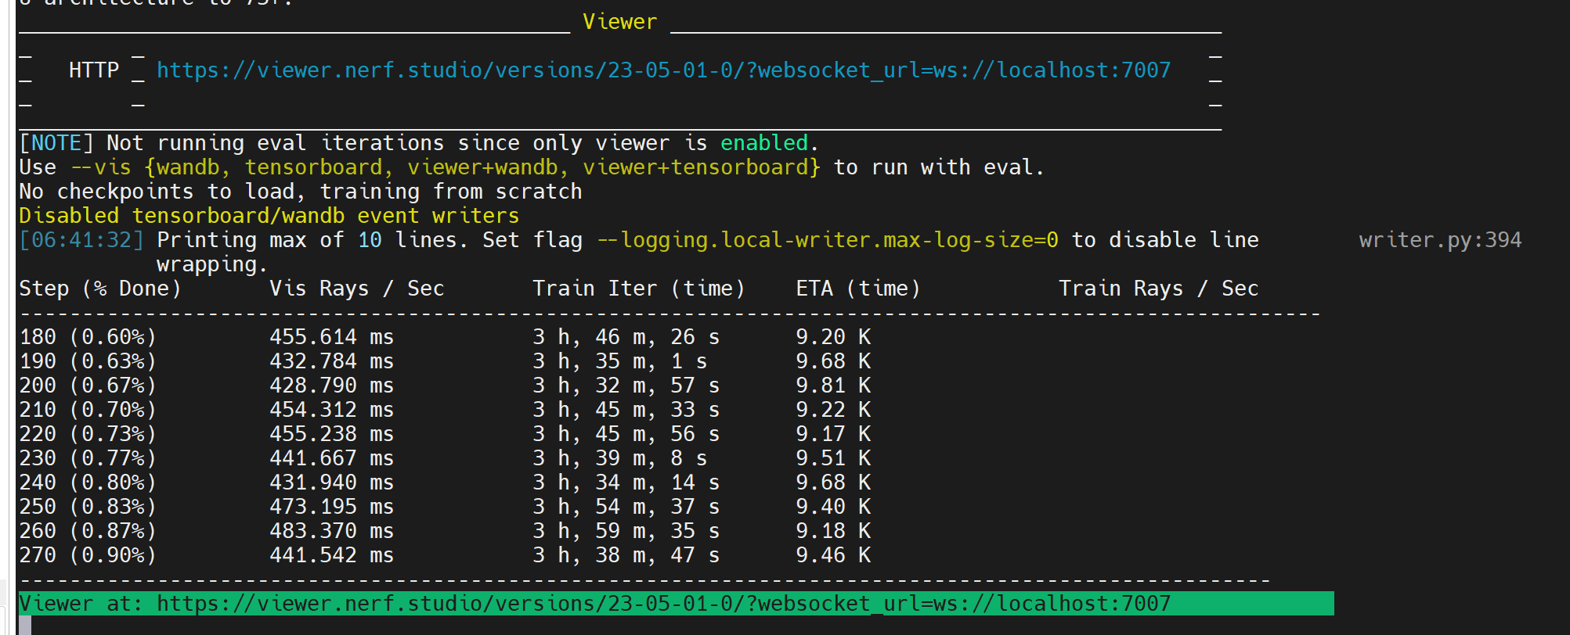

可以通过给的这个链接使用viewer在我们的电脑上远程查看结果。

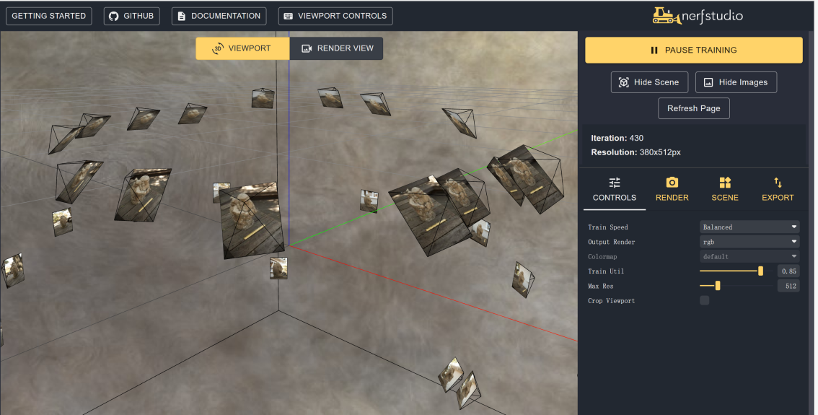

#### 模型渲染输出

模型输出可以选择输出视频以及点云和mesh网络。

1、渲染视频

首先，必须为相机创建一条路径，在"RENDER" 选项卡下的查看器中完成。将3D 视图定位到希望视频开始的位置，然后按 "ADD CAMERA"。这将设置第一个相机关键帧。继续使用新视点添加额外的相机来创建相机路径。最后按"RENDER" 就可以生成渲染视频所需的命令。终止训练作业（或者如果您有大量计算，则创建一个新终端）并运行命令以生成视频。

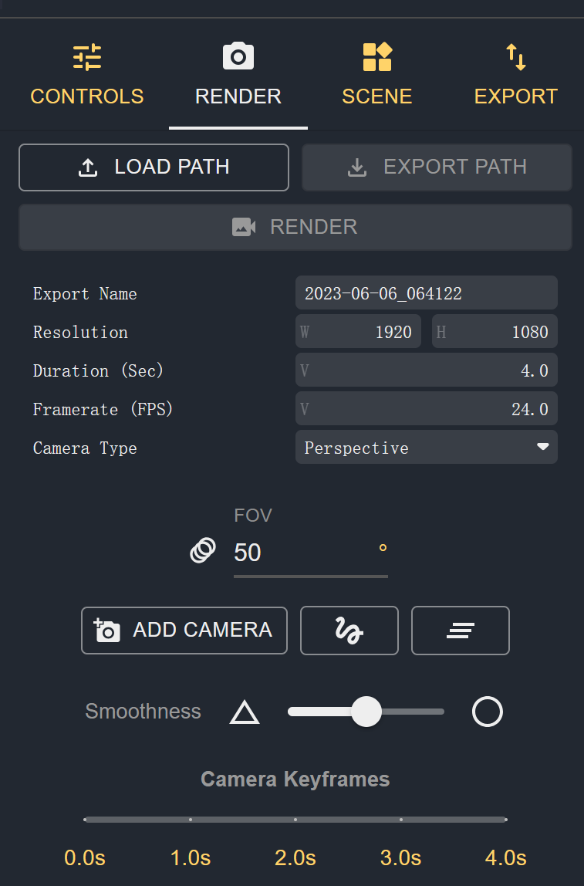

2、生成点云或者mesh

3D 查看器中的"EXPORT"选项卡，然后选择"POINT CLOUD"。最后再点击"COPY COMMAND"复制到终端运行就可以生成点云了

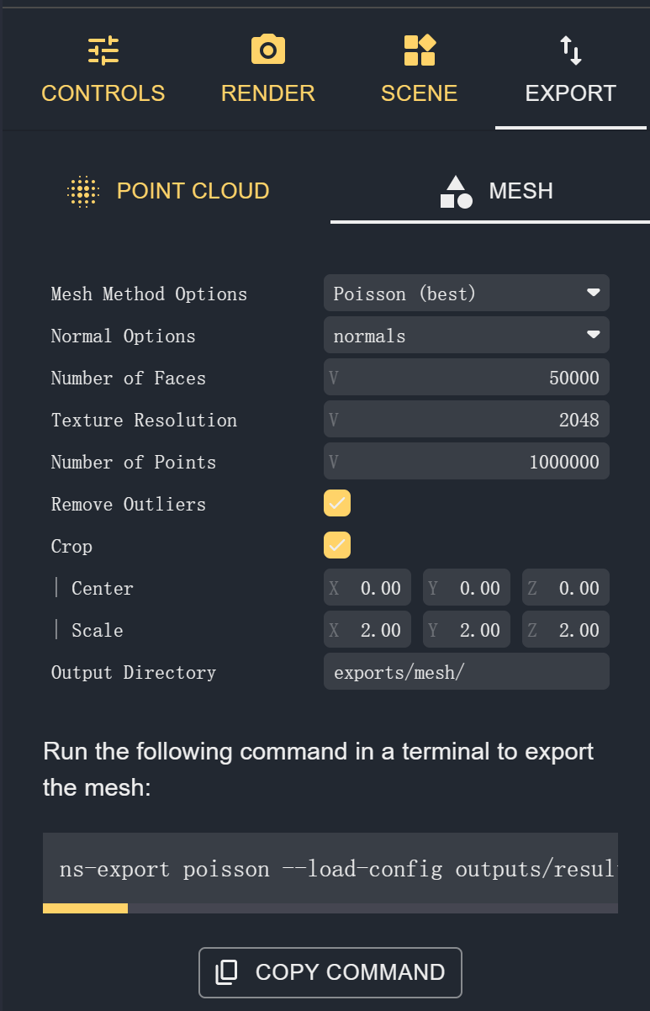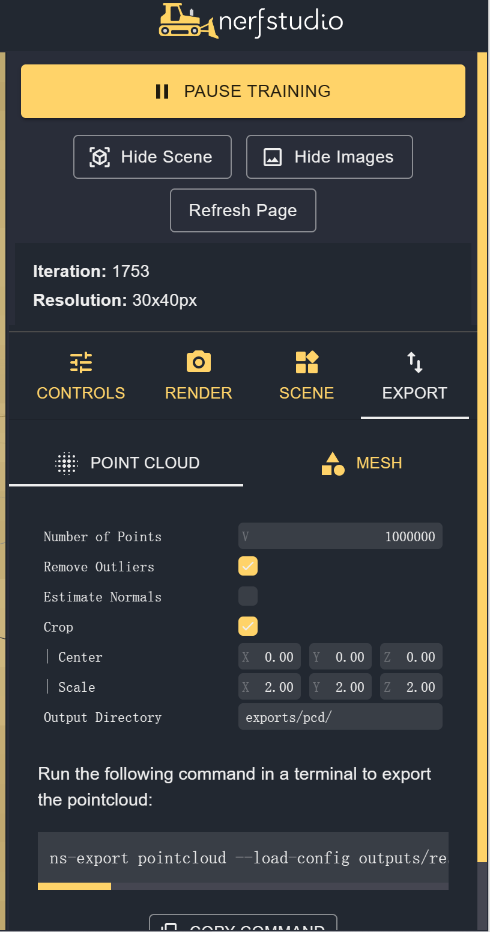

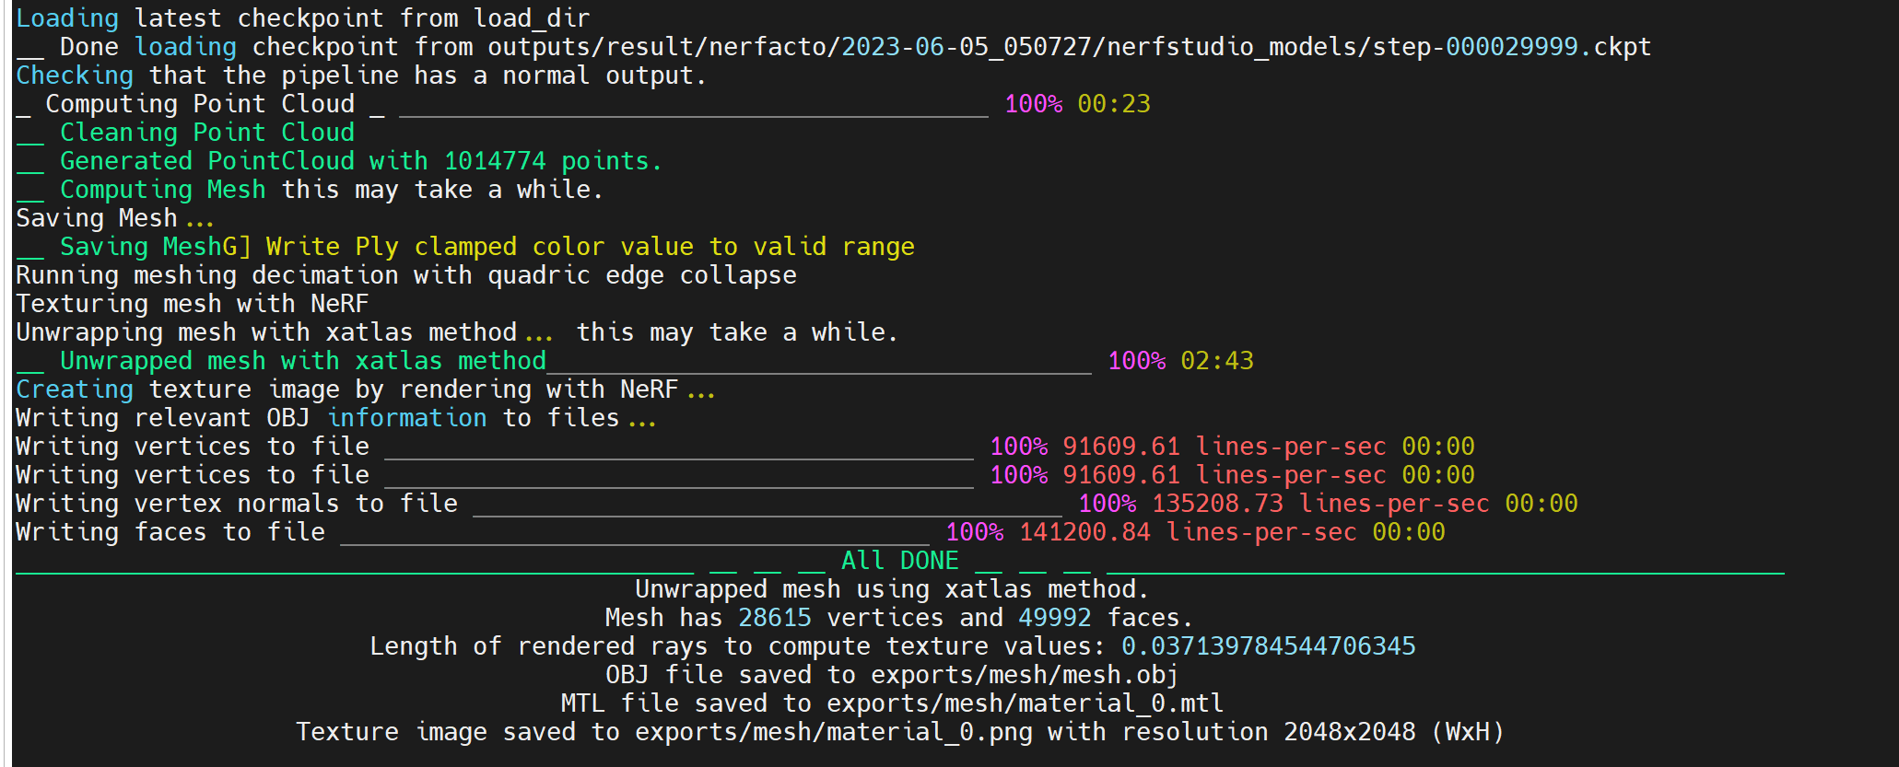

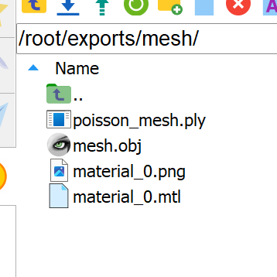

## 倾斜摄影建模

### 空三运算

空三运算主要在航测实景的三维建模中使用。三维建模中需要使用空三运算的情况有很多，以下是一些常见的情况：

（1） 创建空间网格结构：在三维建模中，经常需要创建三维网格结构来表示物体的形状和位置。空三运算可以用来计算网格中的点、线、面的数量和位置，从而创建出精确的三维模型。

（2） 创建空间曲面：在三维建模中，经常需要创建三维曲面来表示物体的形状和位置。空三运算可以用来计算曲面上的点、线、面的数量和位置，从而创建出符合物理规律的三维模型。

（3） 创建空间曲线：在三维建模中，经常需要创建三维曲线来表示物体的形状和位置。空三运算可以用来计算曲线上的点、线、面的数量和位置，从而创建出光滑流畅的三维模型。

（4） 创建空间多边形：在三维建模中，经常需要创建三维多边形来表示物体的形状和位置。空三运算可以用来计算多边形上的点、线、面的数量和位置，从而创建出具有一定几何形状的三维模型。

（5） 创建空间凸壳：在三维建模中，经常需要创建三维凸壳来表示物体的形状和位置。空三运算可以用来计算凸壳上的点、线、面的数量和位置，从而创建出具有一定几何形状的三维模型。

综上所述，三维建模中空三运算这一步的意义是创建出更加精确的三维模型，提高模型的质量和真实感。

eg：输入地理XYZ位置，RGB信息。

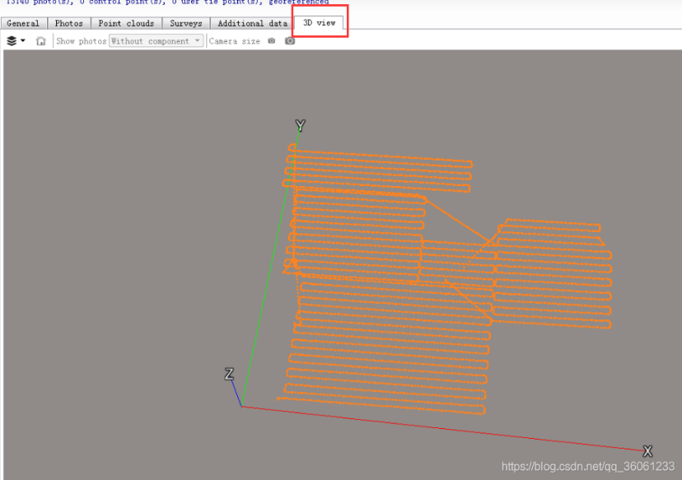

### 图像匹配/特征匹配

目前常用的倾斜航摄影像匹配方法大多是基于特征的影像匹配方法，如SIFT（Scale Invariant Feature Transform）特征匹配。尽管SIFT特征匹配能够获得较多的匹配点，但是匹配的正确率比较低。从之前一些研究的匹配结果不难发现，SIFT匹配点通常集中在影像变形比较小的区域。究其原因在于倾斜摄影的视角变化过大，导致影像间存在较大的几何变形。因此，直接的解决方法是使用一种具有仿射不变性的特征描述子。

下面介绍几种常用的具有仿射不变特征的匹配方法。仿射不变特征匹配方法的基本原理基本相似，大致思路为：首先采用具有仿射不变性的特征提取算子所获得的影像特征点，再依SIFT特征描述符进行表达，并使用KD Tree算法进行搜索，从而得到匹配点，最后采用基于RANSAC（Random Sample Consensus）的粗差检测方法剔除了误匹配点。

基于仿射不变性的点特征匹配方法

1) ASIFT（Affine SIFT）特征匹配

通过对一系列垂直和水平方向的旋转对影像进行重采样，并模拟现实影像的仿射变换，然后采用SIFT算子提取特征点和进行特征描述。从这一思路中很容易看出ASIFT的特点，它模拟的是平面上垂直和水平方向的旋转，使用离散角度来模拟连续的仿射变换，这必然带来精度的损失。此外，为了尽量描述多的组合角度，ASIFT需要生成一系列的模拟影像，这势必降低了解算效率。

2) Harris Affine特征匹配

首先进行Harris角点检测，然后使用迭代算法求解出仿射不变区域，并在迭代过程中剔除不稳定的特征点，从而得到仿射不变的Harris特征点。由于Harris Affine算子提取的是角点特征，且具有仿射不变性，而倾斜航摄影像的主要内容为人工建筑物，角点特征丰富，因此，Harris Affine 比较适合于倾斜航摄影像的匹配。与ASIFT特征匹配方法相比，Harris Affine的最大特点是计算效率远远高于ASIFT，缺点是匹配出的同名点数量偏少。

3) Hessian Affine特征匹配

与Harris Affine不同的是，Hessian Affine特征提取的是Hessian算子检测出的初始位置。Harris特征与Hessian特征的不同在于，前者检测的是经过自相关矩阵处理后的影像中的特征点，后者使用的是Hessian 矩阵处理后的影像特征点。Hessian Affine倾向于检测影像中的斑点特征，这可以与Harris Affine特征联合使用于倾斜航摄影像的匹配。Hessian Affine检测到的特征点与Harris Affine得到的匹配点在分布上具有一致性，且两者计算效率大致相当。

基于影像纠正的倾斜航摄影像匹配方法

这是目前用于倾斜航摄影像匹配最成功的方法。这种方法要求航空摄影前严格检校倾斜航摄仪中各个镜头之间的内参数（以SWDC_5相机为例，一般会给出四个倾斜相机相对于下视相机的平移和旋转参数）。由于航摄仪中加装了POS系统，航摄飞行时，只记录下视相机的空中位置和方位角，其余四个倾斜相机的外方位元素可以通过下视相机的外方位元素而获得，据此可以将各个倾斜相机拍摄的影像纠正到以某一基准面为参考面的“虚拟水平像片”上。此等效像片与下视影像具有几乎相同的空间姿态，因此可以使用常规航摄影像匹配方法来获得同名像点。

然而，这种方法也存在缺点：①依赖于POS数据的精度；②依赖于检校参数的精度；③以等效像片为匹配媒介，而非真正意义上的倾斜航摄影像间的匹配。一般说来，得到的同名像点的精度较低，并且会将POS数据误差和内检校参数误差等传递到影像的匹配结果中。

### 运动恢复结构（SFM）---稀疏重建

在计算机视觉领域，运动恢复结构（SFM）可同时恢复影像的姿态信息（影像外方位元素）和创建场景的结构信息（三维点云数据）。与传统摄影测量方式不同，SFM不依赖相机姿态和三维点坐标的初始值，直接利用重叠影像数据重建整个三维场景的几何结构。通过与地面激光扫描点云重建模型相比较，以及在建筑物模型重和山体滑坡监等方面的实际应用，SFM的重建精度和应用价值己经得到了验证。由此可见，SFM技术可以用于无人机倾斜影像定向。与密集重建所不同，SFM技术主要用于获取场景的相机姿态和稀疏三维点云。

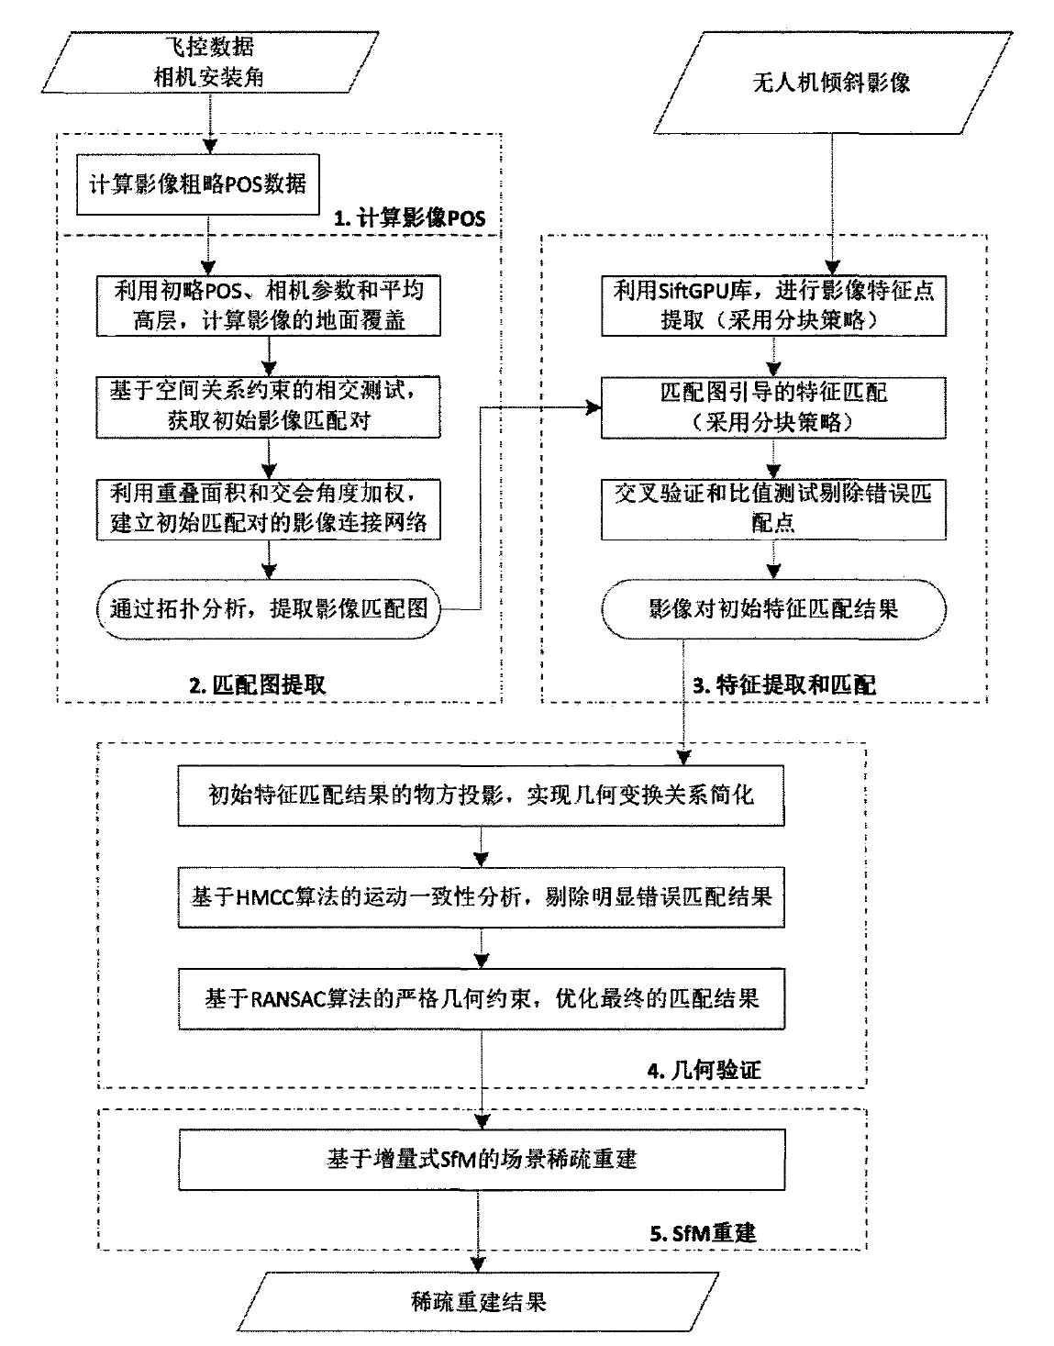

倾斜影像稀疏重建的详细技术流程如图，具体如下所述：

**计算影像POS**：飞控数据和相机安装角计算影像粗略POS。利用无人机机载GGNSS／MU数据和相机安装角度计算影像的初略位置和姿态信息。

**匹配图提取**：MST-Expansion用于影像匹配图提取。首先，利用影像的初略POS信息、相机参数和实验区域的平均高程面或者开源DEM数据，计算每张影像的地面覆盖；然后，基于空间关系约束的相交测试，得到具有空间重叠的初始影像匹配对；其次，建立初始匹配对的无向加权连接图，并根据重叠面积和交会角度计算边权值；最后，通过拓扑连接分析，得到具有稳定结果的影像匹配图。

**特征提取和匹配**：影像匹配图引导的特征匹配。首先，利用Sift GPU库提取每张影像的特征点；然后，基于影像匹配图引导，进行关键匹配对之间的特征匹配，并利用交叉验证和比值测试剔除部分错误匹配。在特征提取和匹配过程中，利用分块策略增加特征匹配的数量，改善匹配点的空间分布。

**几何验证**：HMCC-RANSAC用于初始匹配的几何验证。考虑到初始匹配中不可避免地包含错误匹配，特别是具有较大视角差异的倾斜影像对。首先，利用影像的初略POS数据，将初始匹配投影到物方平面，实现匹配点像方几何变换关系的简化；然后，基于HMCC算法的物方投影模型一致性分析（全局方向一致性约束、局部方向变化一致性约束和全局长度一致性约束），剔除明显的错误匹配，提高内点率；最后，利用经典RANSAC的严格几何约束，优化特征匹配的结果。

**SFM重建**：利用可靠的影像对特征匹配结果，建立影像连接点，再基于增量式SFM技术实现场景的稀疏重建。

SFM是估计相机参数及三维点位置的问题，恢复相机的内参和外参是SFM算法的主要目标。Basic Pipeline固定不变，根据SFM过程中图像添加顺序的拓扑结构，不同学者描述了不同的SFM算法，可分为以下几种：

● 增量式（Incremental/Sequential）

添加第三个相机，在当前的三维点中，选择一幅能够看到当前已重建三维点最多的图像，得到二维图像点和三维点之间的匹配关系。就可以使用多视几何中P3P P4P P5P来计算相机的位姿，这个计算过程也就是相机定位的过程。进而得到三个相机。再进行三角化、调用捆绑调整。不断添加相机、三角化、捆绑调整，得到重建结果。

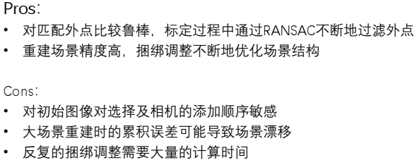

● 全局式（Global）

目的是希望一次性估计出所有相机的旋转矩阵、所有相机的绝对位置，这时只要进行三角化，进行一次全局捆绑调整即可。

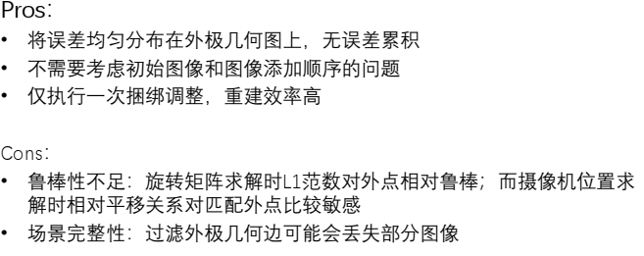

● 混合式（Hybrid）

全局式估计摄像机旋转矩阵、增量式估计摄像机位置，再进行局部捆绑调整。混合式在一定程度上综合了增量式和全局式各自的优点。

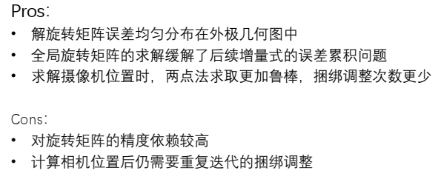

● 层次式（Hierarchical）

● 基于语义的（Semantic）

以上几种方法的具体区别体现在图片的匹配方式和顺序上，增量式SFM方法是目前最广为使用的方法。

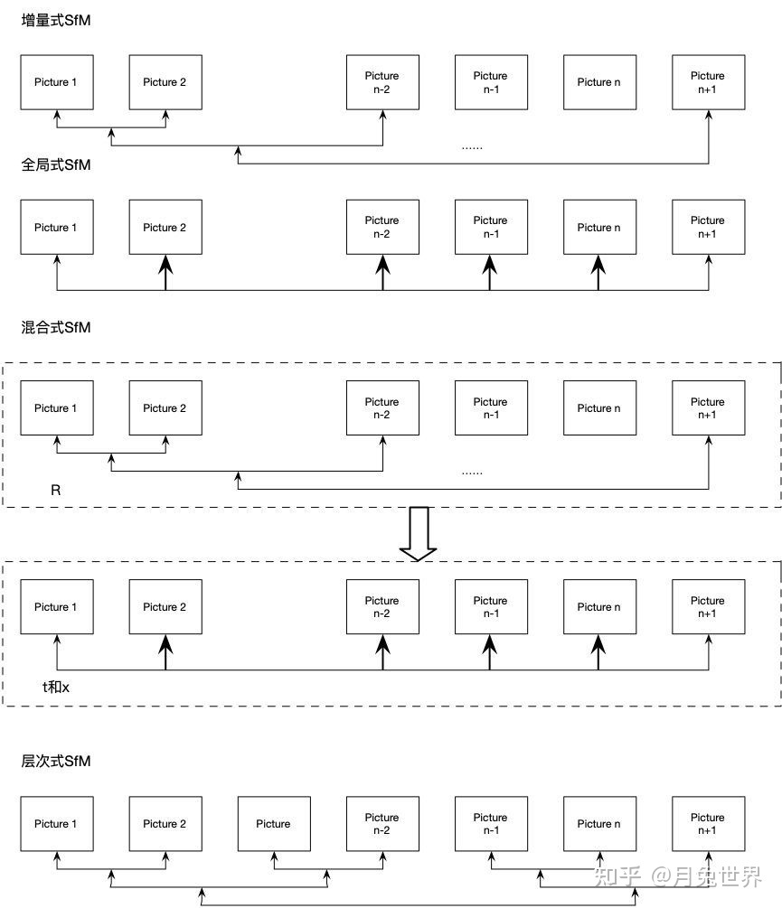

### **多视立体重建（MVS）---稠密重建**

基于多视影像匹配的三维重建算法的基本思路是：通过多视图特征匹配出稀疏的空间种子点或面片，然后借助一定的扩散策略得到重建物体或场景的表面稠密的密集点云。由于其不需要任何初始信息（如视角范围、初始表面和bounding box等条件）就能获得复杂的大型场景重建结果。这一步的输入是多视角图像、相机位姿，输出是稠密点云。

1) 基于空间patch扩散的方法

稠密重建是假设相机参数已知的情况下，寻找空间中具有光度一致性（Photo-consistency）的点，对场景进行立体匹配的过程；

图像一致性：假设对于两幅图像组成的三维场景，若选择的三维点位于物体的表面上，将这个三维点根据相机的内外参投影到图像上，以投影点为中心取出两个方形的小patch，那么它们所包含的场景应该是比较类似的；反之，如果这个点在物体外，两个小patch相差是比较大的，若能度量两个patch之间的一致性，就可以衡量这个三维点是否位于物体表面或者位于这个物体表面的概率大小。

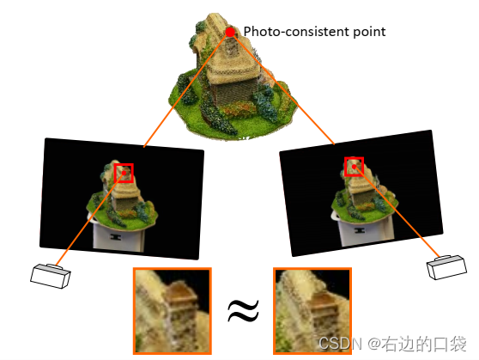

立体匹配：立体匹配这一概念贯穿整个MVS方法，其目标就是从不同视角的图像中找到匹配的对应点，从而从二维图像中恢复出三维信息，即通过校正后的一对图像获取到视差图的过程，叫做立体匹配；而通过匹配后得到的视差图就能够转化为深度图，从而从深度图中获取图像的三维信息，完成稠密重建的任务。

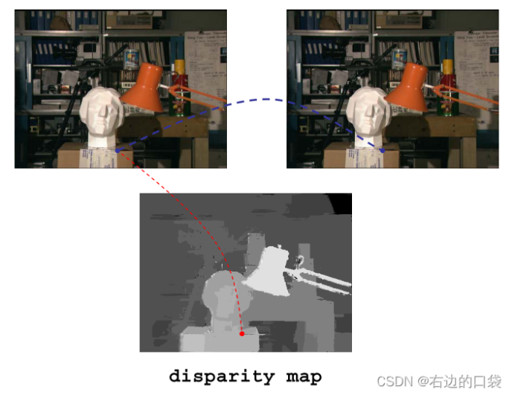

通过一定规则的扩张方法，使得patch覆盖物体表面。

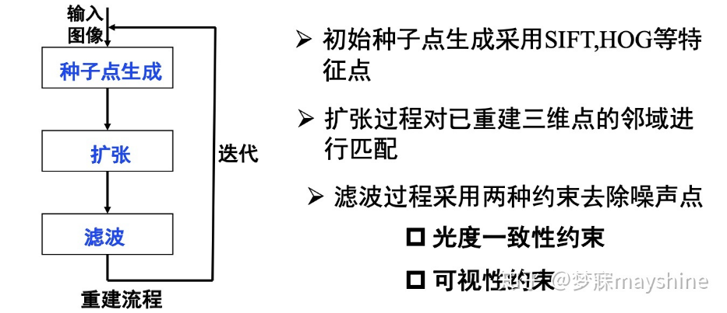

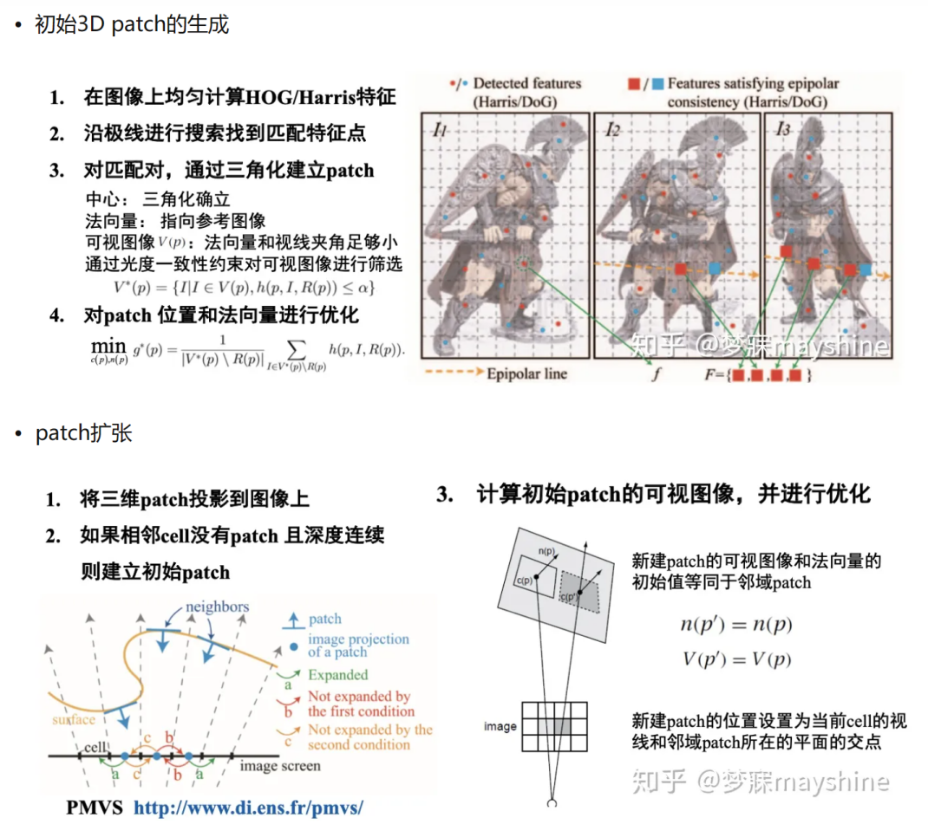

● PMVS算法

介绍一种patch的应用。首先，在用于三维重建的全部影像（图像）上提取特征点（如Harris、DOG特征点等）信息，然后通过特征匹配，得到用于点扩散增长的种子点，接着，利用送些种子点来重建出潜在的空间面片/点；然后，采用一定的扩散方法或策略，利用邻近面片具有相似的位置和法向量的性质，逐步扩散重建出周围空间的面片。此外，在扩散的过程中需要进行有效的过滤处理，及时发现并剔除扩散重建中的错误点云，这样消除灰度和几何一致性较弱的面片后，就得到比较准确的密集空间面片/点云。

2) 基于体素的方法

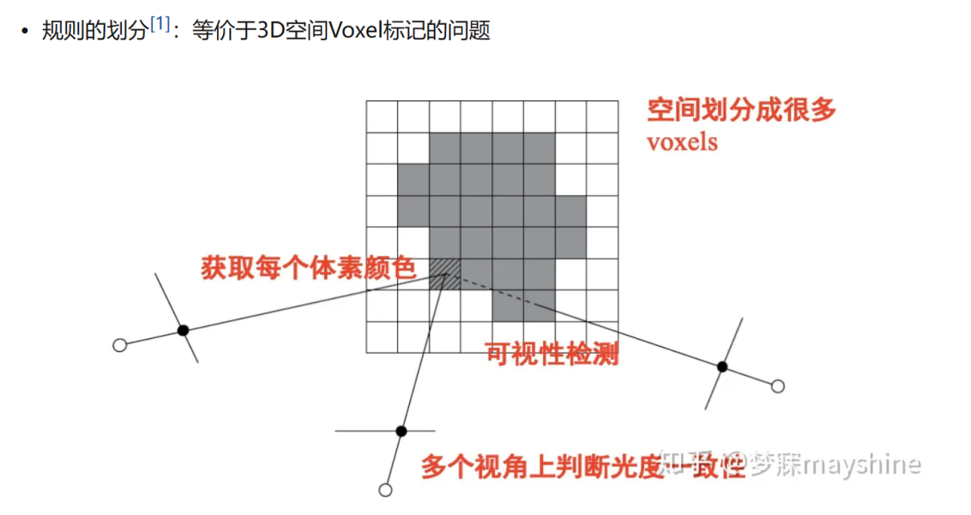

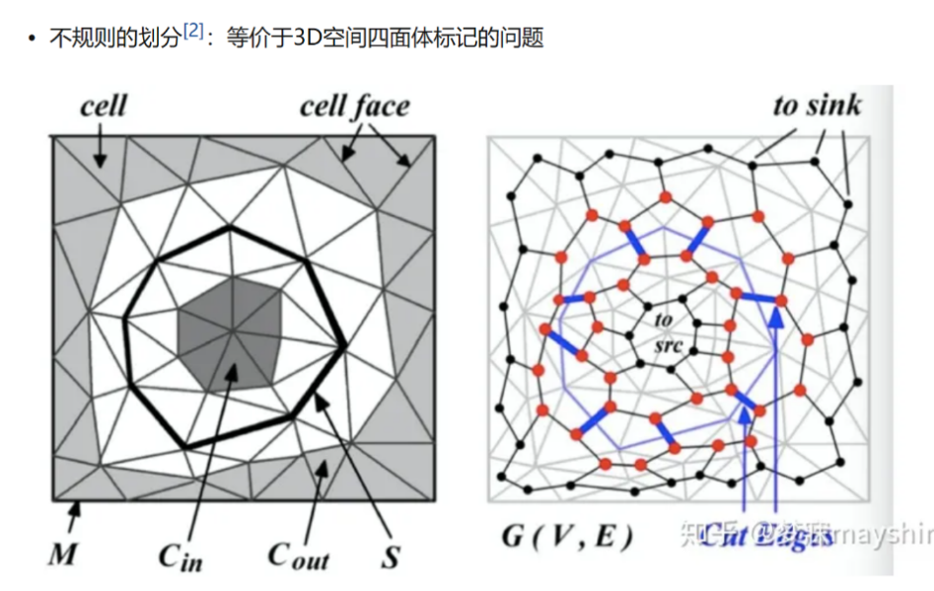

关键是对图像做约束：光度一致性约束和剪影约束。这一步会生成规则的点云，便于提取物体的平面。但精度受到空间划分分辨率的影响，难以处理精度高、规模大的场景。

### 表面重建（Surface Reconstruction）

纹理重建/纹理映射/三维贴片技术，同属于SR范畴的问题。难点在于，一是给每个三角面选择合适的视图；二是由于不同视角下图像的亮暗程度不一样且位姿可能有偏差导致网格的纹理贴图在不同图片之间，也还会存在一定的色差，需要进行颜色融合来消除这些色差。

● 被动式三维重建技术

被动式一般利用周围环境如自然光的反射，使用相机获取图像，然后通过特定算法计算得到物体的立体空间信息。主要有以下三种方法：

（1） 纹理恢复形状法

纹理法的基本理论为，作为图像视野中不断重复的视觉基元，纹理元覆盖在各个位置和方向上。当某个布满纹理元的物体被投射在平面上时，其相应的纹理元也会发生弯折与变化。例如透视收缩变形使与图像平面夹角越小的纹理元越长，投影变形会使离图像平面越近的纹理元越大。通过对图像的测量来获取变形，进而根据变形后的纹理元，逆向计算出深度数据。SFT对物体表面纹理信息的要求严苛，需了解成像投影中纹理元的畸变信息，应用范围较窄，只适合纹理特性确定等某些特殊情形，故在实际应用中较为少见。

（2） 阴影恢复形状法

SFS（Shape From Shading，从阴影恢复形状）法也是一种较为常用的方法。图像的阴影边界包含了图像的轮廓特征信息，因此能够利用不同光照条件下的图像的明暗程度与阴影来计算物体表面的深度信息，并以反射光照模型进行三维重建。阴影恢复形状法的应用范围比较广泛，可以恢复除镜面外的各种物体的三维模型。缺点体现在过程多为数学计算、重建结果不够精细，另外不能忽视的是，SFS法需要准确的光源参数，包括位置与方向信息。这就导致其无法应用于诸如露天场景等具有复杂光线的情形中。

（3） 立体视觉法

立体视觉法（Multi-View Stereo，MVS）是另外一种常用的三维重建方法，主要包括直接利用测距器获取程距信息、通过一幅图像推测三维信息和利用不同视点上的两幅或多幅图像恢复三维信息等三种方式。通过模拟人类视觉系统，基于视差原理获取图像对应点之间的位置偏差，恢复出三维信息。

双目立体视觉重建，在实际应用情况优于其他基于视觉的三维重建方法，也逐渐出现在一部分商业化产品上; 不足的是运算量仍然偏大，而且在基线距离较大的情况下重建效果明显降低 。 作为计算机视觉的关键技术之一，立体视觉法也其弊端。例如，立体视觉需要假设空间的平面是正平面，而实际情况却与此相差甚远。除此之外，匹配还存在歧义性：对于一幅图像上的某些特征点，另外的图像可能存在若干个与之相似的特征点。那么如何选取最适配的匹配点，显得较为棘手。而且，对于如相机运动参数的确定、大型场景重建需要获取多帧图像等问题，也极大的影响了立体视觉的深层次应用。

● 主动式三维重建技术

主动式是指利用如激光、声波、电磁波等光源或能量源发射至目标物体，通过接收返回的光波来获取物体的深度信息。主动测距有莫尔条纹法、飞行时间法、结构光法和三角测距法等四种方法。

（1） 莫尔条纹法

莫尔条纹在生活中比较常见，如两层薄薄的丝绸重叠在一起，即可以看到不规则的莫尔（Morie）条纹。基本原理是将两块等间隔排列的直线簇或曲线簇图案重叠起来，以非常小的角度进行相对运动来形成莫尔条纹。因光线的透射与遮挡而产生不同的明暗带，即莫尔条纹。莫尔条纹随着光栅的左右平移而发生垂直位移，此时产生的条纹相位信息体现了待测物体表面的深度信息，再通过逆向的解调函数，实现深度信息的恢复。这种方法具有精度高、实时性强的优点，但是其对光照较为敏感，抗干扰能力弱。

（2） 飞行时间法

飞行时间法（Time of Flight，ToF）指的是在光速及声速一定的前提下，通过测量发射信号与接收信号的飞行时间间隔来获得距离的方法。这种信号可以是超声波，也可以是红外线等。飞行时间法相较于立体视觉法而言，具有不受基线长度限制、与纹理无关、成像速度快等特点。但是其也有一定的缺点。首先，ToF相机的分辨率非常低。其次，ToF相机容易受到环境因素的影响，如混合像素、外界光源等，导致景物深度不准确；最后，系统误差与随机误差对测量结果的影响很大，需要进行后期数据处理，主要体现在场景像素点的位置重合上。

（3） 结构光法

结构光法（Structured Light）通过向表面光滑无特征的物体发射具有特征点的光线，依据光源中的立体信息辅助提取物体的深度信息。具体的过程包括两个步骤，首先利用激光投影仪向目标物体投射可编码的光束，生成特征点；然后根据投射模式与投射光的几何图案，通过三角测量原理计算摄像机光心与特征点之间的距离，由此便可获取生成特征点的深度信息，实现模型重建。这种可编码的光束就是结构光，包括各种特定样式的点、线、面等图案。结构光法解决了物体表面平坦、纹理单一、灰度变化缓慢等问题。因为实现简单且精度较高，所以结构光法的应用非常广泛，如微软公司的Kinect。

（4） 三角测距法

三角测距法是一种非接触式的测距方法，以三角测量原理为基础。红外设备以一定的角度向物体投射红外线，光遇到物体后发生反射并被CCD（Charge-coupled Device，电荷耦合元件）图像传感器所检测。随着目标物体的移动，此时获取的反射光线也会产生相应的偏移值。根据发射角度、偏移距离、中心矩值和位置关系，便能计算出发射器到物体之间的距离。三角测距法在军工测量、地形勘探等领域中应用广泛。

### 传统三维渲染技术

3D渲染是通过计算机计算的方式，把模型从3D模型网格呈现出2D真实感高的图像，计算过程包含光线及辅助光线、材料的材质和纹理、相机相关设置等综合变量。通常考虑两种渲染类型：CPU渲染和GPU（实时）渲染。两者之间的差异在于两个计算机组件本身之间的差异。

● CPU渲染

（1） 光线追踪

最终图像中的每个像素都被计算为光的粒子，该粒子被模拟为与场景中的对象进行交互。它在制作具有高级反射和阴影的逼真的场景方面非常出色，但是它需要大量的计算能力。

（2） 路径追踪

路径跟踪通过确定光线如何照射场景中某个表面的某个点，然后将其中多少反射回视口摄影机来计算最终图像。它将对最终渲染的每个像素重复此操作。它被认为是在最终图像中获得真实感的最佳方法。

（3） 光子映射

计算机从相机和用于计算最终场景的任何光源发射光子，在这种情况下为光线。这使用近似值来节省计算能力，但是您可以调整光子数量以获得更准确的结果。当光线穿过透明表面折射时，使用此方法很好地模拟焦散。

（4） 光能传递

光能传递与路径跟踪相似，不同之处在于，光能传递仅模拟从散射表面反射到摄影机中的照明路径。它还考虑了已经从场景中其他表面反射的光源。这使照明更容易充满整个场景，并模拟逼真的柔和阴影。

● GPU渲染

目前有两种不同特点的软件用于计算机动画：渲染引擎和游戏引擎。渲染引擎使用叫做“光线追踪”的技术，而游戏引擎使用“光栅化”的技术，有些引擎混合使用这两种技术。

光线追踪是通过追踪来自摄影机的光线穿过像素的虚拟平面并模拟其与物体相遇的效果来生成影像的。为了创造效果，必须追踪不同的光线。例如，为了获得阴影，必须追踪某些光线，为了获得反射，必须追踪其他光线，等等。这种技术被用来创建逼真的影像。如果我们必须计算场景中大量的灯光和物体，就会大幅增加渲染影像的时间。三维艺术家必须考虑场景中一切事物的影响，包括反射、折射和半透明，以及更复杂的元素，如置换、次表面散射和实例物体。

光栅化是当今十分流行的方法，可快速获得影像，但没有如光线追踪所提供的逼真。光栅化在游戏引擎中非常常见，最大的优点是能提供实时体验，玩家可在3D场景中移动并与之互动。在光栅化中，屏幕上的物体是由虚拟三角形的网格创建的，创建了物体的三维模型。在这个虚拟网格中，每个三角形的角被称为顶点，与具有不同形状和大小的其他三角形的顶点相交。每顶点都提供特定的信息，通过收集所有数据，构成物体的形状。然后，计算机将三维模型的三角形转换为二维屏幕上的像素，我们就能看到最终的影像。光栅化技术在游戏引擎中十分普遍，会涉及大量计算，因为场景中的所有物体可能有数百万个多边形，而屏幕上有数百万个像素。

**纹理与渲染的区别：**

纹理更多地是被认作“一块数据”，这个过程可以理解为贴图，是把一张2D图贴到3D模型的表面上（三维贴片）。不仅节约计算机绘图的计算量，而且也能达到更真实的效果。

但渲染是模型生成图像的过程，通常是3D制作的最后一步。经过纹理贴图之后，形成了一个初步重建的带有纹理的模型。只有将其作为2D图像输出到屏幕上后，才能被我们看见。这个输出的过程就是渲染。还可以通过调整此模的参数，达到不同的渲染结果，如变观察角度等。

## 三维重构软件

不同软件可实现的功能如下表所示：

|  |  |  |  |  |  |
| --- | --- | --- | --- | --- | --- |
| 序号 | 软件名称 | Point cloud  稀疏点云 | Dense cloud  稠密点云 | Surface  表面纹理 | Textured  纹理重建 |
| 1 | Bundler | √ |  |  |  |
| 2 | CMVS |  | √ |  |  |
| 3 | COLMAP | √ | CUDA only | CUDA only |  |
| 4 | Meshlab |  |  | √ | √ |
| 5 | MVE | √ | √ | √ |  |
| 6 | MVS-texturing |  |  |  | √ |
| 7 | openMVG | √ | √ |  |  |
| 8 | openMVS |  |  | √ | √ |
| 9 | Theia | √ |  |  |  |
| 10 | VisualFSM | √ | √ |  |  |

### 重构步骤

（1） 图像匹配/特征匹配

找出各张照片中的特征点，进行两两匹配。目标是精确识别物体的局部特征，并进行快速准确的匹配，由于在实际拍摄中，可能存在物体的旋转、缩放、或者亮度变化。现在常用的算法是由David Lowe提出的SIFT方法。

（2） 运动恢复结构（SFM）

根据匹配的结果，利用射影定理计算得到相机位置等场景信息。对于结果的衡量标准主要是准确性，流行使用的是基于 Levenberg-Marquardt 算法的 Bundler。这一步又称稀疏重建（Sparse Reconstruction）。

（3） 多视立体重建（Multi-view Stereo Reconstruction）

这一步基于场景信息。将场景信息与原始照片结合在一起，得到照片中物体的三维点云。由于处理的图像精度通常都比较高，所以这一步的计算量很大，执行效率也因此成为判断算法优劣的标准之一。除效率之外，还需综合考虑重建的精度以及完整性，因为这些因素决定了点云的质量。PMVS算法是目前表现最好的多视立体重建算法。另外，为了表示和稀疏重建的区别，这一步也称为密集重建（Dense Reconstruction）。

（4） 表面重建（Surface Reconstruction）

根据三维点云构建三维模型，要把这些点连成面，才能在一般的三维建模软件中使用。现在比较常用的是泊松表面重建算法（Poisson SR）。

### 数据输入格式

常见图片的文件格式有：

|  |
| --- |
| JPEG |
| Tag Image File Format (TIFF) |
| 松下Panasonic RAW (RW2) |
| 佳能Canon RAW (CRW， CR2) |
| 尼康Nikon RAW (NEF) |
| 索尼Sony RAW (ARW) |
| 哈苏Hasselblad (3FR) |
| Adobe Digital Negative (DNG) |
| JPEG 2000 |
| ECW |
| PNG |

常见视频帧的格式：

|  |
| --- |
| Audio Video Interleave (AVI) |
| MPEG-1/MPEG-2 (MPG) |
| MPEG-4 (MP4) |
| Windows Media Video (WMV) |
| Quicktime (MOV) |

### 数据输出格式

1。STL（Standard Template Library）：这是一种用于数据交换的标准库，支持各种数据结构，包括三维模型。STL文件通常以。stl格式保存。

2。 OBJ（Open Object Format）：这是一种基于图像的三维模型格式，通常以。obj文件格式保存。OBJ文件可以包含多个视角、纹理等信息，适用于各种三维软件和工具。

3。 FBX（Fully Buffered Architecture）：这是一种用于游戏开发的三维模型格式，通常以。fbx文件格式保存。FBX文件包含了模型的细节信息和动画，可以提高游戏的性能和流畅度。

4。 SPY（Solid Modeling Tools for Unity）：这是一种用于建模和动画的软件，支持多种三维建模软件生成的三维模型，通常以。stl或。obj文件格式保存。

5。 VRML（Virtual Reality Modeling Language）：这是一种用于虚拟现实建模的标准语言，通常以。vrml文件格式保存。VRML文件包含了虚拟现实场景的细节信息和交互逻辑，适用于各种虚拟现实应用程序。

## VisualSFM+ Meshlab重建过程

### 特征点识别（VisualSFM）

打开 VisualSFM 后，点击批量添加照片的按钮来添加照片



在弹出的对话框中选取照片

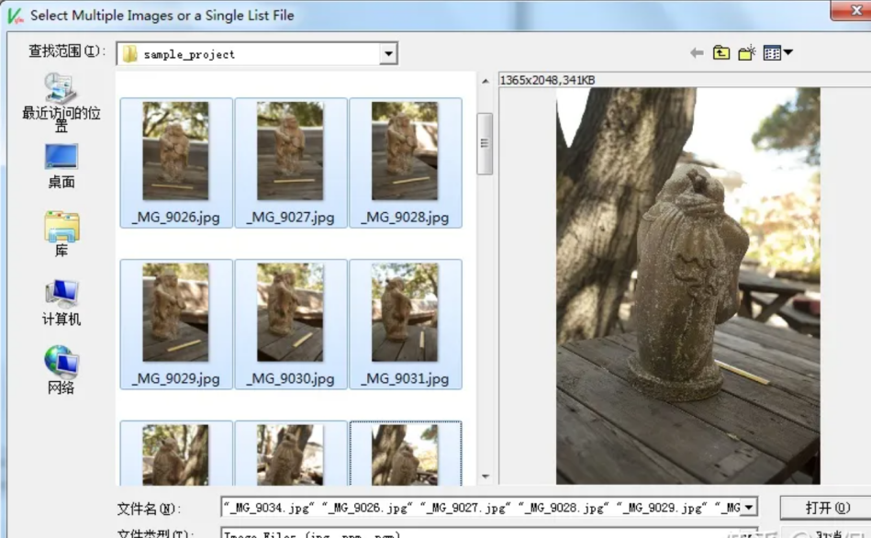

旁边的通知栏会看到图片已经全部载入了。

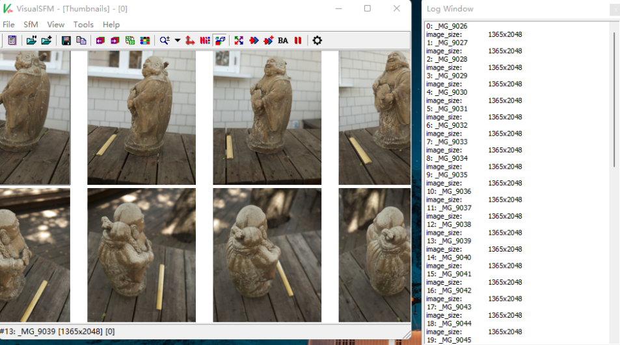

图片载入之后，开始查找特征值与匹配。



在通知栏中能够看到每张照片中的 SIFT 特征值的数量，以及花费的时间。SIFT 计算结束后，VisualSFM 会开始特征值的匹配。

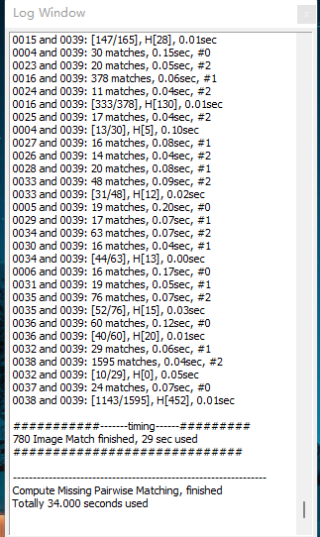

特征值的查找与匹配完成后，可以看到对于每张照片，VisualSFM 都为我们生成了一个 。sift 文件以及一个 。mat 文件，其中记录了特征点和匹配信息。

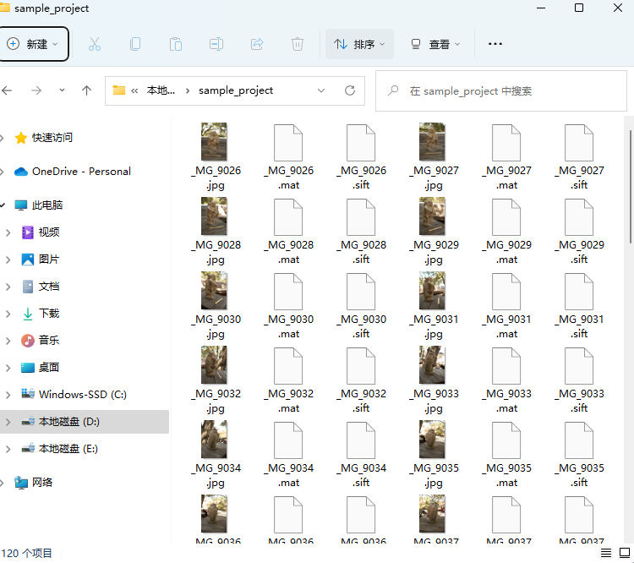

### 稀疏重建（VisualSFM）

完成了特征点的识别与匹配后，开始稀疏重建。



VisualSFM 稀疏重建后，可以看到相机的拍摄方位和稀疏点云信息。

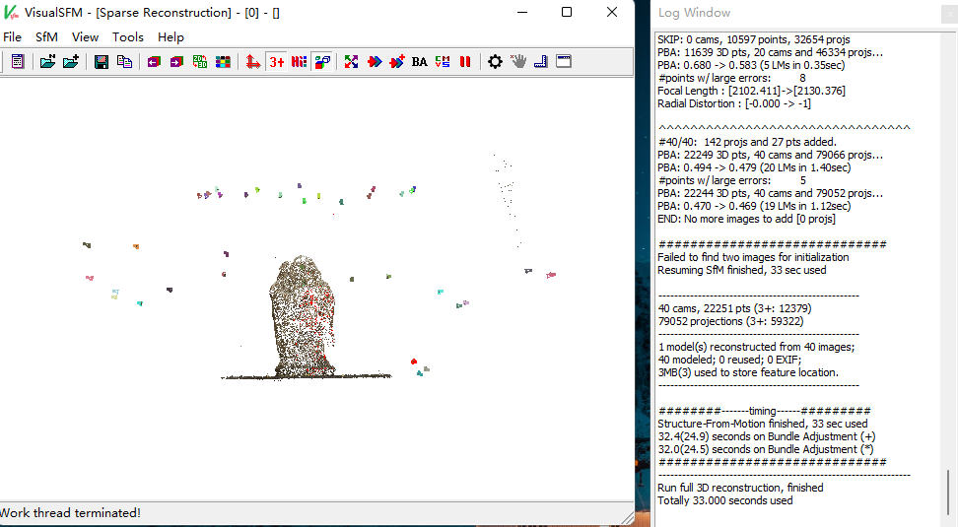

### 密集重建（VisualSFM）

完成稀疏重建后，工具栏中多出了几个按钮，其中的 “CMVS”，进行运算量最大的密集重建。



在弹出的对话框中填写保存的目录。

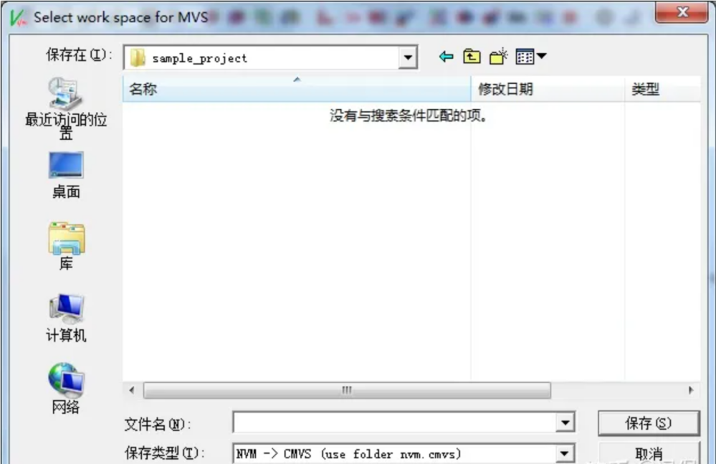

点击保存后，VisualSFM 就开始进行密集重建了，时间比较长。重建完成后，在之前指定的目录中将会产生一系列的文件。

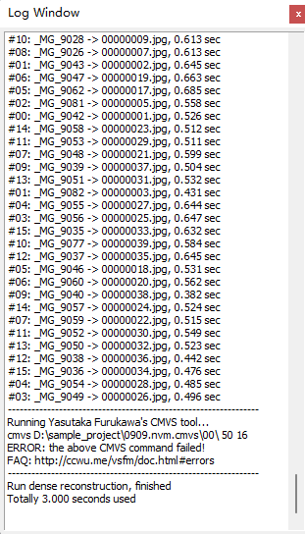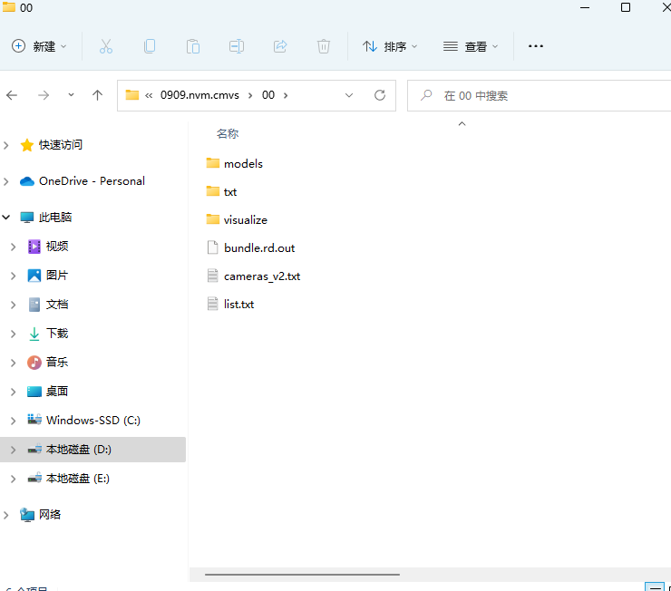

其中最关键的，是 models 目录中的 。ply 文件。

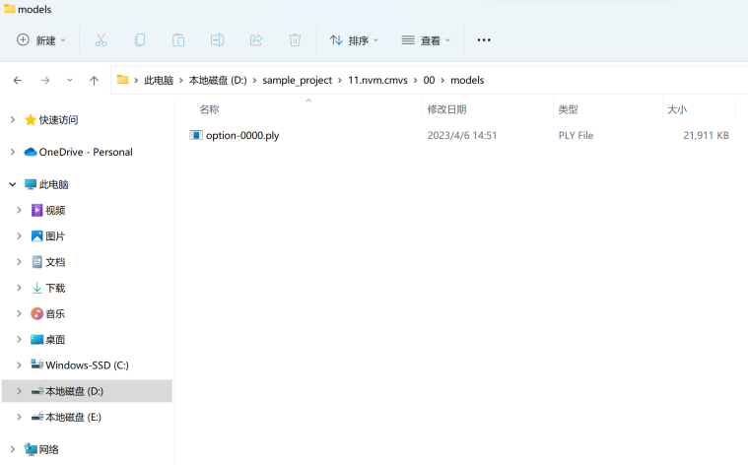

在 MeshLab 中打开这个 。ply 文件后，就能看到重建结果了。

### 构建三维模型（Meshlab）

在 MeshLab 中打开。ply 文件

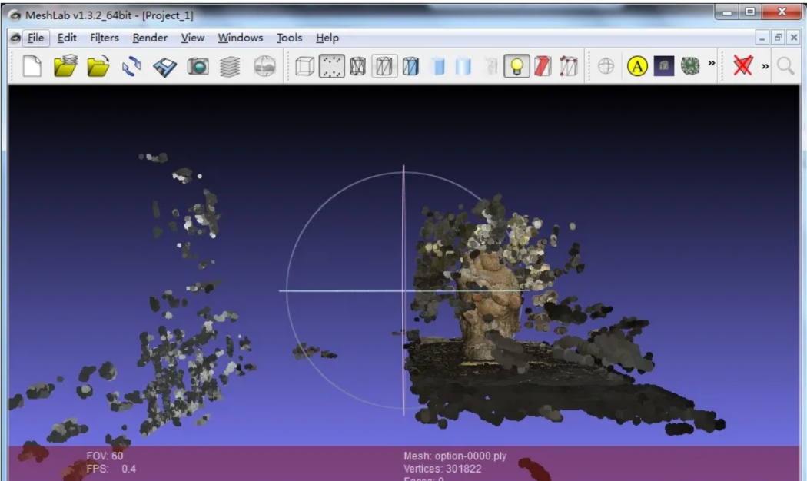

然后进行泊松重建，在重建之前需要去除周围不需要的点云。Meshlab 工具栏中的下面两个按钮可以帮助我们选中以及删除。如果默认大小的点很难选取，还可以在选项中修改点的显示尺寸。



这是整个重建过程中最需要人工参与的部分。有否彻底清除不需要的部分将直接影响之后的重建效果。佛陀清理的结果如下。

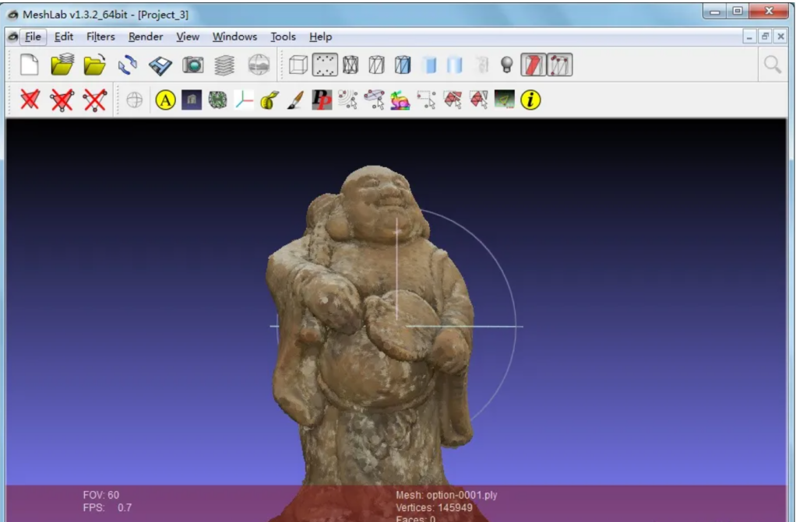

放大可以看到整个模型仍然是由点云构成的。

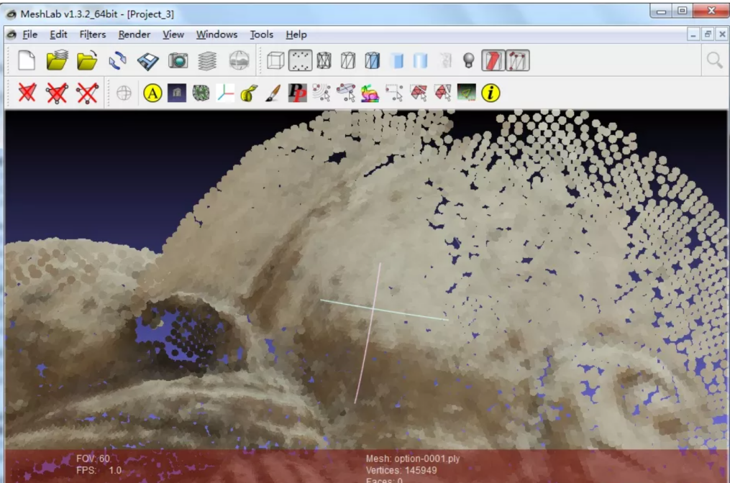

### 表面重建（Meshlab）

首先在菜单中选择 Filters > Point Set > Compute normals for point sets，计算点云的法线。之后，仍然是 Point Set 菜单，选择其中的 Surface Reconstruction: Poisson，在弹出的对话框中我们需要输入几个参数。

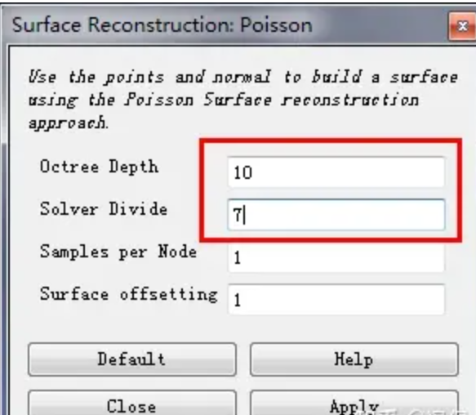

改动上部的两个参数。也可以自己调整，看看什么样的参数组合结果最佳。点击 Apply 后，可以看到 MeshLab生成了模型的表面。

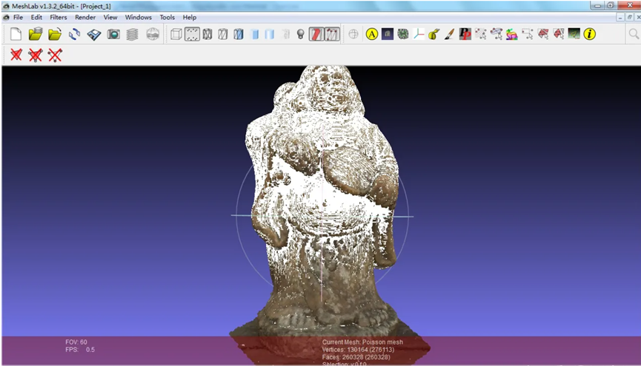

但是此时，这些新建的面并不包含颜色信息。需要 MeshLab 根据已有的点云，为计算新增的面的颜色。 可以在菜单中选择 Filters > Sampling > Vertex Attribute Transfer，在弹出的对话框中，注意调整颜色的源和目标。

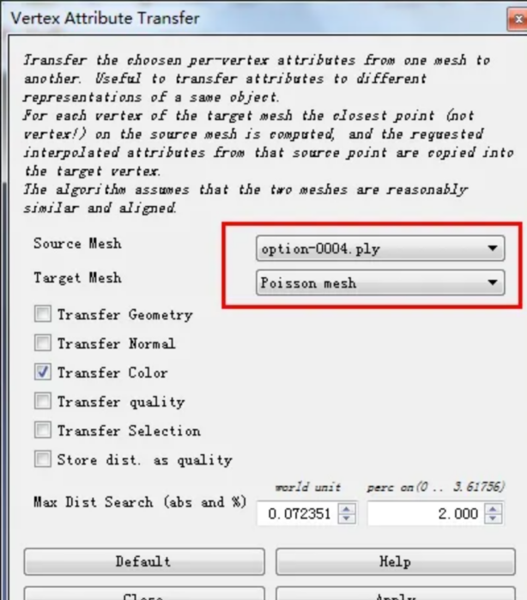

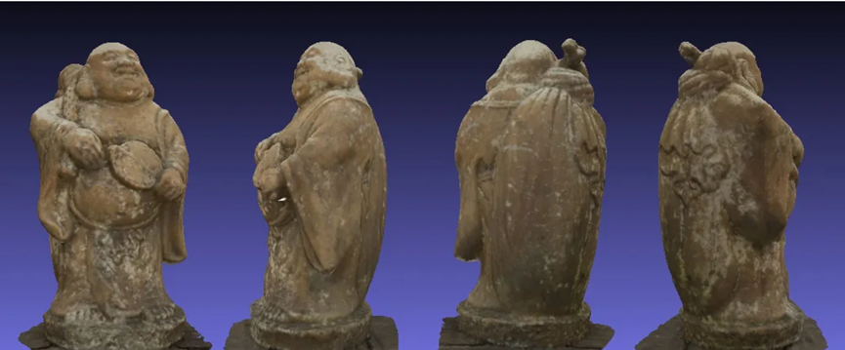

至此整个重建过程结束。可以将这个模型输出成希望的格式，进行下一步的编辑或者打印。

# 系统架构

自下而上：数据层、资源层、服务层/应用层

系统包含数据管理模块、数据显示模块、预处理模块、建筑物检测模块、建筑物重建模块。系统的组成框架如下图所示。

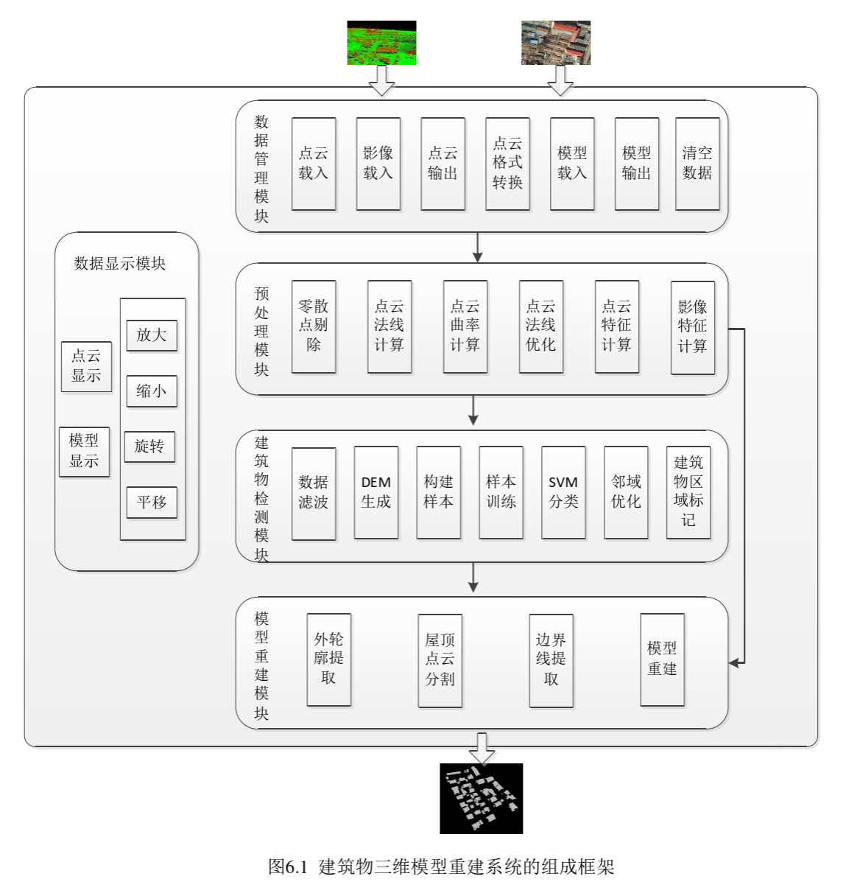

数据管理模块主要包括点云数据的载入、影像数据的载入、点云的输出保存、点云数据格式的转换、模型的载入、模型的输出以及数据的清空等功能。

数据显示模块主要是点云以及模型的显示操作，包括视图的放大、缩小、旋转以及平移等，实现对数据的立体观察。

预处理模块主要包括点云数据中零散点的剔除、点云法线的计算、点云曲率的计算、点云法线的优化、点云特征的计算以及影像特征的计算。

目标检测模块主要包括点云数据的滤波、DEM生成、样本的构建、样本的训练、SVM分类、邻域优化以及建筑物区域点云的最终获取等功能。

模型重建模块主要包括点云外轮廓的提取、屋顶点云分割、边界线提取、模型重建以及建筑物的批量重建等功能。

# 系统功能

利用高分辨率光学卫星影像进行重点目标及建筑物精细化三维建模的方法。以国内外主流高分辨率光学卫星影像数据为主要数据源，以DEM／DOM、控制点数据等已有数据库为控制通过平差得到影像位置，自动提取三维点云，利用算法从点云提取三角面网格制作感兴趣区域粗略高程模型，联系区域对象的平坦程度，对三角网进行平整、简化，进行纹理化。通过此方法得到的卫星三维模型纹理对应性精度更有保证，纹理均为原始影像上计算获得，与其他地理信息数据信息或属性数据可以更好的叠加，使得多源数据发挥一加一大于二的效能。与雷达等数据及矢量数据叠加便于一步实现平面/高程与趋势属性数据的拟合，便于更真实的呈现模拟效果。系统数据操作流程如下：

（1） 数据采集

为确保模型质量（包含模型的结构完整度和纹理提取等），采用的数据需是亚米级分辨率传感器且从不同角度拍摄的影像。

（2） 数据处理

* 基于Windows操作系统、基于图形用户界面，进行数据输入输出和整个处理流程管理， 任务管理至少包括创建任务、提交任务、任务处理进度监控、处理结果可视化等；
* 软件计算过程无需人工干预，所输出的三维格网模型能够准确、精细地复原出建模主体的真实细节构成，能输出高分辨率的带有真实纹理的三角网格模型；
* 软件能良好支持卫星遥感的数据处理，支持无GPS，完整/非完整GPS轨迹数据，及完整GPS/姿态角数据，地面控制点数据等结合处理；
* 支持人工修饰模型，并将人工修饰后的模型进行纹理自动映射；
* 任务序列管理与监控（支持任务序列调度管理，支持任务处理进度实时监控）；
* 软件支持主从式分布式运算，软件在进行空三和建模运算过程中不会影响和中断软件主界面的功能和操作。

